
جامعة ميدأوشن
كلية الإعلام والتسويق
بكالوريوس تسويق رقمي

العنوان باللغة العربية/
"أثر التسويق الرقمي للتطبيقات الصحية الرقمية على استخدام المستهلك السعودي لها: دراسة ميدانية"

العنوان باللغة الإنجليزية/
"The impact of digital marketing for digital health applications on their use by Saudi consumers: A field study"

إعداد الطالبة/
أفنان عبد العزيز السليمان

الرقم الجامعي/
232002113

تحت إشراف
د/ شرين الكدواني

2026



جدول المحتويات
قائمة الجداول: 4
قائمة الاشكال التوضيحية: 5
المستخلص: 6
Abstract: 7
المقدمة: 9
الدراسات السابقة: 11
مشكلة الدراسة: 29
أهمية الدراسة: 30
أهداف الدراسة: 33
تساؤلات الدراسة: 34
الإطار المعرفي: 35
مفاهيم الدراسة 42
منهجية الدراسة 43
اختبار صدق أداة الدراسة 47
اختبار الثبات 47
أساليب المعالجة الإحصائية والقياس 48
نتائج الدراسة: 50
خاتمة الدراسة 107
توصيات الدراسة 108
مقترحات لدراسات مستقبلية 109
المراجع 110

قائمة الجداول:
جدول 1: اختبار الثبات والموثوقية لأداة الدراسة 48
جدول 2 : التحليلات الإحصائية 51
جدول 3 : التحليل الإحصائي لتقديم المحتوى التسويقي للتطبيقات الصحية معلومات واضحة وسهلة الفهم. 54
جدول 4 : التحليل الإحصائي لاتسام المحتوى التسويقي بسهولة الوصول إليه عبر المنصات الرقمية المختلفة. 56
جدول 5 : التحليل الإحصائي لتميز المحتوى التسويقي بالحداثة ويواكب احتياجات المستخدمين. 57
جدول 6 : التحليل الإحصائي لعرض المحتوى التسويقي مزايا التطبيقات الصحية بصورة جذابة. 59
جدول 7 : التحليل الإحصائي لمساعدة الوسائط المرئية (كالصور والفيديوهات) في توضيح فوائد التطبيقات الصحية. 60
جدول 8 : التحليل الإحصائي لتقديم المحتوى التسويقي معلومات كافية تساعدني على تقييم التطبيق الصحي. 62
جدول 9 : التحليل الإحصائي لتأثير المحتوى التسويقي الرقمي في اهتمامي بتحميل التطبيقات الصحية. 63
جدول 10 : التحليل الإحصائي للتفاعل مع المحتوى التسويقي الخاص بالتطبيقات الصحية عبر وسائل التواصل الاجتماعي. 65
جدول 11 : التحليل الإحصائي لمتابعة الحسابات الرسمية للتطبيقات الصحية للحصول على المعلومات والتحديثات. 66
جدول 12 : التحليل الإحصائي لتأثير تعليقات وتجارب المستخدمين عبر المنصات الرقمية في اهتمامي بالتطبيقات الصحية. 68
جدول 13 : التحليل الإحصائي لمشاركة المحتوى المتعلق بالتطبيقات الصحية مع الآخرين عند الاستفادة منه. 69
جدول 14 : التحليل الإحصائي لمساعدة التواصل الرقمي وسرعة استجابة القائمين على التطبيق في زيادة ثقتي به. 71
جدول 15 : التحليل الإحصائي لمساهمة التفاعل عبر القنوات الرقمية في تشجيعي على استخدام التطبيقات الصحية. 72
جدول 16 : التحليل الإحصائي للوثوق بالمعلومات التي تقدمها الحملات التسويقية للتطبيقات الصحية. 74
جدول 17 : التحليل الإحصائي لتصدير الحملات التسويقية الإمكانات الفعلية للتطبيقات الصحية (تطابق الواقع مع الإعلان). 75
جدول 18 : التحليل الإحصائي لالتزام الحملات التسويقية بالشفافية في عرض مزايا وقيود التطبيقات الصحية. 77
جدول 19 : التحليل الإحصائي لزيادة ظهور الجهات الصحية الرسمية في الحملات التسويقية من ثقتي بالتطبيق. 78
جدول 20 : التحليل الإحصائي للشعور أن الحملات التسويقية تحترم خصوصية المستخدمين وبياناتهم الشخصية. 80
جدول 21 : التحليل الإحصائي لطبيعة استخدام التطبيقات الصحية 81
جدول 22 : التحليل الإحصائي لأكثر أشكال تفاعلك مع المحتوى الذي تقدمه التطبيقات الصحية؟ 83
جدول 23 : التحليل الإحصائي لأكثر خدمة تستخدمها في التطبيقات الصحية؟ 84
جدول 24 : التحليل الإحصائي لمساهمة الحملات التسويقية الرقمية في زيادة استخدامك للتطبيقات الصحية؟ 86
جدول 25 : التحليل الإحصائي لنية الاستمرار في استخدام التطبيقات الصحية خلال الفترة القادمة؟ 87
جدول 26 : التحليل الإحصائي للجنس 89
جدول 27 : التحليل الإحصائي للعمر 90
جدول 28 : التحليل الإحصائي للمستوى التعليمي 92
جدول 29 : التحليل الإحصائي لعدد مرات استخدام التطبيقات الصحية 93
جدول 30 : التحليل الإحصائي لأكثر تطبيق صحي تستخدمه 95
جدول 31 : ملخص التحليلات الإحصائية 96
جدول 32 : اختبار الثبات والموثوقية 96
جدول 33 : اختبار كاي اسكوير للعلاقة بين استخدام المستهلك السعودي للتطبيقات الصحية الرقمية وجودة المحتوى التسويقي الرقمي للتطبيقات الصحية 98
جدول 34 : اختبار كاي اسكوير للعلاقة بين استخدام المستهلك السعودي للتطبيقات الصحية الرقمية والتفاعل عبر قنوات التسويق الرقمي 100
جدول 35 : اختبار كاي اسكوير للعلاقة بين استخدام المستهلك السعودي للتطبيقات الصحية الرقمية ومصداقية التسويق الرقمي للتطبيقات الصحية 101
جدول 36 : ملخص النموذج 103
جدول 37 : تحليل التباين 103
جدول 38 : معاملات تحليل الانحدار المتعدد 103
جدول 39 : اختبار التباين الأحادي 106
جدول 40 : ملخص نموذج معامل بايز 106

قائمة الاشكال التوضيحية:
شكل توضيحي 1 : الإطار المعرفي للدراسة 37
شكل توضيحي 2 : التمثيل البياني لتقديم المحتوى التسويقي للتطبيقات الصحية معلومات واضحة وسهلة الفهم. 56
شكل توضيحي 3 : التمثيل البياني لاتسام المحتوى التسويقي بسهولة الوصول إليه عبر المنصات الرقمية المختلفة. 57
شكل توضيحي 4 : التمثيل البياني لتميز المحتوى التسويقي بالحداثة ويواكب احتياجات المستخدمين. 59
شكل توضيحي 5 : التمثيل البياني لعرض المحتوى التسويقي مزايا التطبيقات الصحية بصورة جذابة. 60
شكل توضيحي 6 : التمثيل البياني لمساعدة الوسائط المرئية (كالصور والفيديوهات) في توضيح فوائد التطبيقات الصحية. 62
شكل توضيحي 7 : التمثيل البياني لتقديم المحتوى التسويقي معلومات كافية تساعدني على تقييم التطبيق الصحي. 63
شكل توضيحي 8 : التمثيل البياني لتأثير المحتوى التسويقي الرقمي في اهتمامي بتحميل التطبيقات الصحية. 65
شكل توضيحي 9 : التمثيل البياني للتفاعل مع المحتوى التسويقي الخاص بالتطبيقات الصحية عبر وسائل التواصل الاجتماعي. 66
شكل توضيحي 10 : التمثيل البياني لمتابعة الحسابات الرسمية للتطبيقات الصحية للحصول على المعلومات والتحديثات. 68
شكل توضيحي 11 : التمثيل البياني لتأثير تعليقات وتجارب المستخدمين عبر المنصات الرقمية في اهتمامي بالتطبيقات الصحية. 69
شكل توضيحي 12 : التمثيل البياني لمشاركة المحتوى المتعلق بالتطبيقات الصحية مع الآخرين عند الاستفادة منه. 71
شكل توضيحي 13 : التمثيل البياني لمساعدة التواصل الرقمي وسرعة استجابة القائمين على التطبيق في زيادة ثقتي به. 72
شكل توضيحي 14 : التمثيل البياني لمساهمة التفاعل عبر القنوات الرقمية في تشجيعي على استخدام التطبيقات الصحية. 74
شكل توضيحي 15 : التمثيل البياني للوثوق بالمعلومات التي تقدمها الحملات التسويقية للتطبيقات الصحية. 75
شكل توضيحي 16 : التمثيل البياني لتصدير الحملات التسويقية الإمكانات الفعلية للتطبيقات الصحية (تطابق الواقع مع الإعلان). 77
شكل توضيحي 17 : التمثيل البياني لالتزام الحملات التسويقية بالشفافية في عرض مزايا وقيود التطبيقات الصحية. 78
شكل توضيحي 18 : التمثيل البياني لزيادة ظهور الجهات الصحية الرسمية في الحملات التسويقية من ثقتي بالتطبيق. 80
شكل توضيحي 19 : التمثيل البياني للشعور أن الحملات التسويقية تحترم خصوصية المستخدمين وبياناتهم الشخصية. 81
شكل توضيحي 20 : التمثيل البياني لطبيعة استخدام التطبيقات الصحية 83
شكل توضيحي 21 : التمثيل البياني لأكثر أشكال تفاعلك مع المحتوى الذي تقدمه التطبيقات الصحية؟ 84
شكل توضيحي 22 : التمثيل البياني لأكثر خدمة تستخدمها في التطبيقات الصحية؟ 86
شكل توضيحي 23 : التمثيل البياني لمساهمة الحملات التسويقية الرقمية في زيادة استخدامك للتطبيقات الصحية؟ 87
شكل توضيحي 24 : التمثيل البياني لنية الاستمرار في استخدام التطبيقات الصحية خلال الفترة القادمة؟ 89
شكل توضيحي 25 : التمثيل البياني للجنس 90
شكل توضيحي 26 : التمثيل البياني للعمر 92
شكل توضيحي 27 : التمثيل البياني للمستوى التعليمي 93
شكل توضيحي 28 : التمثيل البياني لعدد مرات استخدام التطبيقات الصحية 95
شكل توضيحي 29 : التمثيل البياني لأكثر تطبيق صحي تستخدمه 96
شكل توضيحي 30: متغيرات الدراسة التابعة والمستقلة 98
شكل توضيحي 31 : المقاييس المتماثلة لتحليل الجداول المتقاطعة للعلاقة بين استخدام المستهلك السعودي للتطبيقات الصحية الرقمية وجودة المحتوى التسويقي الرقمي للتطبيقات الصحية 100
شكل توضيحي 32 : المقاييس المتماثلة لتحليل الجداول المتقاطعة للعلاقة بين استخدام المستهلك السعودي للتطبيقات الصحية الرقمية والتفاعل عبر قنوات التسويق الرقمي 101
شكل توضيحي 33 : المقاييس المتماثلة لتحليل الجداول المتقاطعة للعلاقة بين استخدام المستهلك السعودي للتطبيقات الصحية الرقمية ومصداقية التسويق الرقمي للتطبيقات الصحية 103
شكل توضيحي 34 : شكل الانتشار للبواقي 105
شكل توضيحي 35 : مصفوفة شكل الانتشار 106

المستخلص:
هدفت هذه الدراسة إلى التعرف على أثر التسويق الرقمي للتطبيقات الصحية الرقمية على استخدام المستهلك السعودي لها، وذلك في ظل التوسع المتزايد في استخدام التقنيات الرقمية وتطبيقات الصحة الإلكترونية في المملكة العربية السعودية، وما توفره من خدمات صحية متنوعة تسهم في تسهيل الوصول إلى الرعاية الصحية وتحسين تجربة المستفيد. وركزت الدراسة على التعرف إلى مستوى تعرض المستهلك السعودي لأنشطة التسويق الرقمي الخاصة بالتطبيقات الصحية الرقمية، ومستوى استخدامه لهذه التطبيقات، إلى جانب دراسة أثر بعض أبعاد التسويق الرقمي، ومنها التسويق عبر وسائل التواصل الاجتماعي، والتسويق بالمحتوى، والإعلانات الرقمية، والتسويق عبر المؤثرين الرقميين، والرسائل الإلكترونية والإشعارات الرقمية، على استخدام التطبيقات الصحية الرقمية.
اعتمدت الدراسة على المنهج الوصفي التحليلي، واستخدمت الاستبانة أداةً رئيسية لجمع البيانات من أفراد عينة الدراسة. وبلغ عدد الاستجابات الصالحة للتحليل 290 استجابة، كما تضمنت أداة الدراسة 28 فقرة. وتم استخدام برنامج SPSS في معالجة البيانات وتحليلها من خلال التكرارات والنسب المئوية والمتوسطات الحسابية والانحرافات المعيارية واختبار كاي تربيع، بالإضافة إلى معامل ألفا كرونباخ للتحقق من ثبات أداة الدراسة. وقد بلغ معامل ألفا كرونباخ 0.916، مما يشير إلى ارتفاع مستوى الثبات والاتساق الداخلي لأداة الدراسة.
وأظهرت نتائج التحليل وجود علاقة ذات دلالة إحصائية بين استخدام المستهلك السعودي للتطبيقات الصحية الرقمية والتفاعل عبر قنوات التسويق الرقمي، حيث بلغت قيمة اختبار كاي تربيع لبيرسون 17.770 بدرجات حرية بلغت 4، ومستوى دلالة 0.001. كما أظهرت نتائج الدراسة أهمية العوامل الرقمية المرتبطة بالتفاعل مع التطبيقات الصحية، بما يتفق مع ما تناولته الدراسات السابقة من أهمية سهولة الاستخدام، والمنفعة المدركة، والمحتوى الرقمي، والثقة، والتفاعل الرقمي في تشكيل اتجاهات المستخدمين نحو تطبيقات الصحة الرقمية.
وتخلص الدراسة إلى أن التسويق الرقمي يمثل أحد العوامل المهمة المرتبطة باستخدام التطبيقات الصحية الرقمية لدى المستهلك السعودي، وأن توظيف القنوات والأدوات الرقمية بصورة فعالة يمكن أن يسهم في تعزيز التعريف بالتطبيقات الصحية وزيادة تفاعل المستهلكين معها. وتوصي الدراسة بالاهتمام بتطوير المحتوى التسويقي الرقمي، وتعزيز التفاعل مع المستخدمين، وتوفير معلومات واضحة وموثوقة، مع الاهتمام بالثقة وحماية الخصوصية وسهولة استخدام التطبيقات بما يتناسب مع احتياجات المستهلك السعودي.
الكلمات المفتاحية: التسويق الرقمي، التطبيقات الصحية الرقمية، المستهلك السعودي، استخدام التطبيقات الصحية، التسويق عبر وسائل التواصل الاجتماعي، الإعلانات الرقمية.

Abstract:
This study aimed to identify the impact of digital marketing of digital health applications on their use by Saudi consumers, given the increasing use of digital technologies and e-health applications in the Kingdom of Saudi Arabia, and the diverse health services they provide, which contribute to facilitating access to healthcare and improving the user experience. The study focused on identifying the level of exposure of Saudi consumers to digital marketing activities related to digital health applications, their level of use of these applications, and the impact of several dimensions of digital marketing, including social media marketing, content marketing, digital advertising, influencer marketing, and email and digital notifications, on the use of digital health applications.
The study employed a descriptive-analytical approach, using a questionnaire as the primary data collection tool. A total of 290 responses were valid for analysis, and the questionnaire comprised 28 items. The SPSS software was used to process and analyze the data, including frequencies, percentages, arithmetic means, standard deviations, and the chi-square test. Cronbach's alpha coefficient was also used to verify the reliability of the research instrument. Cronbach's alpha coefficient reached 0.916, indicating a high level of reliability and internal consistency of the study instrument.
The analysis results showed a statistically significant relationship between Saudi consumers' use of digital health applications and their interaction through digital marketing channels. Pearson's chi-squared test value was 17.770 with 4 degrees of freedom and a significance level of 0.001. The study also demonstrated the importance of digital factors related to interaction with health applications, consistent with previous studies that highlighted the importance of ease of use, perceived usefulness, digital content, trust, and digital interaction in shaping users' attitudes toward digital health applications.
The study concludes that digital marketing is a significant factor related to the use of digital health applications by Saudi consumers, and that effectively utilizing digital channels and tools can contribute to raising awareness of health applications and increasing consumer engagement with them. The study recommends focusing on developing digital marketing content, enhancing user interaction, providing clear and reliable information, and prioritizing trust, privacy protection, and ease of use of applications to meet the needs of Saudi consumers.
Keywords: Digital marketing, digital health applications, Saudi consumer, use of health applications, social media marketing, digital advertising.

المقدمة:
شهد العالم خلال العقود الأخيرة تطوراً متسارعاً في مجال تكنولوجيا المعلومات والاتصالات، الأمر الذي انعكس بصورة واضحة على مختلف القطاعات الاقتصادية والاجتماعية، وكان القطاع الصحي من أبرز المجالات التي استفادت من هذا التطور. فقد أدى الانتشار الواسع للهواتف الذكية، وتزايد الاعتماد على شبكة الإنترنت، وتطور تقنيات الذكاء الاصطناعي وتحليل البيانات إلى ظهور مفهوم الصحة الرقمية، الذي أصبح يمثل أحد الاتجاهات الحديثة في تطوير الخدمات الصحية وتحسين جودة الرعاية المقدمة للأفراد. ولم تعد الخدمات الصحية تقتصر على زيارة المرافق الطبية التقليدية، بل أصبح بإمكان الأفراد الوصول إلى العديد من الخدمات الصحية عبر التطبيقات الرقمية، مثل حجز المواعيد الطبية، والاستشارات عن بعد، ومتابعة الحالات الصحية، والحصول على التوعية والإرشادات الطبية، وإدارة الملفات الصحية بصورة إلكترونية (Junaid، 2022).
وفي ظل هذا التحول الرقمي المتسارع، ظهرت التطبيقات الصحية الرقمية باعتبارها إحدى الأدوات الحديثة التي تهدف إلى تسهيل وصول المستهلكين إلى الخدمات الصحية وزيادة مشاركتهم في إدارة صحتهم. وقد ساهمت هذه التطبيقات في إعادة تشكيل العلاقة بين مقدم الخدمة الصحية والمستهلك، حيث أصبح المستخدم أكثر قدرة على التحكم في خياراته الصحية، والحصول على المعلومات والخدمات في الوقت والمكان المناسبين. كما أسهمت هذه التطبيقات في تحسين كفاءة النظام الصحي من خلال تقليل الضغط على المؤسسات الطبية التقليدية، وتوفير قنوات اتصال جديدة وأكثر مرونة بين المرضى ومقدمي الرعاية الصحية (Akanfe، 2025).
ومع زيادة عدد التطبيقات الصحية الرقمية وتنوع الخدمات التي تقدمها، أصبحت المنافسة بين هذه التطبيقات تعتمد بشكل كبير على قدرة المؤسسات الصحية والتقنية على جذب المستخدمين وإقناعهم بتبني هذه الحلول الرقمية. وهنا ظهر الدور المتزايد للتسويق الرقمي باعتباره أحد أهم العوامل المؤثرة في انتشار واستخدام التطبيقات الصحية الرقمية. فالتسويق الرقمي لم يعد مجرد وسيلة للإعلان والترويج، بل أصبح منظومة متكاملة تعتمد على استخدام المنصات الرقمية المختلفة، ووسائل التواصل الاجتماعي، ومحركات البحث، والمحتوى الإلكتروني، وتحليل سلوك المستخدمين بهدف الوصول إلى الجمهور المستهدف وبناء علاقة مستمرة معه (Stoumpos A.، 2023).
ويتميز التسويق الرقمي بقدرته على التأثير في اتجاهات المستهلكين وقراراتهم من خلال تقديم المعلومات المناسبة في الوقت المناسب، وتعزيز الثقة في الخدمات الرقمية، وتوضيح المزايا والفوائد التي تقدمها التطبيقات الصحية. فكلما كان المحتوى التسويقي أكثر وضوحاً ومصداقية وارتباطاً باحتياجات المستخدمين، زادت احتمالية إقبالهم على تجربة التطبيق والاستمرار في استخدامه. كما أن التفاعل الرقمي مع المستخدمين من خلال التقييمات والمراجعات والتواصل المباشر أصبح عاملاً مهماً في تشكيل صورة التطبيق الصحية لدى المستهلكين (Heeks، 2017).
وفي المملكة العربية السعودية، يشهد القطاع الصحي تحولاً رقمياً واسع النطاق ضمن توجهات التنمية الحديثة، حيث أصبح الاعتماد على الحلول الرقمية جزءاً مهماً من تطوير الخدمات الصحية وتحسين تجربة المستفيد. وقد أدى انتشار استخدام الهواتف الذكية وارتفاع معدلات الاتصال بالإنترنت بين أفراد المجتمع السعودي إلى توفير بيئة مناسبة لنمو التطبيقات الصحية الرقمية وانتشارها. كما أصبح المستهلك السعودي أكثر انفتاحاً على استخدام التقنيات الحديثة للحصول على الخدمات المختلفة، ومنها الخدمات الصحية، إلا أن مستوى الاستخدام الفعلي لهذه التطبيقات قد يتأثر بعدة عوامل، من أبرزها مدى وعي المستخدم بها، والثقة في الخدمات المقدمة، وسهولة الاستخدام، وجودة الحملات التسويقية الرقمية التي تستهدفه (Obasi، 2025).
تأتي هذه الدراسة بهدف التعرف على مدى تأثير أدوات وأساليب التسويق الرقمي على اتجاهات المستهلك السعودي نحو استخدام التطبيقات الصحية الرقمية، وقياس مدى مساهمة هذه الأدوات في تعزيز الوعي بالتطبيقات، وزيادة الثقة بها، وتحفيز الاستخدام الفعلي لها. كما تسعى الدراسة إلى الكشف عن طبيعة العلاقة بين جهود التسويق الرقمي وسلوك المستهلك الصحي الرقمي، بما يساعد على فهم متطلبات نجاح هذه التطبيقات في البيئة السعودية (Lizandré Gertze، 2023).
إن الدراسة تمثل موضوعاً مهماً يتقاطع فيه مجال التسويق الرقمي مع مجال التحول الصحي الرقمي، حيث تسلط الضوء على دور الاستراتيجيات التسويقية الحديثة في دعم انتشار الابتكارات الصحية الرقمية، وتحقيق مشاركة أكبر من جانب المستهلكين في استخدام الخدمات الصحية الإلكترونية، بما يتوافق مع الاتجاهات العالمية نحو بناء أنظمة صحية أكثر كفاءة ومرونة واعتماداً على التكنولوجيا.

الدراسات السابقة:
المحور الأول: التسويق الرقمي للتطبيقات الصحية
ما لم يكن التدخل الصحي مقبولاً لدى الفئة المستهدفة ومتوافقاً مع احتياجاتها وتفضيلاتها، يزداد احتمال عدم تفاعلها معه وعدم استفادتها منه كما هو مخطط له. ومع ذلك، هناك ندرة في الدراسات التي تستكشف مدى قبول تدخلات تعزيز صحة الفم قبل تطبيقها. صُممت دراسة (Sharaf، 2024) المقطعية للتحقق من "القبول المستقبلي" لدى النساء المصريات لاستخدام التقنيات المتنقلة في تعزيز الوصول إلى خدمات صحة الفم. أكملت 959 مشاركة استبياناً، استناداً إلى الإطار النظري لسيكون حول القبول، إما حضورياً أو عبر الإنترنت. جُمعت البيانات حول الخصائص الاجتماعية والديموغرافية، وأنماط امتلاك واستخدام الهواتف الذكية، ومدى قبول استخدام تدخلات الصحة المتنقلة، وأي دوافع أو عوائق محتملة. استُخدم اختبار مربع كاي للإحصاء الوصفي، وأُجري تحليل الانحدار لتحديد مؤشرات قبول استخدام التكنولوجيا الرقمية في تحسين صحة الفم والأسنان. اعتقدت 83% من النساء المقيمات في المناطق الحضرية مقابل 80.7% في المناطق الريفية أن الصحة المتنقلة يمكن أن تُحسّن النتائج الصحية. أشار 68% من المشاركين إلى أن تطبيق واتساب هو التطبيق المفضل لديهم لتبني خدمات الصحة المتنقلة. وكان الوعي الصحي (36.8%) وتوفير الوقت والجهد (29%) من أكثر الدوافع شيوعًا لاستخدام الصحة المتنقلة، بينما شكل ضيق الوقت (33%) ومخاوف الخصوصية (14.2%) أبرز العوائق. يُنظر إلى الصحة المتنقلة على أنها نهج مقبول للغاية لتعزيز صحة الفم لدى النساء المصريات. ومع ذلك، ينبغي أن تراعي تدخلات الصحة المتنقلة مخاوف الخصوصية والأمن الشخصي عند استهداف هذه الفئة.
تناولت (كلور، 2024) تحليل التأثير الذي يقوم به التسويق الإلكتروني في تعزيز الصحة واللياقة البدنية، عن طريق استخدام المحتوى الرقمى والتطبيقات من اجل العمل على تحفيز السلوك الصحي. اعتمدت الدراسة على منهج تحليلي ووصفي، حيث استخدمت استبانة إلكترونية لجمع البيانات من مشاركين من مختلف محافظات العراق. كانت أهداف الدراسة تحليل تأثير استخدام تطبيقات اللياقة والتفاعل مع المحتوى الرقمي، وكذلك فحص تأثير حملات التسويق الإلكتروني على تبني عادات حياة صحية. اعتمد الدراسة المنهج التحليلي الوصفي، حيث تم جمع البيانات من خلال استبانة إلكترونية، متبعةً في تحليلها البرنامج الإحصائي SPSS Ver.23. اتسمت الاستبانة ب 15 سؤالاً متعدد الاختيارات، ثم تم فحص علاقات التأثير والارتباط بالاستعانة باختبار ANOVA واختبار Correlation Test:وفي النهاية تم التحقق من الفرضيات والإجابة عن الأسئلة الدراسة بنجاح، حيث أظهرت النتائج تأثيرًا معنوياً بين التسويق الإلكتروني باستخدام التطبيقات ومحتواه الرقمي وبين تعزيز السلوك الصحي ومعدل النشاط البدني. ختمت الدراسة بتأكيد أهمية تبني استراتيجيات التسويق الرقمي في تعزيز الصحة واللياقة البدنية بفاعلية.
نظراً لتزايد شعبية تقنية الصحة المتنقلة (m-Health) في القطاع الصحي، تناولت دراسة (Yang، 2024) نوايا وسلوكيات المستهلكين المتعلقة باستخدام التطبيقات الرقمية، وذلك استناداً إلى النظرية الموحدة لقبول واستخدام التكنولوجيا (UTAUT). وقد قيّمت الدراسة كمياً الدور المعدِّل للقيمة المُدرَكة للمنتج، والدور الوسيط لنية استخدام تطبيق الصحة المتنقلة لدى الإندونيسيين. اعتمدت الدراسة تصميماً مقطعياً، وجمعت بيانات كمية من عينة مختارة عشوائياً من خلال استبيان إلكتروني، شمل 2068 مستخدماً لتطبيق تيليجرام في إندونيسيا. خضعت جميع البيانات لتحليل نمذجة المعادلات الهيكلية باستخدام المربعات الصغرى الجزئية (PLS-SEM). أظهرت النتائج تأثير القيمة المُدرَكة للمنتج كعامل معدِّل على العلاقة بين نية استخدام تطبيق الصحة المتنقلة والاستخدام الفعلي له، وتأثير نية استخدام التطبيق كوسيط على العلاقة بين كلٍّ من الكتلة الحرجة المُدرَكة، والفائدة المُدرَكة، والراحة المُدرَكة، ودقة التكنولوجيا المُدرَكة، وحماية الخصوصية المُدرَكة، والاستخدام الفعلي لتطبيق الصحة المتنقلة. مع ذلك، لم يكن للنية في استخدام تطبيقات الصحة المتنقلة دورٌ وسيط في تأثير الوعي الصحي والدافع الصحي على الاستخدام الفعلي لهذه التطبيقات. وبشكل عام، تُقدّم نتائج هذه الدراسة، التي تتناول أهمية النية في استخدام تطبيقات الصحة المتنقلة والقيمة المُدركة للمنتج استنادًا إلى إطار عمل UTAUT، إرشادات قيّمة لتوسيع نطاق استخدام تطبيقات الصحة المتنقلة بين المستهلكين.
تستكشف دراسة (Hassan، 2024) العوامل المؤثرة في تبني تقنيات الصحة الرقمية بين المستهلكين، مع التركيز على كيفية توسط قبول التكنولوجيا في العلاقة بين تبني الصحة الرقمية وسلوك الاستخدام. تهدف الدراسة إلى إثراء فهم أنماط استخدام الصحة الرقمية، لا سيما في السياق المصري. أُجري مسح مقطعي شمل 394 مشاركًا من ثلاث محافظات مصرية: القاهرة، والجيزة، والإسكندرية. جُمعت البيانات من خلال مزيج من الاستبيانات الورقية والإلكترونية، استهدفت أفرادًا ذوي مستويات متفاوتة من التفاعل مع تقنيات الصحة الرقمية. استخدم المسح مقياس ليكرت خماسي النقاط لتقييم تبني الصحة الرقمية، وقبول التكنولوجيا، وسلوك الاستخدام. حُللت البيانات باستخدام برنامج SmartPLS، مع توظيف نموذج PLS-SEM لاختبار الفرضيات. تشير النتائج إلى وجود علاقة إيجابية ذات دلالة إحصائية بين تبني تقنيات الصحة الرقمية وكل من قبول التكنولوجيا وسلوك الاستخدام. علاوة على ذلك، وُجد أن قبول التكنولوجيا يتوسط العلاقة بين تبني الصحة الرقمية وسلوك الاستخدام، مما يؤكد دوره الحاسم في الاستخدام الفعال لأدوات الصحة الرقمية. يُوسّع هذا البحث النظريات القائمة، مثل نموذج قبول التكنولوجيا (TAM) والنظرية الموحدة لقبول واستخدام التكنولوجيا (UTAUT)، من خلال دراسة كيفية تأثير قبول التكنولوجيا على تبني واستخدام تقنيات الصحة الرقمية. ويُسهم في إثراء الدراسات المحدودة حول تبني الصحة الرقمية في الدول النامية، ولا سيما في مصر، مُقدماً رؤى قيّمة لمقدمي الرعاية الصحية، وصانعي السياسات، ومطوري التكنولوجيا الساعين إلى تحسين التفاعل مع الصحة الرقمية.
هدفت دراسة (Aouatef، 2023) الى توضيح دور ومساهمة التسويق الرقمي في تحسين جودة الخدمة الصحية من وجهة نظر المريض ولتحقيق أهداف الدراسة تم تصميم استبانة ضمت مجموعة من العبارات معبرة عن أبعاد متغيري الدراسة، المتمثلة في التسويق الرقمي، وجودة الخدمة الصحية. حيث تم توزيع 100 استبانة على عينة عشوائية من المرضى، وتم استرجاع (74) قابلة للتحليل. وخلصت الدراسة الى جملة من النتائج أهمها: أن استخدام التسويق الرقمي يساهم في تحسين جودة الخدمة الصحية بالعيادات الخاصة في الجزائر، خاصة من خلال التسويق عبر البريد الالكتروني، والتسويق عبر الموقع الالكتروني.
شهدت تطبيقات اللياقة البدنية رواجًا متزايدًا في السنوات الأخيرة، نتيجةً للتطور السريع للهواتف الذكية واقتصاد الإنترنت، حيث ساهم تزايد إقبال الناس على اللياقة البدنية في نمو عدد هذه التطبيقات بشكل ملحوظ. هدفت دراسة (Wang، Digital Media Empower The Marketing Promotion of Health Management: A Case Study of KEEP APP، 2023) إلى استكشاف نية المستخدمين في الاستمرار باستخدام تطبيقات اللياقة البدنية تحت تأثير التسويق الرقمي، وذلك من خلال نظرية الإقناع ونموذج احتمالية التفصيل (ELM). أُجري استطلاع رأي عبر الإنترنت على مستخدمين معتادين لتطبيقات اللياقة البدنية. ووفقًا لنتائج هذه الدراسة، فقد أظهرت أبعاد القياس الأربعة المختارة أن الفائدة المتصورة، وتوقعات النتائج، والتفاعلات الاجتماعية لها تأثيرات إيجابية وهامة على نية المستخدم في الاستمرار باستخدام التطبيق، بينما لم يكن للمعايير الذاتية أي تأثير على هذه النية. لذا، عند الترويج لتطبيقات اللياقة البدنية ومنتجات إدارة الصحة عبر التسويق الرقمي، ينبغي مراعاة آراء المستخدمين حول الفائدة المتصورة، وتوقعات النتائج، والتفاعلات الاجتماعية.
على الرغم من النمو العالمي لأدوات الصحة المتنقلة (mHealth) والفوائد المحتملة لها للمرضى ومقدمي الرعاية الصحية، لا تزال الأبحاث العلمية التي تتناول العوامل المؤثرة في مستوى استخدام هذه الأدوات قليلة. تم إجراء دراسة تجريبية مصغرة بواسطة (Lupiáñez-Villanueva، 2020) للتحقق من كيفية تأثير أربعة عوامل متعلقة بنموذج عمل تطبيق الصحة المتنقلة على استخدامه واستعداد المستخدمين للدفع: (1) نموذج الإيرادات (أي مشاركة البيانات مع جهات خارجية مقابل قبول الإعلانات)؛ (2) نموذج حماية البيانات (معالجة البيانات بما يتوافق مع اللائحة العامة لحماية البيانات [GDPR] مقابل معالجتها بما لا يتوافق معها)؛ (3) نموذج التوصيات (أي توصيات الأطباء مقابل توصيات المرضى)؛ و(4) نموذج مقدم الخدمة (أي مقدمي خدمات شركات الأدوية مقابل مقدمي خدمات الجمعيات الطبية). بالإضافة إلى ذلك، تم استكشاف الوعي الصحي، والتوجه نحو المعلومات الصحية، والمعرفة الصحية الإلكترونية كعوامل تنبؤية شخصية للاستخدام. أجرينا دراسة تجريبية في ثلاث دول، إسبانيا (عدد المشاركين = 800)، وألمانيا (عدد المشاركين = 800)، وهولندا (عدد المشاركين = 416)، لتقييم تأثير نماذج الأعمال المتعددة والخصائص الشخصية على استعداد المستخدمين للدفع ونية تحميل تطبيق صحي. لم يؤثر نموذج الإيرادات على استعداد المستخدمين للدفع أو نية تحميل التطبيق في الدول الثلاث. في هولندا، زادت حماية البيانات من استعداد المستخدمين للدفع مقابل التطبيق الصحي (P<.001). علاوة على ذلك، في الدول الثلاث، زادت حماية البيانات من احتمالية تحميل التطبيق (P<.001). في ألمانيا (P=.04) وهولندا (P=.007)، زادت توصية الطبيب من استعداد المستخدمين للدفع ونية تحميل التطبيق الصحي. في الدول الثلاث، كانت التطبيقات المصنعة بالتعاون مع مؤسسة طبية أكثر عرضة للتحميل (P<.001). أخيرًا، في البلدان الثلاثة جميعها، كان الرجال، والشباب، وذوو المستويات التعليمية الأعلى، والمهتمون بالمعلومات الصحية، على استعداد لدفع المزيد مقابل استخدام تطبيق الصحة، وكان لديهم نية أكبر لتنزيله. تشير النتيجة إلى أن الناس يرغبون في حماية بياناتهم بموجب التشريعات، لكنهم غير مستعدين لدفع المزيد مقابل هذه الحماية، مما يوحي بأنه في سياق الصحة المتنقلة، لا يمكن استغلال حماية خصوصية التطبيقات كنقطة بيع. مع ذلك، يُقدّر الناس توصيات الأطباء والتطبيقات الصادرة عن الجمعيات الطبية، والتي تؤثر بشكل خاص على نيتهم ​​في تنزيل تطبيق الصحة المتنقلة.
يُمهّد التحوّل الرقمي الطريق أمام قطاع الرعاية الصحية، وقد استُخدمت التقنيات الرقمية مؤخرًا لدعم جهود الصحة العامة في مواجهة جائحة كوفيد-19 في جميع أنحاء العالم. ويُجبر القطاع الطبي على دمج التكنولوجيا الرقمية في العلاج الطبي لتوفير وصول أفضل ومرونة أكبر لعموم السكان. ويشمل ذلك أيضًا إمكانية الوصول إلى البيانات المفتوحة حول الصحة والعلاج والمضاعفات وأحدث التطورات في البحوث العلمية. ونظرًا لانتشار كوفيد-19، حُثّ القطاع الطبي على تبني التسويق الرقمي وتطبيقات الهاتف المحمول لتقديم أفضل خدمات الاستشارة وضمان حصول كل مريض على الاستشارة المناسبة. هذا التحوّل المفاجئ من الخدمات التقليدية إلى الخدمات الإلكترونية يُتيح للممارسين الطبيين تقديم خدمات ملائمة دون قيود. أُجريت هذه الدراسة على 73 استجابة باستخدام أسلوب العينة العشوائية. واستُخدم اختبار مربع كاي وتحليل النسب المئوية واختبار الارتباط كتقنيات إحصائية (Mariyappan، 2022).
يهدف بحث (Mawahreh، 2021) بشكل أساسي إلى دراسة تأثير التسويق الرقمي على سلوك المستهلك في قطاعي الرعاية الصحية والأدوية، وذلك من خلال إبراز الدور الوسيط والمعدل لريادة الأعمال الرقمية. يستند البحث إلى نموذج قبول التكنولوجيا (TAM)، ونظرية انتشار الابتكارات، ونموذج عملية اتخاذ القرار لدى المستهلك، ويصف العلاقات بين السوق الرقمية، وممارسات المستهلك وقيمه، وريادة الأعمال الرقمية. وقد تم جمع البيانات من خلال استبيان منظم شمل 250 متخصصًا من قطاعي الرعاية الصحية والأدوية. صُمم البحث لتطبيق تقنيات تحليل الانحدار المتقدمة لاختبار فرضيات حول تأثير التسويق الرقمي وريادة الأعمال الرقمية على سلوك المستهلك. أظهرت النتائج أن استراتيجيات التسويق الرقمي يمكن أن يكون لها تأثير إيجابي مباشر على زيادة تفاعل المستهلك من خلال التأثير الوسيط الجزئي لريادة الأعمال الرقمية. كما يُشير البحث إلى وجود بعض التباينات والقيود في استراتيجيات التسويق المختلفة. وتُؤكد النتائج على ضرورة استثمار قطاعي الرعاية الصحية والأدوية في الاتصالات الرقمية ودعم ريادة الأعمال الرقمية لمواكبة الاقتصاد الرقمي المتنامي. تساهم هذه الورقة في الأدبيات من خلال دراسة الدور الوسيط لريادة الأعمال الرقمية في العلاقة بين استخدام أنشطة التسويق الرقمي وسلوك المستهلك، وبعض الأساليب العملية لزيادة الاهتمام بين المستهلكين وتسريع نمو الأعمال في كلا المجالين.
أصبحت تطبيقات الصحة المتنقلة (mHealth) ذات قيمة متزايدة في الرعاية الصحية الوقائية وتخفيف العبء على مؤسسات الرعاية الصحية. تهدف هذه الورقة البحثية إلى دراسة العوامل المؤثرة في قبول المستخدمين لتطبيقات الصحة المتنقلة، وتحديد البنية الأساسية التي تُشكل نواياهم السلوكية. أُجريت دراسة عبر الإنترنت باستخدام تصميم مسح عاملي مع سيناريوهات افتراضية، وشملت 1669 مشاركًا من ثماني دول عبر أربع قارات. استُخدم نمذجة المعادلات الهيكلية لتقييم كيفية مساهمة العوامل المختلفة مجتمعةً في رغبة المستخدمين في استخدام تطبيقات الصحة المتنقلة. تشير النتائج إلى أن معرفة المستخدمين بالتقنية الرقمية هي العامل الأقوى تأثيرًا على رغبتهم في استخدامها، تليها عادتهم في مشاركة المعلومات الشخصية عبر الإنترنت. أما مخاوف المستخدمين بشأن الخصوصية الشخصية فكان لها تأثير ضعيف. علاوة على ذلك، فإن الخلفية الديموغرافية للمستخدمين، مثل بلد الإقامة والعمر والعرق والتعليم، لها تأثير مُعدِّل كبير. لهذه النتائج آثار مهمة على مصممي التطبيقات، وممارسي الرعاية الصحية، وصناع السياسات. هناك حاجة إلى بذل جهود لتنظيم جمع البيانات ومشاركتها وتعزيز المعرفة الرقمية بين عامة السكان لتسهيل التبني الواسع النطاق لتطبيقات الصحة المتنقلة (Fan، 2023).

المحور الثاني: تفضيلات المستهلك السعودي
أدى التوسع السريع لتقنيات الرعاية الصحية الرقمية إلى تسريع تبني الساعات الذكية وتطبيقات الصحة المتنقلة؛ إلا أن الأدلة التجريبية التي تفسر سلوك المرضى في تبني هذه التقنيات في أنظمة الرعاية الصحية سريعة التحول الرقمي، كالمملكة العربية السعودية، لا تزال محدودة. تدرس دراسة (Albarq، 2026) العوامل المؤثرة في نية المرضى استخدام الساعات الذكية وتطبيقات الرعاية الصحية المتنقلة من خلال تطبيق نموذج موسع لقبول التكنولوجيا (TAM). أُجري مسح مقطعي شمل 418 مشاركًا لديهم خبرة سابقة في استخدام تقنيات الصحة القابلة للارتداء أو المتنقلة، وتم تحليل البيانات باستخدام نمذجة المعادلات الهيكلية. تكشف النتائج أن الفائدة المتصورة، وسهولة الاستخدام المتصورة، والتأثير الاجتماعي، والظروف الميسرة تؤثر بشكل كبير وإيجابي على مواقف المستخدمين تجاه تقنيات الرعاية الصحية الرقمية، بينما يتنبأ الموقف تجاه الاستخدام بقوة بالنية السلوكية. توسع هذه النتائج نموذج قبول التكنولوجيا من خلال إظهار الدور المشترك للتصورات الفردية وعوامل الدعم السياقية في تشكيل تبني الصحة الرقمية في بيئة وطنية ناشئة للرعاية الصحية الرقمية. تقدم هذه النتائج توصيات عملية لواضعي سياسات الرعاية الصحية، ومطوري الأنظمة، ومقدمي الخدمات الذين يسعون إلى تسريع تبني تقنيات الصحة القابلة للارتداء والمتنقلة ودعم مبادرات التحول الرقمي الوطني في مجال الصحة.
في إطار التحول الرقمي العالمي للرعاية الصحية وأولويات رؤية السعودية 2030 في مجال الوقاية من الأمراض المزمنة، يُعد فهم مدى تقبّل الجمهور لخدمات التغذية عن بُعد وتفضيلاتهم لها أمرًا بالغ الأهمية لتطوير منصات فعّالة للرعاية التغذوية الرقمية. هدفت دراسة (Eid، 2026) إلى تكييف وترجمة والتحقق من صحة استبيان وطني أمريكي حول التطبيب عن بُعد ليناسب السياق السعودي، وذلك لتقييم استخدام البالغين السابق لخدمات التغذية عن بُعد الموجهة مباشرةً للمستهلك، ومدى ارتياحهم لها، واستعدادهم لها، وتفضيلاتهم بشأنها. أُجري استبيان مقطعي شمل 930 بالغًا سعوديًا تم اختيارهم من المدن الرئيسية. وتم تكييف أداة الاستبيان وترجمتها والتحقق من صحتها باستخدام إجراءات معيارية، بما في ذلك موثوقية الاتساق الداخلي باستخدام معامل ألفا لكرونباخ. كما تم استخدام الإحصاءات الوصفية، واختبارات مربع كاي، والانحدار اللوجستي الثنائي، وتحليل التجميع ثنائي الخطوات. تم تكييف أداة الاستبيان وترجمتها والتحقق من صحتها باستخدام إجراءات معيارية، بما في ذلك موثوقية الاتساق الداخلي باستخدام معامل ألفا لكرونباخ. من بين 930 مشاركًا، أعرب 61.5% عن ارتياحهم، وأبدى 54.9% استعدادهم لاستخدام خدمات التغذية عن بُعد، وارتفعت هذه النسبة إلى 78.5% عند الإشارة إلى أفراد الأسرة. وشملت العوامل الرئيسية المؤثرة في الاستعداد: الخبرة السابقة بالرعاية الافتراضية (نسبة الأرجحية = 1.52، قيمة p < 0.001)، والراحة في الاستشارات عبر الفيديو (نسبة الأرجحية = 1.39، قيمة p < 0.001)، وإمكانية الوصول إلى السجلات الصحية الشخصية (نسبة الأرجحية = 1.20، قيمة p < 0.041). وكان الاستعداد أعلى بشكل ملحوظ بين الشباب (18-29 عامًا)، والعاملين، وسكان جدة. وكشف تحليل التجميع عن ثلاث شرائح: متفاعلة رقميًا ومتقبلة، وانتقائية ومستقلة، وداعمة، ولكنها مترددة شخصيًا - تتميز كل شريحة بمستويات متفاوتة من الراحة والاستعداد لاستخدام خدمات التغذية عن بُعد المباشرة للمستهلك. والجدير بالذكر أن 1.3% فقط تمكنوا من تحديد منصة للتغذية عن بُعد في المملكة العربية السعودية. تؤكد هذه النتائج على الحاجة إلى منصات تغذية عن بُعد مُصممة خصيصًا لتناسب السياق الثقافي، وشاملة رقميًا، وتراعي الفروقات الاجتماعية والديموغرافية. ويُعدّ الاستثمار في التثقيف الصحي الرقمي والبنية التحتية أمرًا بالغ الأهمية لتمكين تقديم خدمات الرعاية التغذوية في المملكة العربية السعودية.
تستكشف دراسة (Aljohani، 2025) نوايا المستخدمين السعوديين في تبني تطبيقات الصحة المتنقلة (m-health) من خلال منظور نظرية قبول واستخدام التكنولوجيا الموحدة (UTAUT). وتُبرز الدراسة الأهمية المتزايدة لحلول الصحة المتنقلة في المملكة العربية السعودية، لا سيما في سياق رؤية المملكة 2030 التنموية، والتسارع في تبني تقنيات الصحة الإلكترونية/الصحة المتنقلة خلال جائحة كوفيد-19. وتشير النتائج الرئيسية إلى أن البحث عن المعلومات الصحية والتأثير الاجتماعي عاملان مهمان يدفعان المستخدمين إلى تبني تطبيقات الصحة المتنقلة، بينما لا يُعد توقع الأداء (PE) عاملاً رئيسياً. كما يؤثر توقع الجهد (EE) إيجاباً على نوايا المستخدمين السلوكية. ويمكن لتحسين خصائص المعلومات الصحية في هذه التطبيقات أن يُسهّل انتشارها على نطاق أوسع. تُساهم هذه الدراسة في الأدبيات الموجودة حول نظم المعلومات وتبني الصحة المتنقلة من خلال تسليط الضوء على العوامل الحاسمة التي تؤثر على نوايا المستخدمين في سياق نامٍ. ومع ذلك، لا تُغطي الدراسة جميع المتغيرات التكنولوجية والخارجية المحتملة التي قد تؤثر على سلوك التبني. ينبغي أن تستكشف الأبحاث المستقبلية، وخاصة الدراسات النوعية أو الدراسات ذات المنهج المختلط، تأثير العمر على تبني الصحة المتنقلة، حيث إن النتائج الحالية تعكس في المقام الأول المستخدمين الأصغر سناً.
برزت تطبيقات الصحة الرقمية كأدوات تحويلية في أنظمة الرعاية الصحية عالميًا. تبحث دراسة (Almoajel، 2025) في تصورات سكان مدينة الرياض، المملكة العربية السعودية، حول تطبيقات الصحة الرقمية، ومدى استخدامها، والفوائد والتحديات المتوقعة، والعوامل المؤثرة في اختيارها. أُجريت دراسة مقطعية باستخدام استبيان إلكتروني مُعَدّ ومُعَدّ مسبقًا، يُعبأ ذاتيًا، واستهدفت سكان الرياض الذين تبلغ أعمارهم 18 عامًا فأكثر. تم اختيار 444 مشاركًا من خلال عينة عشوائية متاحة عبر منصات التواصل الاجتماعي. أفاد 90% من المشاركين باستخدام تطبيقات الصحة الرقمية، وكان تطبيق "صحتي" الأكثر استخدامًا. قيّم أكثر من 75% من المشاركين هذه التطبيقات بأنها فعّالة في تحسين جودة الحياة. شملت الفوائد الرئيسية تحسين الوصول إلى الرعاية الصحية، وحجز المواعيد، والتوعية الصحية، وكفاءة الوقت. كان تتبع اللياقة البدنية أكثر فئات التطبيقات استخدامًا (57.2%). على الرغم من التصورات الإيجابية، أبلغ 22% عن تحديات، بما في ذلك صعوبات تقنية ومحدودية توافق التطبيقات. كانت سهولة الاستخدام العامل الأهم (92.1%) عند اختيار تطبيق صحي. انتشرت تطبيقات الصحة الرقمية على نطاق واسع في الرياض، ويُعتقد أنها تُحسّن جودة الحياة من خلال تحسين الوصول إليها، وسهولة استخدامها، وإدارة الصحة الشخصية. تُبرز النتائج رضا المستخدمين الكبير واهتمامهم المتزايد بالرعاية الوقائية. يُوصى بتوسيع نطاق ميزات الصحة الرقمية، وتعزيز الوعي بها، ودمج أدوات الذكاء الاصطناعي لدعم النتائج الصحية وتحقيق أهداف الصحة الرقمية الوطنية.
تستخدم هذه الدراسة نموذج قبول التكنولوجيا لدراسة العوامل المؤثرة على نية مرضى السكري في المملكة العربية السعودية استخدام الخدمات الصحية الرقمية. ثمة حاجة ملحة لدراسة إمكانيات هذه الخدمات في إدارة مرض السكري، نظرًا لارتفاع معدل انتشاره بشكل ملحوظ في المملكة. تتناول الدراسة المتغيرات المؤثرة على قبول المرضى ورغبتهم في استخدام أدوات الصحة الرقمية لإدارة مرضهم. كما تستخدم نموذج قبول التكنولوجيا لتحديد العوامل الحاسمة التي تؤثر على آراء المرضى حول جدوى وسهولة استخدام تقنيات الرعاية الصحية الرقمية. يوسع النموذج المقترح نموذج قبول التكنولوجيا التقليدي بإضافة بُعدين جديدين: الخصوصية المتصورة والثقة. وقد تم فحص هذين البُعدين من خلال تحليل نوايا 600 مشارك عبر استبيانات إلكترونية. أظهرت نتائج الدراسة أن مواقف مرضى السكري في المملكة العربية السعودية تجاه استخدام الخدمات الصحية الرقمية تتأثر بشكل كبير بكل مكون من مكونات نموذج قبول التكنولوجيا الموسع. تُضيف نتائج الدراسة إلى المعرفة الموجودة، وتقدم معلومات قيّمة لصناع القرار الساعين إلى تحسين الخدمات الصحية الرقمية (Al-Sulimani، 2024).
على الرغم من الفوائد التي توفرها وفرة تطبيقات الصحة المُروّجة في متاجر التطبيقات (مثل متجر جوجل بلاي)، إلا أن الانتشار الواسع لتطبيقات الصحة الإلكترونية وتطبيقات الصحة عبر الهاتف المحمول لم يتحقق بعد. تهدف دراسة (Aydin، 2024) إلى استكشاف الوضع الحالي لتطبيقات الهواتف الذكية التي تُركز على تحسين الصحة العامة والحفاظ عليها. إن فهم الفئات التي تُركز عليها التطبيقات الشائعة والميزات ذات الصلة التي تُقدمها للمستخدمين، والتي تُؤدي إلى ارتفاع تقييمات المستخدمين وزيادة عمليات التنزيل، سيوفر رؤىً تُسهم في زيادة انتشارها بين عامة الناس. تهدف هذه الدراسة، التي شملت 1000 تطبيق صحي للهواتف المحمولة، إلى تسليط الضوء على أسباب إعجاب المستخدمين ببعض التطبيقات وانتشارها، بينما لا تحظى تطبيقات أخرى بنفس القدر من الإعجاب. المنهجية: تم جمع البيانات التي أنشأها المستخدمون (مثل تقييمات المستخدمين) والبيانات التي أنشأتها الشركات (مثل أوصاف التطبيقات) من متاجر التطبيقات، وقام باحثان بتصنيفها وترميزها يدويًا. ولأغراض التحليل، تم استخدام خوارزميات الذكاء الاصطناعي: الشبكات العصبية الاصطناعية، والغابة العشوائية، وخوارزمية بايز البسيطة. النتائج: أدى التحليل إلى تحديد الميزات التي جذبت المزيد من عمليات التنزيل وحصلت على تقييمات أعلى من المستخدمين. تشير النتائج إلى أن التطبيقات التي تتضمن سياسة خصوصية أو مقاطع فيديو في وصفها تحظى بتقييمات أعلى من المستخدمين، بينما تحظى التطبيقات المجانية التي توفر إمكانية الشراء داخل التطبيق، وميزات التواصل الاجتماعي والمشاركة، وآليات التقييم، بعدد أكبر من التنزيلات. علاوة على ذلك، تم رصد اختلافات في تقييمات المستخدمين وإجمالي عدد التنزيلات في فئات فرعية متميزة من تطبيقات الصحة المتنقلة. تُسهم هذه الدراسة في إثراء المعرفة الحالية حول استخدام تطبيقات الصحة المتنقلة من خلال مراجعة هذه التطبيقات باستخدام تحليل المحتوى وخوارزميات التعلم الآلي. ويُضيف تحليل المحتوى قيمة كبيرة من خلال توفير تصنيفات وكلمات مفتاحية وعوامل تؤثر على سلوك التنزيل وتقييمات المستخدمين في سياق الصحة المتنقلة.
تهدف دراسة (Al-Qahtani، 2024) إلى ثلاثة أهداف رئيسية: أولًا، تحديد أبعاد ظاهرة الاستهلاك التفاخري في المجتمع السعودي؛ ثانيًا، تحديد العوامل الأكثر تأثيرًا في هذه الظاهرة؛ ثالثًا، تحديد العلاقة بين هذه العوامل والمتغيرات الديموغرافية. اعتمدت الدراسة على منهجية البحث المختلط، حيث استخدمت أسلوب المسح الاجتماعي: استبيانًا إلكترونيًا لعينة مكونة من 461 فردًا من مناطق مختلفة في المملكة؛ وأسلوب دراسة الحالة من خلال مقابلات شبه منظمة مع 7 أفراد. حللت الدراسة هذه الظاهرة باستخدام نظرية الصراع، بالإضافة إلى استخدام أساليب التحليل الإحصائي عبر برنامج SPSS. خلصت الدراسة إلى أن التقاليد العائلية في المناسبات الخاصة تُعدّ العامل الاجتماعي الأكبر في زيادة معدل الاستهلاك التفاخري من منظور اجتماعي؛ كما أن سهولة الحصول على القروض المصرفية ساهمت في انتشار هذه الظاهرة، وهي من أهم العوامل الاقتصادية المؤثرة فيها. وخلصت الدراسة إلى عدم وجود علاقة ذات دلالة إحصائية بين التقاليد العائلية في المناسبات الخاصة، وتأثيرها المباشر على الاستهلاك التفاخري، وعمر المشاركين. كذلك، لا توجد علاقة ذات دلالة إحصائية بين سهولة الحصول على القروض المصرفية، كعامل اقتصادي يزيد من الاستهلاك التفاخري، والدخل الشهري للأسرة. الكلمات المفتاحية: الاستهلاك التفاخري، علم الاجتماع الاقتصادي، نظرية الصراع، الرأسمالية، المجتمع السعودي، العوامل الاجتماعية والاقتصادية.
أصبحت التجارة الإلكترونية أو التسوق عبر الإنترنت وسيلة تسوق أساسية عالميًا، ولها تأثير كبير على خيارات المستهلكين. تهدف دراسة (Asma، 2023) إلى دراسة أثر التجارة الإلكترونية على رضا المستهلكين وتفضيلاتهم مقارنةً بالمتاجر التقليدية في المملكة العربية السعودية. تستخدم الورقة أساليب تطبيقية، منها نمذجة المعادلات الهيكلية، لاختبار الفرضيات؛ حيث تم توزيع استبيان إلكتروني مكون من 30 سؤالًا على 839 سعوديًا. بعد اختبار موثوقية الاستبيان وصلاحيته، أظهرت النتائج أن للتجارة الإلكترونية أثرًا إيجابيًا كبيرًا على رضا المستهلكين وتفضيلاتهم مقارنةً بالمتاجر التقليدية. تسعى هذه الورقة إلى فهم احتياجات العملاء ورغباتهم، مما يوفر للشركات السعودية رؤى قيّمة لتنمية متاجرها الإلكترونية وتحسين متاجرها التقليدية لتعزيز قدرتها التنافسية في السوق. وتجدر الإشارة إلى أن هذه الدراسة لها بعض القيود التي ينبغي مراعاتها في الدراسات المستقبلية.
هدفت دراسة (Naif، 2023) إلى تقييم مدى إقبال عامة الشعب السعودي على تطبيقات الصحة الرقمية لتلبية احتياجاتهم الصحية، وذلك لتوجيه وزارة الصحة والحكومة السعودية نحو توسيع نطاق الصحة الرقمية في جميع أنحاء المملكة. وقد انطلقت الدراسة من سؤال: إلى أي مدى يستخدم السعوديون تطبيقات الصحة الرقمية على الهواتف المحمولة؟ اعتمدت الدراسة على منهجية المسح المقطعي باستخدام أسلوب العينة المتسلسلة. واستخدمت الإحصاءات الإحصائية، كالتكرارات واختبار مربع كاي ومعامل ارتباط سبيرمان، لتحليل المتغيرات وصفياً واستدلالياً. أظهرت النتائج أن غالبية المشاركين كانوا قادرين مادياً على اقتناء أجهزة ذكية مزودة بتطبيقات طبية، وأن لديهم تطبيقاً واحداً على الأقل مثبتاً على هذه الأجهزة، وأنهم يُقدّرون فوائد هذه التطبيقات. إلا أن فهمهم لكيفية استخدام هذه التطبيقات كان محدوداً، مما شكّل عائقاً أمام تبني الصحة الرقمية، إلى جانب صعوبة تحميل التطبيقات والمخاوف الأخلاقية الطبية. وعلى الرغم من وجود رغبة في ذلك، إلا أن وزارة الصحة والحكومة السعودية بحاجة إلى بذل المزيد من الجهود لتعزيز استخدام الصحة الرقمية في المملكة.
لم تُدرس تفضيلات المستهلكين السعوديين فيما يتعلق بالإعلانات المُخصصة، نظرًا للانتشار السريع للتسويق عبر وسائل التواصل الاجتماعي. لذا، تهدف دراسة (Najah، 2023) إلى تحديد آراء المستهلكين حول الإعلانات المُخصصة. استُخدم استبيان إلكتروني لجمع البيانات من 512 مستهلكًا سعوديًا نشطًا على وسائل التواصل الاجتماعي. طُوّرت بنود الاستبيان بناءً على الدراسات السابقة، وحُلّلت البيانات المُجمّعة باستخدام نمذجة المعادلات الهيكلية وتحليل المسار. أظهرت النتائج أن المصداقية (0.244، p < 0.001) وعدم الإزعاج (0.536، p < 0.001) يؤثران بشكلٍ كبير على تفضيلات المستهلكين فيما يتعلق بالإعلانات المُخصصة. ومن المرجح أن يؤدي تحسين المصداقية وعدم الإزعاج إلى تحسين تفضيلات المستهلكين. علاوة على ذلك، يؤثر كلٌ من المحتوى المعلوماتي (0.571، p < 0.001) والترفيهي (0.493، p < 0.001) إيجابًا على تفضيلات المستهلكين فيما يتعلق بالإعلانات المُخصصة. تكتسب هذه الدراسة أهمية بالغة لكونها الأولى من نوعها في المملكة العربية السعودية التي تبحث في آراء المستهلكين تجاه الإعلانات المخصصة على منصات التواصل الاجتماعي، وتتناول العناصر المرتبطة ارتباطًا وثيقًا بتخصيص الإعلانات. وستساهم هذه الدراسة في إثراء النظرية المتعلقة بآراء المستهلكين تجاه الإعلانات المخصصة التي تحل محل أساليب الإعلان التقليدية. كما تقدم الدراسة، عمليًا، إرشادات للمسوقين حول كيفية استخدام الإعلانات المخصصة على منصات التواصل الاجتماعي.
التعليق على الدراسات السابقة:
- أوجه التشابه بين الدراسة الحالية والدراسات السابقة
- تناولت معظم الدراسات موضوع التطبيقات الصحية الرقمية والعوامل المؤثرة في تبنيها واستخدامها من قبل المستهلكين.
- ركزت الدراسات السابقة على دور العوامل الرقمية، مثل سهولة الاستخدام، والمنفعة المدركة، وجودة المحتوى الرقمي، في التأثير على سلوك المستخدمين واتجاهاتهم.
- اعتمدت غالبية الدراسات على المنهج الوصفي التحليلي واستخدمت الاستبانة أداةً رئيسيةً لجمع البيانات.
- اهتمت الدراسات السابقة بقياس آراء المستهلكين ومواقفهم تجاه الخدمات والتطبيقات الرقمية والصحية.
- أكدت معظم الدراسات وجود تأثير إيجابي للتسويق الرقمي والتقنيات الرقمية في تحسين تجربة المستخدم وزيادة الإقبال على الخدمات الصحية الإلكترونية.
- تشترك الدراسة الحالية مع الدراسات السابقة في اهتمامها بالمستهلك باعتباره محورًا رئيسيًا في عملية التبني والاستخدام واتخاذ القرار.

- أوجه الاختلاف بين الدراسة الحالية والدراسات السابقة
- تميزت الدراسة الحالية بتركيزها على العلاقة المباشرة بين التسويق الرقمي للتطبيقات الصحية وتفضيلات المستهلك السعودي، بينما ركزت الدراسات السابقة على متغيرات أخرى مثل القبول التكنولوجي، وجودة الخدمة الصحية، أو نية الاستخدام.
- تناولت بعض الدراسات مجتمعات مختلفة مثل مصر وإندونيسيا والجزائر، في حين تركز الدراسة الحالية على المستهلك السعودي.
- ركزت بعض الدراسات على تطبيقات الصحة المتنقلة أو اللياقة البدنية بصورة عامة، بينما تهتم الدراسة الحالية بالتطبيقات الصحية من منظور تسويقي.
- اختلفت الدراسات السابقة في المتغيرات التابعة التي تناولتها؛ حيث ركز بعضها على رضا المستخدم، أو نية الاستخدام، أو جودة الخدمة، أو تبني التكنولوجيا، بينما تركز الدراسة الحالية على تفضيلات المستهلك.
- تتميز الدراسة الحالية بمحاولة الربط بين مجالين متداخلين هما التسويق الرقمي والتطبيقات الصحية ضمن البيئة السعودية.

- الفجوة البحثية
- على الرغم من تعدد الدراسات التي تناولت التسويق الرقمي أو التطبيقات الصحية الرقمية، إلا أن هناك نقصًا في الدراسات التي بحثت بصورة مباشرة أثر التسويق الرقمي للتطبيقات الصحية على تفضيلات المستهلك السعودي.
- ركزت معظم الدراسات السابقة على نية الاستخدام أو قبول التكنولوجيا أكثر من تركيزها على تفضيلات المستهلكين تجاه التطبيقات الصحية.
- يوجد قصور في الدراسات العربية التي تناولت التسويق الرقمي للتطبيقات الصحية في البيئة السعودية بشكل خاص.
- لم تجمع الدراسات السابقة بين متغيري الدراسة الحاليين (التسويق الرقمي للتطبيقات الصحية وتفضيلات المستهلك السعودي) ضمن نموذج بحثي واحد.
- تسعى الدراسة الحالية إلى سد هذه الفجوة من خلال تحليل أثر التسويق الرقمي للتطبيقات الصحية في تشكيل تفضيلات المستهلك السعودي، بما يسهم في تقديم نتائج يمكن الاستفادة منها في تطوير الاستراتيجيات التسويقية للتطبيقات الصحية داخل المملكة العربية السعودية.

مشكلة الدراسة:
أدى التطور المتسارع في تقنيات الاتصال والتحول الرقمي إلى ظهور العديد من التطبيقات الصحية الرقمية التي تهدف إلى تحسين تجربة المستهلك وتسهيل وصوله إلى الخدمات الصحية المختلفة. وقد أصبحت هذه التطبيقات تمثل أحد المكونات الأساسية في تطوير نظم الرعاية الصحية الحديثة، حيث توفر مجموعة واسعة من الخدمات مثل الاستشارات الطبية عن بعد، وحجز المواعيد، ومتابعة الحالة الصحية، والوصول إلى المعلومات والإرشادات الطبية، وغيرها من الخدمات التي تساعد الأفراد على إدارة صحتهم بصورة أكثر سهولة وفاعلية.
وعلى الرغم من النمو الملحوظ في مجال التطبيقات الصحية الرقمية، إلا أن وجود هذه التطبيقات وتوفرها تقنياً لا يعني بالضرورة انتشار استخدامها بين أفراد المجتمع، حيث يظل تبني المستهلك لهذه التطبيقات مرتبطاً بعدد من العوامل السلوكية والتسويقية والتقنية. فالمستهلك قد لا يستخدم التطبيق الصحي الرقمي بسبب عدم معرفته بوجوده، أو عدم وضوح فوائده، أو ضعف الثقة في الخدمات المقدمة من خلاله، أو اعتقاده بأن استخدامه يتطلب جهداً أو مهارات تقنية لا يمتلكها. ومن هنا تظهر أهمية التسويق الرقمي كعامل مؤثر في تعريف المستهلك بهذه التطبيقات وتكوين اتجاهات إيجابية نحو استخدامها (AlWatban، 2024).
ويشكل التسويق الرقمي من الأدوات الحديثة التي تعتمد عليها المؤسسات الصحية وشركات التقنية للوصول إلى المستهلكين والتأثير في قراراتهم، وذلك من خلال استخدام وسائل التواصل الاجتماعي، والمواقع الإلكترونية، والإعلانات الرقمية، والمحتوى الصحي الإلكتروني، والتواصل المباشر مع المستخدمين. وتتمثل أهمية هذه الأدوات في قدرتها على استهداف الجمهور بدقة، وتقديم رسائل تسويقية مخصصة، وبناء الثقة والارتباط بين المستهلك والتطبيق الصحي الرقمي.
إن مدى فاعلية التسويق الرقمي في التأثير على استخدام المستهلك السعودي للتطبيقات الصحية الرقمية ما يزال بحاجة إلى دراسة وتحليل، خاصة في ظل اختلاف استجابة المستهلكين لهذه الوسائل التسويقية واختلاف مستويات المعرفة والثقة والاعتماد على الخدمات الرقمية. فقد تقوم الجهات المسؤولة عن تطوير التطبيقات الصحية بإطلاق حملات تسويقية رقمية واسعة، ولكن قد لا تؤدي هذه الجهود إلى زيادة الاستخدام الفعلي ما لم تتوافق مع احتياجات المستهلكين وتوقعاتهم.
وبناءً على ذلك تتمثل مشكلة الدراسة الرئيسية في وجود حاجة إلى معرفة مدى تأثير استراتيجيات وأدوات التسويق الرقمي المستخدمة للترويج للتطبيقات الصحية الرقمية على قرار المستهلك السعودي باستخدام هذه التطبيقات، ومدى قدرة هذه الاستراتيجيات على تعزيز الوعي بها، وزيادة الثقة فيها، وتحويل المعرفة بالتطبيق إلى استخدام فعلي ومستمر للخدمات الصحية الرقمية (Stoumpos A.، 2023). بناءً على مشكلة الدراسة الرئيسية، يمكن صياغة السؤال الرئيسي للدراسة على النحو التالي: ما أثر التسويق الرقمي للتطبيقات الصحية الرقمية على استخدام المستهلك السعودي لها؟

أهمية الدراسة:
- الأهمية العلمية للدراسة
تنبع الأهمية العلمية لهذه الدراسة من أهمية الموضوع الذي تتناوله، حيث تبحث في العلاقة بين مجالين حديثين ومتداخلين هما التسويق الرقمي والتحول الصحي الرقمي، وذلك من خلال دراسة أثر التسويق الرقمي للتطبيقات الصحية الرقمية على سلوك المستهلك السعودي ومدى إقباله على استخدام هذه التطبيقات. ويُعد هذا الموضوع من الموضوعات التي تحظى باهتمام متزايد في ظل التطورات التكنولوجية المتسارعة التي أدت إلى تغير طبيعة تقديم الخدمات الصحية وانتقال العديد من الأنشطة الصحية من النمط التقليدي إلى النمط الرقمي.
وتساهم الدراسة في إثراء الجانب المعرفي المرتبط بالتسويق الرقمي في القطاع الصحي، حيث لا يقتصر دور التسويق في البيئة الرقمية على الترويج للخدمات فقط، بل أصبح أداة استراتيجية تؤثر في إدراك المستهلك واتجاهاته وقراراته. ومن خلال دراسة تأثير أدوات التسويق الرقمي مثل الإعلانات الإلكترونية، والمحتوى الصحي الرقمي، ووسائل التواصل الاجتماعي، والتفاعل الإلكتروني مع المستخدمين، يمكن فهم كيفية مساهمة هذه الأدوات في تعزيز معرفة المستهلك بالتطبيقات الصحية الرقمية وزيادة احتمالية استخدامها.
كما تكتسب الدراسة أهميتها العلمية من تناولها لسلوك المستهلك الصحي الرقمي، حيث تسعى إلى تفسير العوامل التي تؤثر في قرار المستهلك السعودي بتبني التطبيقات الصحية الرقمية أو عدم استخدامها. ففهم سلوك المستخدمين يمثل جانباً مهماً في الدراسات التسويقية، لأنه يساعد على تفسير كيفية انتقال الفرد من مرحلة التعرف على الخدمة الرقمية إلى مرحلة التجربة ثم الاستخدام المستمر. وتوفر هذه الدراسة إطاراً يساعد الباحثين على فهم العلاقة بين الجهود التسويقية الرقمية وسلوك المستهلك في مجال صحي يعتمد بدرجة كبيرة على الثقة والاعتمادية.
وتساهم الدراسة كذلك في سد فجوة بحثية تتمثل في الحاجة إلى مزيد من الدراسات التي تربط بين التسويق الرقمي وتبني التطبيقات الصحية الرقمية في البيئة السعودية، حيث إن معظم الدراسات السابقة تناولت إما التحول الرقمي الصحي أو سلوك المستهلك الإلكتروني بشكل عام، بينما تهتم هذه الدراسة بتحليل تأثير التسويق الرقمي على استخدام تطبيقات صحية رقمية موجهة للمستهلك السعودي بشكل خاص. ومن ثم يمكن أن تشكل نتائج الدراسة أساساً لدراسات مستقبلية تتناول موضوعات مرتبطة بالتسويق الصحي الرقمي، وتجربة المستخدم، والثقة الإلكترونية، وتبني التكنولوجيا في القطاع الصحي.
كما تساعد الدراسة في تقديم تصور علمي حول طبيعة العلاقة بين جودة الأنشطة التسويقية الرقمية ومدى انتشار التطبيقات الصحية، مما يساهم في تطوير النماذج النظرية المتعلقة بتبني الخدمات الرقمية الصحية. وتوفر نتائجها معلومات يمكن الاستفادة منها في بناء فرضيات ودراسات مستقبلية تتناول تأثير المتغيرات المختلفة مثل سهولة الاستخدام، والخصوصية، والمصداقية، وجودة المحتوى الرقمي على سلوك المستخدمين (Hazra، 2025).
- الأهمية العملية للدراسة
تتمثل الأهمية العملية لهذه الدراسة في إمكانية الاستفادة من نتائجها من قبل الجهات العاملة في مجال الصحة الرقمية، والشركات المطورة للتطبيقات الصحية، والمؤسسات التي تسعى إلى تعزيز استخدام الخدمات الصحية الإلكترونية. فمن خلال التعرف على أثر التسويق الرقمي في جذب المستهلكين وتحفيزهم على استخدام التطبيقات الصحية، يمكن لهذه الجهات تطوير استراتيجيات تسويقية أكثر فاعلية تتناسب مع احتياجات المستخدم السعودي وتوقعاته.
وتساعد الدراسة المؤسسات الصحية والتقنية على فهم العوامل التي تؤثر في قرار المستهلك باستخدام التطبيقات الصحية الرقمية، مما يمكنها من تحسين طريقة تقديم المعلومات والترويج للخدمات الصحية الإلكترونية. فعندما تدرك الجهات المسؤولة أن المستهلك لا يعتمد فقط على توفر التطبيق، وإنما يتأثر أيضاً بدرجة الثقة، ووضوح الرسائل التسويقية، وسهولة الوصول إلى المعلومات، فإنها تستطيع تصميم حملات رقمية أكثر تأثيراً وقدرة على تحقيق الانتشار.
كما تبرز أهمية الدراسة في مساعدة مطوري التطبيقات الصحية الرقمية على تحسين تجربة المستخدم، من خلال معرفة الجوانب التسويقية التي تؤثر في قبول التطبيق والاستمرار في استخدامه. فنجاح التطبيق الصحي لا يرتبط فقط بجودة خصائصه التقنية، بل يعتمد أيضاً على قدرة الجهة المقدمة للخدمة على بناء علاقة إيجابية مع المستخدم من خلال التواصل الرقمي المستمر وتقديم محتوى مفيد وموثوق.
وتساعد نتائج الدراسة الجهات الصحية في المملكة العربية السعودية على دعم أهداف التحول الرقمي في القطاع الصحي من خلال زيادة اعتماد الأفراد على الخدمات الصحية الرقمية. فكلما ارتفع مستوى استخدام التطبيقات الصحية، زادت فرص تحسين كفاءة تقديم الخدمات، وتقليل الوقت والجهد المبذول للحصول على الرعاية الصحية، وتحسين تجربة المستفيد. وبالتالي فإن تعزيز استخدام هذه التطبيقات يمثل خطوة مهمة نحو بناء نظام صحي أكثر مرونة واعتماداً على التكنولوجيا.
ومن الجانب التسويقي، توفر الدراسة مؤشرات عملية حول أكثر أساليب التسويق الرقمي تأثيراً في المستهلك السعودي، مما يساعد المؤسسات على توجيه مواردها التسويقية نحو القنوات الأكثر فاعلية. كما يمكن أن تساعد في تحديد العوائق التي تقلل من استخدام التطبيقات الصحية الرقمية، مثل ضعف الوعي، أو نقص الثقة، أو عدم وضوح فوائد التطبيق، والعمل على معالجتها من خلال استراتيجيات تسويقية مناسبة.
إن الأهمية العملية للدراسة تتمثل في تقديم نتائج قابلة للتطبيق تساعد على تحسين انتشار واستخدام التطبيقات الصحية الرقمية، وتعزيز التواصل بين مقدمي الخدمات الصحية والمستهلكين، ودعم جهود التحول الرقمي الصحي من خلال توظيف التسويق الرقمي كوسيلة فعالة للتأثير في سلوك المستخدمين وتحقيق الاستفادة الأكبر من الابتكارات الصحية الرقمية (Khan، 2026).

أهداف الدراسة:
الهدف الرئيسي للدراسة
- تهدف هذه الدراسة بشكل رئيسي إلى التعرف على أثر التسويق الرقمي للتطبيقات الصحية الرقمية على استخدام المستهلك السعودي لها، وقياس مدى تأثير أدوات واستراتيجيات التسويق الرقمي في زيادة وعي المستهلك بهذه التطبيقات، وتعزيز ثقته بها، وتحفيزه على تبنيها واستخدامها للحصول على الخدمات الصحية الرقمية.
الأهداف الفرعية للدراسة
- التعرف على مدى تأثير أدوات التسويق الرقمي المختلفة على زيادة وعي المستهلك السعودي بالتطبيقات الصحية الرقمية.
- قياس أثر جودة المحتوى التسويقي الرقمي في بناء ثقة المستهلك السعودي تجاه التطبيقات الصحية الرقمية.
- تحديد أثر الحملات التسويقية الرقمية على قرار المستهلك السعودي في تجربة واستخدام التطبيقات الصحية الرقمية.
- التعرف على دور التفاعل الرقمي وتجربة المستخدم في تعزيز استمرار استخدام التطبيقات الصحية الرقمية.
- الكشف عن أبرز العوامل التسويقية والتقنية التي تؤثر في تبني المستهلك السعودي للتطبيقات الصحية الرقمية.

تساؤلات الدراسة:
السؤال الرئيسي للدراسة
- ما أثر التسويق الرقمي للتطبيقات الصحية الرقمية على استخدام المستهلك السعودي لها؟
الأسئلة الفرعية للدراسة
- ما مدى تأثير أدوات التسويق الرقمي المختلفة على زيادة وعي المستهلك السعودي بالتطبيقات الصحية الرقمية؟
- إلى أي مدى يؤثر محتوى التسويق الرقمي في بناء ثقة المستهلك السعودي تجاه التطبيقات الصحية الرقمية؟
- ما أثر الحملات التسويقية الرقمية في قرار المستهلك السعودي لتجربة واستخدام التطبيقات الصحية الرقمية؟
- ما دور التفاعل الرقمي وتجربة المستخدم في تعزيز استمرار المستهلك السعودي في استخدام التطبيقات الصحية الرقمية؟
- ما أبرز العوامل التسويقية والتقنية التي تؤثر على تبني المستهلك السعودي للتطبيقات الصحية الرقمية؟

الإطار المعرفي:
يمثل الإطار المعرفي أحد الركائز الأساسية في الدراسات العلمية، إذ يهدف إلى تقديم الأساس النظري الذي تستند إليه الدراسة من خلال استعراض المفاهيم الرئيسة، وتحليل الأدبيات ذات الصلة، وبيان العلاقات بين متغيراتها. ويسهم هذا الإطار في تكوين فهم علمي متكامل لموضوع البحث، من خلال عرض المفاهيم والنظريات والاتجاهات الحديثة التي تناولت التسويق الرقمي والتطبيقات الصحية الرقمية، إلى جانب توضيح العوامل المؤثرة في استخدام المستهلك لهذه التطبيقات، بما يساعد على تفسير النتائج التي سيتم التوصل إليها في الدراسة الميدانية.
يتناول هذا الإطار المعرفي عرضًا تفصيليًا لمفهوم التسويق الرقمي، والتطبيقات الصحية الرقمية، وأبعاد التسويق الرقمي المستخدمة في تسويق هذه التطبيقات، فضلًا عن مفهوم استخدام المستهلك السعودي والعوامل المؤثرة فيه، وصولًا إلى توضيح العلاقة بين التسويق الرقمي واستخدام التطبيقات الصحية الرقمية، بما يوفر أساسًا علميًا راسخًا لفهم موضوع الدراسة وبناء فرضياتها وتحليل نتائجها.
شكل توضيحي 1 : الإطار المعرفي للدراسة

- مفهوم التسويق الرقمي
يشكل التسويق الرقمي أحد أبرز التطورات التي شهدها علم التسويق خلال العقود الأخيرة، إذ أصبح يمثل نهجًا استراتيجيًا متكاملاً يعتمد على توظيف التقنيات الرقمية وشبكات الإنترنت ووسائل الاتصال الحديثة للوصول إلى العملاء المستهدفين، والتفاعل معهم بصورة مباشرة، وتحقيق قيمة متبادلة بين المؤسسة والمستهلك. وقد جاء هذا التحول نتيجة للتطور المتسارع في تقنيات المعلومات والاتصالات، وانتشار الهواتف الذكية، وزيادة استخدام منصات التواصل الاجتماعي ومحركات البحث والتطبيقات الإلكترونية، الأمر الذي غيّر بصورة جوهرية من طبيعة العلاقة بين المؤسسات وعملائها، فلم يعد المستهلك مجرد متلقٍ للرسائل التسويقية، بل أصبح عنصرًا فاعلًا يشارك في تقييم المنتجات والخدمات ونشر تجاربه والتأثير في قرارات الآخرين.
ويتميز التسويق الرقمي بمجموعة من الخصائص التي جعلته أكثر فعالية مقارنة بأساليب التسويق التقليدية، ومن أبرزها القدرة على الوصول إلى شرائح واسعة من المستهلكين في أي زمان ومكان، وإمكانية استهداف العملاء بدقة وفقًا لخصائصهم الديموغرافية والسلوكية، بالإضافة إلى انخفاض التكلفة النسبية للحملات التسويقية، وسهولة قياس نتائجها وتحليلها بصورة آنية، مما يسمح بإجراء التعديلات المستمرة لتحسين الأداء وتحقيق الأهداف التسويقية بكفاءة أعلى. كما يسهم التسويق الرقمي في بناء علاقات طويلة الأمد مع العملاء من خلال التفاعل المستمر وتقديم محتوى يلبي احتياجاتهم ويعزز ولاءهم للعلامة التجارية.
وفي ظل التحول الرقمي الذي تشهده المملكة العربية السعودية ضمن مستهدفات رؤية المملكة 2030، أصبح التسويق الرقمي يمثل ركيزة أساسية في دعم القطاعات المختلفة، ومن بينها القطاع الصحي، حيث تعتمد المؤسسات الصحية وشركات التقنية الصحية على الوسائل الرقمية للتعريف بخدماتها، ونشر الوعي الصحي، وتعزيز استخدام التطبيقات الصحية الرقمية، بما ينعكس إيجابًا على جودة الخدمات الصحية وتحسين تجربة المستفيدين.
- مفهوم التطبيقات الصحية الرقمية
تشير التطبيقات الصحية الرقمية إلى البرامج والتطبيقات الإلكترونية التي يتم تشغيلها عبر الهواتف الذكية أو الأجهزة اللوحية أو الحواسيب، والتي تهدف إلى تقديم خدمات صحية متنوعة للمستخدمين، مثل حجز المواعيد الطبية، والاستشارات الطبية عن بُعد، ومتابعة الأمراض المزمنة، وإدارة السجلات الصحية، ومراقبة المؤشرات الحيوية، وتقديم التوعية الصحية، وإدارة الأدوية، بالإضافة إلى خدمات اللياقة البدنية والتغذية والصحة النفسية.
وقد شهدت هذه التطبيقات تطورًا كبيرًا نتيجة للتقدم في تقنيات الذكاء الاصطناعي، وإنترنت الأشياء، والحوسبة السحابية، وتحليل البيانات الضخمة، حيث أصبحت تقدم خدمات أكثر دقة ومرونة، وتوفر للمستخدمين إمكانية الحصول على الرعاية الصحية دون الحاجة إلى التواجد داخل المؤسسات الصحية، وهو ما أسهم في تعزيز مفهوم الرعاية الصحية الرقمية وتحقيق الكفاءة في تقديم الخدمات الطبية.
وفي المملكة العربية السعودية، حظيت التطبيقات الصحية الرقمية باهتمام كبير من قبل الجهات الحكومية، حيث تم إطلاق العديد من التطبيقات الرسمية التي تهدف إلى تحسين جودة الخدمات الصحية، وتسهيل وصول المواطنين والمقيمين إليها، إضافة إلى تشجيع القطاع الخاص على تطوير تطبيقات مبتكرة تسهم في دعم التحول الرقمي في القطاع الصحي. وقد أدى ذلك إلى زيادة اعتماد الأفراد على هذه التطبيقات في الحصول على الخدمات الصحية المختلفة، خاصة بعد التجارب الناجحة التي شهدتها المملكة خلال السنوات الأخيرة (Haleem، 2021).
- التسويق الرقمي للتطبيقات الصحية الرقمية
يمثل التسويق الرقمي للتطبيقات الصحية الرقمية عملية تخطيط وتنفيذ الأنشطة التسويقية باستخدام الوسائط والمنصات الرقمية بهدف تعريف المستهلكين بالتطبيقات الصحية، وإبراز مزاياها، وتشجيعهم على تحميلها واستخدامها بصورة مستمرة. ويعتمد هذا النوع من التسويق على دمج الاستراتيجيات التسويقية التقليدية مع التقنيات الرقمية الحديثة بما يحقق الانتشار الواسع والوصول الفعال إلى الفئات المستهدفة.
وتتعدد الأدوات المستخدمة في تسويق التطبيقات الصحية الرقمية، حيث تشمل التسويق عبر وسائل التواصل الاجتماعي، والتسويق بالمحتوى، والإعلانات الرقمية، والتسويق عبر البريد الإلكتروني، وتحسين محركات البحث، والتسويق عبر المؤثرين، والتسويق عبر متاجر التطبيقات، وغيرها من الوسائل التي تهدف إلى تعزيز ظهور التطبيق وإقناع المستخدم بقيمته وفائدته الصحية.
كما يعتمد نجاح التسويق الرقمي للتطبيقات الصحية على جودة الرسائل التسويقية، ووضوح المعلومات المقدمة، وسهولة استخدام التطبيق، ومدى توافقه مع احتياجات المستهلكين، بالإضافة إلى مستوى الثقة الذي يتمتع به التطبيق فيما يتعلق بحماية البيانات الشخصية وسرية المعلومات الصحية، حيث تُعد الثقة من أهم المحددات التي تؤثر في قرار استخدام التطبيقات الصحية الرقمية (Kumar، 2025).
- أبعاد التسويق الرقمي للتطبيقات الصحية الرقمية
يتكون التسويق الرقمي للتطبيقات الصحية من مجموعة من الأبعاد التي تتكامل فيما بينها لتحقيق الأهداف التسويقية، ويأتي في مقدمتها جودة المحتوى الرقمي، والتي تشير إلى قدرة المحتوى المنشور على تقديم معلومات صحية دقيقة وموثوقة وجذابة تساعد المستهلك على فهم الخدمات التي يقدمها التطبيق، وتزيد من قناعته بأهميته.
ويتمثل البعد الثاني في التفاعل الرقمي، والذي يعكس مستوى التواصل بين التطبيق والمستخدمين من خلال الرد على الاستفسارات، والتفاعل مع التعليقات، وتقديم الدعم الفني المستمر، مما يسهم في تعزيز رضا المستخدمين وبناء علاقة طويلة الأمد معهم.
أما البعد الثالث فهو الإعلانات الرقمية المستهدفة، والتي تعتمد على تحليل بيانات المستخدمين واستهدافهم برسائل تسويقية تتوافق مع احتياجاتهم واهتماماتهم، الأمر الذي يزيد من احتمالية تحميل التطبيق واستخدامه.
ويأتي بعد ذلك سهولة الوصول إلى التطبيق من خلال تحسين ظهوره في محركات البحث ومتاجر التطبيقات، وتوفير روابط مباشرة وسهلة للتحميل، بالإضافة إلى تحسين تجربة المستخدم أثناء التصفح والتحميل والاستخدام.
كما يُعد تعزيز الثقة الرقمية أحد أهم الأبعاد، حيث يركز على إبراز سياسات الخصوصية، وحماية البيانات، واعتماد التطبيق من الجهات الصحية الرسمية، وعرض تقييمات وتجارب المستخدمين السابقين، وهو ما يسهم في تقليل المخاوف المرتبطة باستخدام التطبيقات الصحية (Wang، Digital Media Empower The Marketing Promotion of Health Management: A Case Study of KEEP APP، 2023).
- مفهوم استخدام المستهلك السعودي للتطبيقات الصحية الرقمية
يقصد باستخدام المستهلك السعودي للتطبيقات الصحية الرقمية مدى اعتماد الأفراد داخل المملكة العربية السعودية على التطبيقات الصحية الإلكترونية للحصول على الخدمات الصحية المختلفة بصورة منتظمة، سواء كانت خدمات وقائية، أو علاجية، أو استشارية، أو تثقيفية. ويعكس هذا الاستخدام مستوى قبول المستهلك للتكنولوجيا الصحية واستعداده لدمجها في حياته اليومية بما يحقق له سهولة الوصول إلى الخدمات الصحية وتحسين جودة حياته.
ويتأثر استخدام المستهلك بمجموعة كبيرة من العوامل، من أهمها إدراكه لفائدة التطبيق، وسهولة استخدامه، والثقة في حماية بياناته الشخصية، وجودة الخدمات المقدمة، وفاعلية الحملات التسويقية الرقمية، بالإضافة إلى الخصائص الشخصية والاجتماعية والثقافية، ومدى انتشار الثقافة الرقمية بين أفراد المجتمع.
وفي البيئة السعودية، يشهد استخدام التطبيقات الصحية نموًا متزايدًا نتيجة لارتفاع معدلات استخدام الإنترنت والهواتف الذكية، والدعم الحكومي للتحول الرقمي، وتوسع الخدمات الصحية الإلكترونية، الأمر الذي جعل التطبيقات الصحية جزءًا مهمًا من منظومة الرعاية الصحية الحديثة (AlAli، 2023).
- العوامل المؤثرة في استخدام المستهلك السعودي للتطبيقات الصحية الرقمية
يتأثر استخدام المستهلك السعودي للتطبيقات الصحية الرقمية بعدد من العوامل المتداخلة، يأتي في مقدمتها الثقة في الجهة المقدمة للخدمة، إذ يميل الأفراد إلى استخدام التطبيقات التي تتمتع بمصداقية عالية وتحظى بدعم الجهات الصحية الرسمية. كما تؤثر سهولة الاستخدام في زيادة معدلات الاعتماد على التطبيق، حيث يسهم التصميم البسيط وسهولة التنقل بين الخدمات في تحسين تجربة المستخدم.
ومن العوامل المؤثرة أيضًا إدراك المنفعة، فكلما شعر المستخدم بأن التطبيق يوفر الوقت والجهد ويحسن من جودة الخدمات الصحية التي يحصل عليها، زادت احتمالية استمراره في استخدامه. كذلك تؤدي الحملات التسويقية الرقمية الفعالة دورًا مهمًا في تعريف المستهلكين بمزايا التطبيقات، وتعزيز وعيهم بأهميتها، وإقناعهم باستخدامها.
وتؤثر كذلك العوامل الاجتماعية، مثل توصيات الأسرة والأصدقاء، وآراء المؤثرين، والتقييمات المنشورة عبر المنصات الرقمية، في تشكيل اتجاهات المستهلك نحو استخدام التطبيقات الصحية. كما أن حماية الخصوصية وأمن المعلومات تمثل عاملًا حاسمًا في قرار الاستخدام، نظرًا لحساسية البيانات الصحية التي يتعامل معها المستخدمون (Algumzi، 2021).
- العلاقة بين التسويق الرقمي واستخدام المستهلك السعودي للتطبيقات الصحية الرقمية
تشير الأدبيات الحديثة إلى وجود علاقة إيجابية بين فاعلية التسويق الرقمي ومستوى استخدام المستهلكين للتطبيقات الصحية الرقمية، حيث يسهم التسويق الرقمي في زيادة الوعي بالخدمات الصحية الإلكترونية، وتعزيز إدراك المستهلك للفوائد التي تقدمها التطبيقات، وبناء الثقة في الجهات المطورة لها، وتحفيز المستخدمين على تجربة التطبيقات والاستمرار في استخدامها.
وتتجسد هذه العلاقة من خلال قدرة الحملات التسويقية الرقمية على تقديم معلومات دقيقة ومبسطة حول الخدمات الصحية، وإبراز قصص النجاح وتجارب المستخدمين، وتوفير محتوى توعوي مستمر، إضافة إلى استخدام تقنيات الاستهداف الرقمي للوصول إلى الفئات الأكثر احتياجًا للخدمات الصحية. كما يؤدي التفاعل المستمر مع المستخدمين عبر المنصات الرقمية إلى تعزيز رضاهم وولائهم، الأمر الذي ينعكس في ارتفاع معدلات الاستخدام والتوصية بالتطبيقات للآخرين.
يمكن النظر إلى التسويق الرقمي بوصفه أحد المحددات الرئيسة لنجاح التطبيقات الصحية الرقمية في السوق السعودي، حيث لا يقتصر دوره على التعريف بالتطبيق، وإنما يمتد إلى بناء الثقة، وتعزيز القيمة المدركة، وتحسين تجربة المستخدم، بما يسهم في رفع مستويات الاستخدام وتحقيق أهداف التحول الرقمي في القطاع الصحي بالمملكة العربية السعودية (Alyahya، 2020).

مفاهيم الدراسة
- التسويق الرقمي
يشير التسويق الرقمي إلى استخدام التقنيات الرقمية وشبكة الإنترنت ووسائل التواصل الاجتماعي ومحركات البحث والبريد الإلكتروني والتطبيقات الذكية في الترويج للمنتجات والخدمات، بهدف الوصول إلى الجمهور المستهدف، وبناء علاقات مستدامة معه، وتحفيزه على اتخاذ قرارات الشراء أو الاستخدام.
إجرائيًا: يعرف التسويق الرقمي في هذه الدراسة بأنه جميع الأنشطة الترويجية التي تنفذها الجهات الصحية أو شركات التطبيقات الصحية عبر الوسائل الرقمية للتأثير في اتجاهات المستهلك السعودي نحو استخدام التطبيقات الصحية الرقمية، ويتم قياسه من خلال استجابات أفراد العينة على فقرات الاستبانة.
- التطبيقات الصحية الرقمية
التطبيقات الصحية الرقمية هي تطبيقات إلكترونية تعمل على الهواتف الذكية أو الأجهزة اللوحية، وتوفر خدمات صحية متنوعة، مثل حجز المواعيد، والاستشارات الطبية عن بُعد، ومتابعة الحالة الصحية، وإدارة الوصفات الطبية، وشراء الأدوية، وتعزيز الوعي الصحي.
إجرائيًا: يقصد بها التطبيقات الصحية الحكومية والخاصة التي يستخدمها المستهلك السعودي للحصول على الخدمات الصحية إلكترونيًا، مثل تطبيقات حجز المواعيد، والاستشارات الطبية، والصيدليات الإلكترونية، وغيرها.
- استخدام المستهلك
يشير استخدام المستهلك إلى مدى اعتماد الفرد على التطبيق الصحي الرقمي والاستفادة من خدماته بصورة فعلية، بما يشمل معدل الاستخدام، والاستمرار فيه، وتكرار الاستفادة من خدماته.
إجرائيًا: يُعرف بأنه درجة استخدام المستهلك السعودي للتطبيقات الصحية الرقمية بعد تعرضه للأنشطة التسويقية الرقمية، ويُقاس من خلال استجابات أفراد العينة على فقرات الاستبانة الخاصة بالمتغير التابع.
- المستهلك السعودي
المستهلك السعودي هو الفرد المقيم في المملكة العربية السعودية الذي يستخدم الوسائل الرقمية للحصول على المنتجات أو الخدمات، ومن بينها الخدمات الصحية المقدمة عبر التطبيقات الذكية.
إجرائيًا: يقصد به جميع أفراد مجتمع الدراسة من المواطنين أو المقيمين في المملكة العربية السعودية الذين يستخدمون الهواتف الذكية، ولديهم خبرة في التعامل مع التطبيقات الصحية الرقمية.
- الاستخدام الفعلي للتطبيقات الصحية الرقمية
يقصد بالاستخدام الفعلي مدى استمرار المستهلك في استخدام التطبيق الصحي الرقمي والاستفادة من خدماته المختلفة، مثل حجز المواعيد، والاستشارات الطبية، والاطلاع على السجلات الصحية، وشراء المستلزمات الطبية، وذلك بعد تأثره بالحملات التسويقية الرقمية.
إجرائيًا: يتمثل في درجة تكرار استخدام المستهلك السعودي للتطبيقات الصحية الرقمية، ومستوى اعتماده عليها في الحصول على الخدمات الصحية، ويُقاس من خلال استجابات أفراد العينة على بنود الاستبانة المتعلقة بالمتغير التابع.

منهجية الدراسة
- نوع الدراسة
تشكل الدراسة الحالية من الدراسات الوصفية التحليلية؛ إذ تسعى إلى وصف واقع التسويق الرقمي للتطبيقات الصحية الرقمية في المملكة العربية السعودية، وتحليل أثره في مستوى استخدام المستهلكين لهذه التطبيقات. ويهدف الجانب الوصفي إلى تحديد خصائص الظاهرة، وقياس اتجاهات المستهلكين نحو التسويق الرقمي، بينما يركز الجانب التحليلي على اختبار العلاقات بين المتغيرات وتحديد مدى تأثيرها في المتغير التابع.
ويشكل هذا النوع من الدراسات مناسبًا لأنه يتيح للباحث دراسة الظاهرة كما هي في الواقع دون التدخل في متغيراتها، مع إمكانية تفسير النتائج في ضوء النظريات والدراسات السابقة، والوصول إلى استنتاجات تدعم تطوير استراتيجيات التسويق الرقمي في قطاع التطبيقات الصحية.
- منهج الدراسة
تعتمد الدراسة على المنهج الوصفي التحليلي، والذي يُعد من أكثر المناهج استخدامًا في الدراسات الإدارية والتسويقية، حيث يجمع بين وصف الظاهرة وتحليلها باستخدام الأساليب الإحصائية.
ويهدف هذا المنهج إلى جمع البيانات من أفراد مجتمع الدراسة من خلال الاستبانة، ثم تحليلها لاختبار الفروض المتعلقة بأثر التسويق الرقمي على استخدام التطبيقات الصحية الرقمية. كما يسمح بقياس مستوى تأثير كل متغير مستقل، وتحديد المتغيرات الأكثر تأثيرًا في سلوك المستهلك السعودي، بما يسهم في تقديم نتائج علمية تدعم متخذي القرار في القطاع الصحي والرقمي.
- مجتمع الدراسة
يتمثل مجتمع الدراسة في جميع المستهلكين السعوديين الذين يستخدمون الهواتف الذكية، ولديهم معرفة أو خبرة باستخدام التطبيقات الصحية الرقمية داخل المملكة العربية السعودية.
ويشمل المجتمع الأفراد الذين سبق لهم استخدام أو تحميل تطبيقات صحية رقمية، مثل تطبيقات حجز المواعيد الطبية، والاستشارات الصحية عن بُعد، ومتابعة اللياقة البدنية، وإدارة السجلات الصحية، وتطبيقات الصيدليات الإلكترونية، سواء كانت تطبيقات حكومية أو خاصة.
ويُعد هذا المجتمع الأنسب لتحقيق أهداف الدراسة، لكونه يمثل الفئة المستهدفة من أنشطة التسويق الرقمي التي تقوم بها الجهات الصحية وشركات التقنية الصحية، كما يمتلك القدرة على تقييم أثر الحملات التسويقية الرقمية في قراره باستخدام هذه التطبيقات.
- عينة الدراسة
تعتمد الدراسة على العينة العشوائية البسيطة (Simple Random Sampling)، وذلك لإتاحة فرصة متساوية لجميع أفراد مجتمع الدراسة للمشاركة، مما يسهم في تقليل التحيز وزيادة إمكانية تعميم النتائج.
ويقترح أن يبلغ حجم العينة 384 مستجيبًا من المستهلكين السعوديين، وهو حجم مناسب للمجتمعات الكبيرة وفق مستوى ثقة (95%) وهامش خطأ (5%) .
وسيتم توزيع الاستبانة إلكترونيًا عبر وسائل التواصل الاجتماعي، ومنصات الاستبيانات الإلكترونية، مع مراعاة تنوع الخصائص الديموغرافية للمشاركين، مثل الجنس، والعمر، والمؤهل العلمي، والدخل الشهري، ومستوى الخبرة في استخدام التطبيقات الصحية الرقمية، بما يضمن تمثيلًا مناسبًا لمجتمع الدراسة.
- أداة جمع البيانات
تعتمد الدراسة على الاستبانة (Questionnaire) باعتبارها الأداة الرئيسة لجمع البيانات، لما تتميز به من سهولة التطبيق، وسرعة الوصول إلى عدد كبير من أفراد العينة، وملاءمتها للدراسات الكمية.
وقد صُممت الاستبانة بما يتوافق مع أهداف الدراسة ومتغيراتها، وتتكون من قسمين رئيسيين:

القسم الأول: البيانات الديموغرافية، ويشمل:
- الجنس.
- العمر.
- المؤهل العلمي.
- الدخل الشهري.
- عدد مرات استخدام التطبيقات الصحية الرقمية.
القسم الثاني: عبارات الدراسة، ويتم قياسها باستخدام مقياس ليكرت الخماسي، والذي يتكون من:
- أوافق بشدة (5 درجات).
- أوافق (4 درجات).
- محايد (3 درجات).
- لا أوافق (درجتان).
- لا أوافق بشدة (درجة واحدة).
وتقيس الاستبانة المتغيرات المستقلة، مثل:
- جودة المحتوى التسويقي الرقمي.
- التفاعل الرقمي عبر المنصات الإلكترونية.
- مصداقية الرسائل التسويقية الرقمية.
أما المتغير التابع فهو:
- استخدام المستهلك السعودي للتطبيقات الصحية الرقمية.
وسيتم التحقق من صدق الأداة من خلال عرضها على مجموعة من المحكمين المتخصصين، كما سيتم قياس ثباتها باستخدام معامل ألفا كرونباخ (Cronbach's Alpha) لضمان اتساق فقرات الاستبانة.

اختبار صدق أداة الدراسة
تم التحقق من صدق أداة الدراسة من خلال الصدق الظاهري (صدق المحكمين)، وذلك بعرض الاستبانة على مجموعة من المحكمين المتخصصين في مجال التسويق الرقمي والصحة الرقمية، بهدف التأكد من مدى مناسبة فقرات الاستبانة لقياس متغيرات الدراسة، ووضوح صياغتها، ومدى ارتباطها بأبعاد الدراسة وتساؤلاتها. وقد أُخذت ملاحظات المحكمين بعين الاعتبار، وأُجريت التعديلات اللازمة على فقرات الاستبانة قبل تطبيقها على عينة الدراسة.
ويُعد هذا الإجراء مناسبًا للتحقق من صلاحية محتوى الأداة وملاءمة فقراتها لموضوع الدراسة، بينما تم التحقق من ثبات الأداة إحصائيًا باستخدام معامل ألفا كرونباخ.
- اختبار ثبات أداة الدراسة
أظهرت نتائج اختبار الاتساق الداخلي أن قيمة معامل ألفا كرونباخ بلغت (0.916) لجميع فقرات الاستبيان البالغ عددها 28 فقرة، وذلك على كامل العينة البالغة 290 مستجيبًا، بنسبة معالجة بلغت 100%. وتشير هذه القيمة إلى ارتفاع مستوى الثبات والاتساق الداخلي لأداة الدراسة.

اختبار الثبات
تم التحقق من ثبات أداة الدراسة باستخدام معامل ألفا كرونباخ (Cronbach’s Alpha)، وذلك لقياس مدى الاتساق الداخلي بين فقرات الاستبيان والتأكد من موثوقية الأداة في قياس متغيرات الدراسة.
وقد أظهرت نتائج التحليل الإحصائي أن عدد الحالات الصالحة للتحليل بلغ 290 مستجيبًا، دون استبعاد أي حالة، بنسبة معالجة بلغت 100%. كما بلغ عدد فقرات الاستبيان 28 فقرة، وبلغ معامل ألفا كرونباخ 0.916.
وتشير هذه القيمة المرتفعة إلى أن أداة الدراسة تتمتع بدرجة عالية من الثبات والاتساق الداخلي، مما يؤكد إمكانية الاعتماد عليها في جمع البيانات وتحليلها واستخلاص النتائج المتعلقة بمتغيرات الدراسة.
عدد الفقرات | عدد أفراد العينة | معامل ألفا كرونباخ
28 | 290 | 0.916
جدول 1: اختبار الثبات والموثوقية لأداة الدراسة

أساليب المعالجة الإحصائية والقياس
اعتمدت الدراسة في معالجة البيانات وتحليلها على برنامج الحزمة الإحصائية للعلوم الاجتماعية (SPSS)، وذلك بعد جمع بيانات الاستبانة من أفراد عينة الدراسة. وتم استخدام مجموعة من الأساليب الإحصائية المناسبة لطبيعة متغيرات الدراسة وأهدافها، وذلك على النحو الآتي:
- التكرارات والنسب المئوية:
استخدمت لوصف خصائص أفراد العينة وتحليل توزيع استجاباتهم على فقرات الاستبانة والمتغيرات الديموغرافية.
- المتوسط الحسابي:
استخدم لتحديد الاتجاه العام لاستجابات أفراد العينة تجاه فقرات ومحاور الدراسة.
- الانحراف المعياري:
استخدم لقياس مدى تشتت استجابات أفراد العينة حول المتوسط الحسابي.
- الوسيط الحسابي والخطأ المعياري:
تم استخدامهما ضمن المؤشرات الإحصائية الوصفية المستخدمة في تحليل استجابات أفراد العينة. وتظهر مخرجات التحليل هذه المؤشرات إلى جانب المتوسط والانحراف المعياري.
- معامل ألفا كرونباخ (Cronbach’s Alpha):
استخدم للتحقق من ثبات أداة الدراسة واتساق فقراتها داخليًا، وقد بلغ معامل الثبات 0.916 لعدد 28 فقرة على عينة بلغت 290 مستجيبًا.
- اختبار كاي تربيع (Chi-Square):
استخدم لاختبار العلاقة بين بعض متغيرات الدراسة، ومن ذلك العلاقة بين استخدام المستهلك السعودي للتطبيقات الصحية الرقمية والتفاعل عبر قنوات التسويق الرقمي، وقد أظهرت المخرجات قيمة Pearson Chi-Square بلغت 17.770 عند درجات حرية 4 ومستوى دلالة 0.001.

القياس
تم قياس استجابات أفراد العينة على فقرات الاستبانة من خلال مقياس ليكرت الثلاثي، حيث جاءت الاستجابات في صورة:
- موافق
- محايد
- معارض
وقد تم ترميز الاستجابات رقميًا بما يسمح بإجراء التحليل الإحصائي واستخراج المتوسطات والانحرافات المعيارية وغيرها من المؤشرات الإحصائية. وتوضح جداول التحليل استخدام هذه الفئات الثلاث بصورة متكررة في فقرات الاستبانة.

نتائج الدراسة:
- الوصف الإحصائي للبيانات
تكشف البيانات القياسية الشاملة المستخلصة من العينة الكلية البالغة 290 مفردة دون أي قيم مفقودة عن تباينات إحصائية جوهرية تدعو إلى القراءة المتأملة لخصائص مجتمع الدراسة؛ إذ تتراوح المتوسطات الحسابية بين 1.90 للخصائص الديموغرافية و3.38 للمستوى التعليمي والمتغيرات التفاعلية، مما يشير ابتداءً إلى تنوع ملموس في نمط توزيع الإجابات بين المحاور الإيجابية والسلبية. ويلاحظ في مقاييس التشتت أن الانحراف المعياري ينخفض إلى 0.301 في متغير الجنس مترافقاً مع الخطأ المعياري البالغ 0.018؛ الأمر الذي يعكس تجانساً عالياً وتركيزاً كبيراً في استجابات هذه الفئة، بينما يرتفع الانحراف المعياري ليتجاوز 1.462 في عدد مرات استخدام التطبيقات الصحية والخدمات الأكثر استخداماً بوسط حسابي 3.18 وخطأ معياري 0.086، مما يبرز وجود شتات ورأي غير متجانس بين المبحوثين حول الاستخدام الفعلي. وفيما يتصل بالاعتدالية، تظهر قيم التفرطح والالتواء تبايناً ملحوظاً؛ حيث يسجل الالتواء قيمًا سالبة تنحصر أغلبها بين -0.902 و-1.781 لفقرات جودة المحتوى والمصداقية، وهو ما يحتمل ميل الإجابات نحو الفئات المرتفعة مع وجود التواء أيسر، بينما تنخفض قيمة التفرطح لتسجل -1.565 و-1.440 في فقرات سهولة الوصول والوضوح. ويعني هذا التشتت الإحصائي عملياً أن المستهلك السعودي ينقسم بين فئات عالية الاعتماد على التطبيقات الصحية الرقمية وفئات أخرى تحافظ على نمط تقليدي؛ وهو ما قد ينعكس على استراتيجيات التسويق الرقمي بضرورة إعادة تصميم الحملات وتجزئة السوق للوصول للقطاعات المترددة.
جدول 2 : التحليلات الإحصائية
Statistics
 | N |  | Mean | Std. Error of Mean | Median | Std. Deviation | Skewness | Std. Error of Skewness | Kurtosis | Std. Error of Kurtosis
 | Valid | Missing
يقدم المحتوى التسويقي للتطبيقات الصحية معلومات واضحة وسهلة الفهم. | 290 | 0 | 1.97 | .049 | 2.00 | .835 | .065 | .143 | -1.565 | .285
يتسم المحتوى التسويقي بسهولة الوصول إليه عبر المنصات الرقمية المختلفة. | 290 | 0 | 1.93 | .047 | 2.00 | .804 | .126 | .143 | -1.440 | .285
يتميز المحتوى التسويقي بالحداثة ويواكب احتياجات المستخدمين. | 290 | 0 | 2.63 | .037 | 3.00 | .638 | -1.492 | .143 | .976 | .285
يعرض المحتوى التسويقي مزايا التطبيقات الصحية بصورة جذابة. | 290 | 0 | 2.58 | .041 | 3.00 | .697 | -1.378 | .143 | .431 | .285
تساعد الوسائط المرئية (كالصور والفيديوهات) في توضيح فوائد التطبيقات الصحية. | 290 | 0 | 2.62 | .039 | 3.00 | .662 | -1.485 | .143 | .850 | .285
يقدم المحتوى التسويقي معلومات كافية تساعدني على تقييم التطبيق الصحي. | 290 | 0 | 2.58 | .042 | 3.00 | .708 | -1.361 | .143 | .347 | .285
يؤثر المحتوى التسويقي الرقمي في اهتمامي بتحميل التطبيقات الصحية. | 290 | 0 | 2.42 | .047 | 3.00 | .795 | -.902 | .143 | -.821 | .285
أتفاعل مع المحتوى التسويقي الخاص بالتطبيقات الصحية عبر وسائل التواصل الاجتماعي. | 290 | 0 | 2.60 | .040 | 3.00 | .690 | -1.461 | .143 | .660 | .285
أتابع الحسابات الرسمية للتطبيقات الصحية للحصول على المعلومات والتحديثات. | 290 | 0 | 2.59 | .041 | 3.00 | .696 | -1.407 | .143 | .502 | .285
تؤثر تعليقات وتجارب المستخدمين عبر المنصات الرقمية في اهتمامي بالتطبيقات الصحية. | 290 | 0 | 2.55 | .044 | 3.00 | .757 | -1.308 | .143 | .022 | .285
أشارك المحتوى المتعلق بالتطبيقات الصحية مع الآخرين عند الاستفادة منه. | 290 | 0 | 2.56 | .043 | 3.00 | .734 | -1.303 | .143 | .111 | .285
يساعد التواصل الرقمي وسرعة استجابة القائمين على التطبيق في زيادة ثقتي به. | 290 | 0 | 2.56 | .043 | 3.00 | .724 | -1.308 | .143 | .162 | .285
يسهم التفاعل عبر القنوات الرقمية في تشجيعي على استخدام التطبيقات الصحية. | 290 | 0 | 2.57 | .042 | 3.00 | .719 | -1.330 | .143 | .232 | .285
أثق بالمعلومات التي تقدمها الحملات التسويقية للتطبيقات الصحية. | 290 | 0 | 2.53 | .042 | 3.00 | .721 | -1.184 | .143 | -.072 | .285
تعكس الحملات التسويقية الإمكانات الفعلية للتطبيقات الصحية (تطابق الواقع مع الإعلان). | 290 | 0 | 2.49 | .046 | 3.00 | .790 | -1.098 | .143 | -.500 | .285
تلتزم الحملات التسويقية بالشفافية في عرض مزايا وقيود التطبيقات الصحية. | 290 | 0 | 2.68 | .037 | 3.00 | .631 | -1.781 | .143 | 1.815 | .285
يزيد ظهور الجهات الصحية الرسمية في الحملات التسويقية من ثقتي بالتطبيق. | 290 | 0 | 2.52 | .044 | 3.00 | .745 | -1.172 | .143 | -.194 | .285
أشعر أن الحملات التسويقية تحترم خصوصية المستخدمين وبياناتهم الشخصية. | 290 | 0 | 2.50 | .045 | 3.00 | .773 | -1.145 | .143 | -.352 | .285
طبيعة استخدامك للتطبيقات الصحية | 290 | 0 | 3.00 | .065 | 3.00 | 1.108 | -.621 | .143 | -1.069 | .285
ما أكثر أشكال تفاعلك مع المحتوى الذي تقدمه التطبيقات الصحية؟ | 290 | 0 | 3.23 | .076 | 3.00 | 1.302 | -.111 | .143 | -1.128 | .285
ما أكثر خدمة تستخدمها في التطبيقات الصحية؟ | 290 | 0 | 3.23 | .081 | 3.00 | 1.385 | -.222 | .143 | -1.169 | .285
هل أسهمت الحملات التسويقية الرقمية في زيادة استخدامك للتطبيقات الصحية؟ | 290 | 0 | 2.58 | .044 | 3.00 | .746 | -1.395 | .143 | .254 | .285
هل تنوي الاستمرار في استخدام التطبيقات الصحية خلال الفترة القادمة؟ | 290 | 0 | 2.53 | .044 | 3.00 | .749 | -1.225 | .143 | -.110 | .285
الجنس | 290 | 0 | 1.90 | .018 | 2.00 | .301 | -2.681 | .143 | 5.221 | .285
العمر | 290 | 0 | 2.51 | .045 | 3.00 | .768 | -1.166 | .143 | -.297 | .285
المستوى التعليمي | 290 | 0 | 3.38 | .081 | 3.00 | 1.380 | -.267 | .143 | -1.182 | .285
عدد مرات استخدام التطبيقات الصحية | 290 | 0 | 3.18 | .086 | 3.00 | 1.462 | -.148 | .143 | -1.340 | .285
أكثر تطبيق صحي تستخدمه | 290 | 0 | 3.37 | .077 | 3.00 | 1.315 | -.301 | .143 | -.979 | .285

- المحور الأول: جودة المحتوى التسويقي الرقمي للتطبيقات الصحية
- يقدم المحتوى التسويقي للتطبيقات الصحية معلومات واضحة وسهلة الفهم.
تكشف توزيعات التكرارات والنسب المئوية عن توازن دقيق وميل أرجحي نحو التحفظ لدى المستجيبين؛ حيث بلغت نسبة المعارضين 36.6% بواقع 106 معارضين، تتلوها نسبة الموافقين بـ 33.1% بواقع 96 مستجيباً، في حين يقف 88 مستجيباً في منطقة الحياد بنسبة 30.3%. ويسجل هذا السؤال متوسطاً حسابياً مقداره 1.97 وانحرافاً معيارياً يصل إلى 0.835 وبخطأ معياري للمتوسط 0.049، مع وسيط إحصائي قيمته 2.00. وتشير هذه القيم إلى حالة من عدم الاتفاق الجوهري وانقسام الآراء بين الجمهور المستهدف حول مستوى السلاسة والوضوح الشكلي والمعرفي الذي تتسم به رسائل التسويق الرقمي الموجهة للتطبيقات الصحية، فاقتراب الانحراف المعياري من الرقم الصحيح يوضح تشتت وجهات النظر وعدم وجود إجماع قطعي لدى المستهلكين. ويبدو منطقياً تفسير هذا التشتت بتباين الخلفيات الثقافية والصحية والتعليمية للمستهدفين، أو ربما بسبب استخدام مصطلحات طبية وتقنية معقدة تدفع ثلث العينة للشعور بالغموض؛ وهو ما قد يؤثر سلباً على معدلات التحمل البرمجي والاستخدام الفعلي للتطبيقات المذكورة في واقع الرعاية الصحية الميداني.
جدول 3 : التحليل الإحصائي لتقديم المحتوى التسويقي للتطبيقات الصحية معلومات واضحة وسهلة الفهم.
يقدم المحتوى التسويقي للتطبيقات الصحية معلومات واضحة وسهلة الفهم.
 |  | Frequency | Percent | Valid Percent | Cumulative Percent
Valid | معارض | 106 | 36.6 | 36.6 | 36.6
Valid | موافق | 96 | 33.1 | 33.1 | 69.7
Valid | محايد | 88 | 30.3 | 30.3 | 100.0
Valid | Total | 290 | 100.0 | 100.0

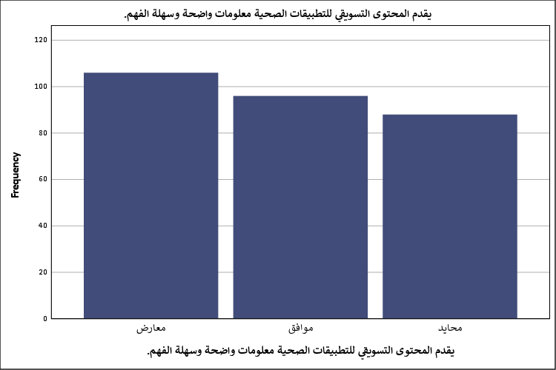
شكل توضيحي 2 : التمثيل البياني لتقديم المحتوى التسويقي للتطبيقات الصحية معلومات واضحة وسهلة الفهم.

- يتسم المحتوى التسويقي بسهولة الوصول إليه عبر المنصات الرقمية المختلفة.
تتوزع تكرارات المستجيبين على نحو متقارب للغاية بين الفئات الثلاث؛ إذ تصدر المعارضون المشهد الإحصائي بنسبة 35.9% وبعدد 104 مستجيبين، وتلاهم المحايدون بـ 102 مستجيبين بنسبة 35.2%، بينما لم تتجاوز نسبة الموافقين 29.0% بواقع 84 مستجيباً. ويستقر المتوسط الحسابي لهذه الفقرة عند 1.93 وبانحراف معياري قدره 0.804 وبخطأ معياري 0.047 ووسيط إحصائي يبلغ 2.00. وتبرهن هذه المعطيات الرقمية على أن شريحة عريضة من الجمهور تواجه عوائق أو تحديات تتعلق بالتواجد الرقمي لمصممي الحملات التسويقية أو بنوعية القنوات الرقمية المختارة للوصول للمستخدمين؛ فالانحراف المعياري المرتفع نسبياً يكشف عن تذبذب واضح في تجارب المبحوثين الرقمية وتفاوت قدرتهم على التقاط الرسائل الإعلانية عبر منصات التواصل والتطبيقات المختلفة. وربما يرجع هذا التعاكس في النتائج إلى سوء اختيار الخوارزميات القائمة على التوجيه الجغرافي أو الديموغرافي في الحملات التسويقية، أو بسبب تركز الإعلانات في قنوات لا يرتادها كبار السن؛ الأمر الذي يحتمل أن يقلل من الانتشار المستهدف ويتسبب في هدر الميزانيات التسويقية المخصصة للترويج.
جدول 4 : التحليل الإحصائي لاتسام المحتوى التسويقي بسهولة الوصول إليه عبر المنصات الرقمية المختلفة.
يتسم المحتوى التسويقي بسهولة الوصول إليه عبر المنصات الرقمية المختلفة.
 |  | Frequency | Percent | Valid Percent | Cumulative Percent
Valid | معارض | 104 | 35.9 | 35.9 | 35.9
Valid | محايد | 102 | 35.2 | 35.2 | 71.0
Valid | موافق | 84 | 29.0 | 29.0 | 100.0
Valid | Total | 290 | 100.0 | 100.0

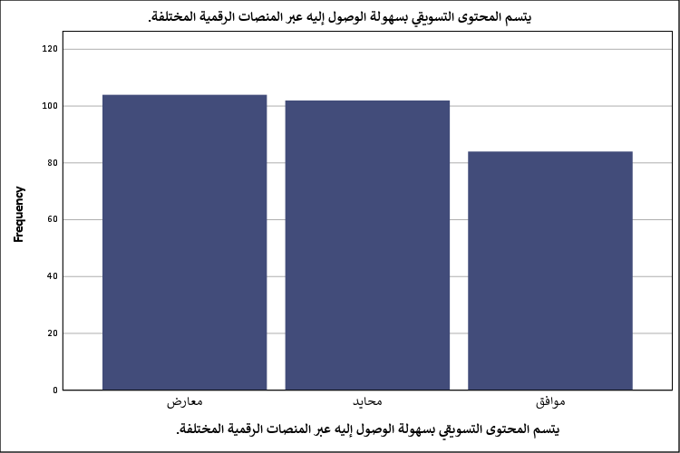
شكل توضيحي 3 : التمثيل البياني لاتسام المحتوى التسويقي بسهولة الوصول إليه عبر المنصات الرقمية المختلفة.

- يتميز المحتوى التسويقي بالحداثة ويواكب احتياجات المستخدمين.
تظهر النتائج الإحصائية هيمنة كاسحة للفئة الموائمة؛ حيث بلغت نسبة الموافقين 71.4% بواقع 207 مستجيبين، بينما انخفضت نسبة المحايدين إلى 20.0% بـ 58 مستجيباً، وقبع المعارضون في أدنى التكرارات بنسبة 8.6% وبواقع 25 مستجيباً فقط. ويسجل التحليل الإحصائي لهذه الفقرة متوسطاً حسابياً مرتفعاً يبلغ 2.63 وانحرافاً معيارياً منخفضاً مقداره 0.638 بخطأ معياري 0.037 ووسيط قدره 3.00. ويعكس انخفاض الانحراف المعياري مع تقارب الوسيط والمتوسط تقارباً ورأياً متجانساً لدى غالبية المبحوثين حول قدرة الرسائل التسويقية على تقديم مضامين متطورة ومواكبة للمستجدات الصحية والتكنولوجية، إذ إن الالتواء السالب البالغ -1.492 وتفرطحه الموجب 0.976 يؤكدان تركز الإجابات في النطاق الإيجابي. ويمكن تفسير هذا النمط بمرونة المؤسسات الصحية السعودية وحرصها على ربط الإعلانات بالتطورات الصحية الجارية والتحديثات المستمرة والتطلعات الرقمية الحديثة؛ مما قد ينعكس ميدانياً على رفع مستوى الوعي الصحي وتعزيز الصورة الذهنية الإيجابية للخدمات الطبية الإلكترونية.
جدول 5 : التحليل الإحصائي لتميز المحتوى التسويقي بالحداثة ويواكب احتياجات المستخدمين.
يتميز المحتوى التسويقي بالحداثة ويواكب احتياجات المستخدمين.
 |  | Frequency | Percent | Valid Percent | Cumulative Percent
Valid | موافق | 207 | 71.4 | 71.4 | 71.4
Valid | محايد | 58 | 20.0 | 20.0 | 91.4
Valid | معارض | 25 | 8.6 | 8.6 | 100.0
Valid | Total | 290 | 100.0 | 100.0

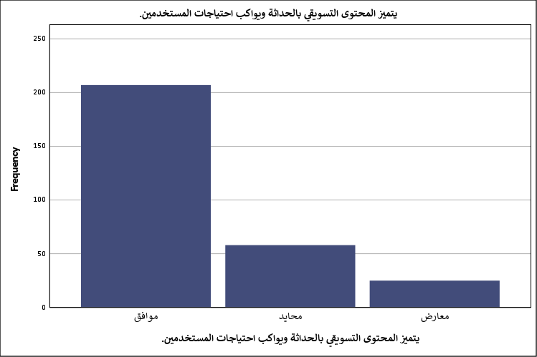
شكل توضيحي 4 : التمثيل البياني لتميز المحتوى التسويقي بالحداثة ويواكب احتياجات المستخدمين.

- يعرض المحتوى التسويقي مزايا التطبيقات الصحية بصورة جذابة.
تُبرز البيانات المجمعة توافقاً جماهيرياً واسعاً نحو الجاذبية البصرية والأسلوبية للرسائل؛ إذ حصد خيار "موافق" 204 تكرارات بنسبة 70.3%، وجاء الخيار المحايد ثانياً بـ 51 تكراراً ونسبة 17.6%، فيما لم تزد نسبة المعارضين عن 12.1% بـ 35 تكراراً. وبلغ المتوسط الحسابي للفقرة 2.58 مصحوباً بانحراف معياري قدره 0.697 وخطأ معياري للمتوسط 0.041 ووسيط حسابي عند 3.00. وتشير هذه المؤشرات الرقمية إلى نجاح فرق التسويق الرقمي في توظيف عناصر التصميم والجاذبية الشكيلة للتأثير في المتلقي وحثه على الاستجابة؛ غير أن الانحراف المعياري المقدر بـ 0.697 يكشف في الوقت ذاته عن تباين ضئيل يحتمل وجود فئات لا تجد في العرض الجمالي إقناعاً كافياً المضمون. ولعل هذا التباين البسيط يعود لاختلاف الأذواق الشخصية أو التوقعات الفنية لكل فئة عمرية؛ وهو ما يفرض على صناع القرار التطوير المستمر للرسائل الإعلانية لضمان دمج الجاذبية الفنية بالعمق المعرفي الذي يطلبه المستهلك المتردد.
جدول 6 : التحليل الإحصائي لعرض المحتوى التسويقي مزايا التطبيقات الصحية بصورة جذابة.
يعرض المحتوى التسويقي مزايا التطبيقات الصحية بصورة جذابة.
 |  | Frequency | Percent | Valid Percent | Cumulative Percent
Valid | موافق | 204 | 70.3 | 70.3 | 70.3
Valid | محايد | 51 | 17.6 | 17.6 | 87.9
Valid | معارض | 35 | 12.1 | 12.1 | 100.0
Valid | Total | 290 | 100.0 | 100.0

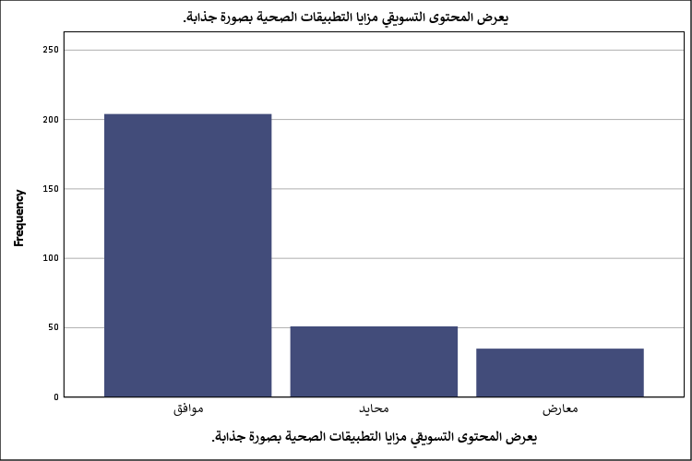
شكل توضيحي 5 : التمثيل البياني لعرض المحتوى التسويقي مزايا التطبيقات الصحية بصورة جذابة.

- تساعد الوسائط المرئية (كالصور والفيديوهات) في توضيح فوائد التطبيقات الصحية.
تسجل القياسات الإحصائية مؤشرات إيجابية مرتفعة بخصوص دور المحتوى البصري؛ فقد أبدى 208 مستجيبين موافقتهم بنسبة 71.7%، بينما اختار 53 مستجيباً موقف الحياد بنسبة 18.3%، ولم يتجاوز عدد المعارضين 29 مستجيباً بنسبة 10.0%. واستقر المتوسط الحسابي للعبارة عند 2.62 والانحراف المعياري عند 0.662 والخطأ المعياري 0.039 وبوسيط إحصائي يبلغ 3.00. وتدل هذه الأرقام المتسقة على وجود إجماع مرتفع بين أفراد العينة على قدرة الفيديو الموضّح والانفوجرافيك والتصاميم التفاعلية على تبسيط آلية عمل التطبيقات الصحية وشرح خصائصها، فالتقارب بين المتوسط والوسيط يؤكد تماسك الاتجاه العام للمبحوثين. ويبدو رجحان هذا الطرح منطقياً بالنظر إلى الطبيعة المعقدة للخدمات الطبية التي تحتاج إلى توضيح مرئي يقلل من مخاوف المستخدمين؛ الأمر الذي قد يسهم عملياً في تسريع اتخاذ قرار تنزيل التطبيقات واستخدامها في الحياة اليومية.
جدول 7 : التحليل الإحصائي لمساعدة الوسائط المرئية (كالصور والفيديوهات) في توضيح فوائد التطبيقات الصحية.
تساعد الوسائط المرئية (كالصور والفيديوهات) في توضيح فوائد التطبيقات الصحية.
 |  | Frequency | Percent | Valid Percent | Cumulative Percent
Valid | موافق | 208 | 71.7 | 71.7 | 71.7
Valid | محايد | 53 | 18.3 | 18.3 | 90.0
Valid | معارض | 29 | 10.0 | 10.0 | 100.0
Valid | Total | 290 | 100.0 | 100.0

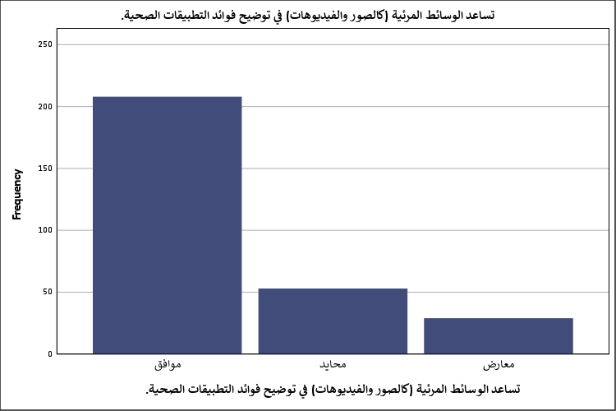
شكل توضيحي 6 : التمثيل البياني لمساعدة الوسائط المرئية (كالصور والفيديوهات) في توضيح فوائد التطبيقات الصحية.

- يقدم المحتوى التسويقي معلومات كافية تساعدني على تقييم التطبيق الصحي.
تؤكد النتائج الحسابية اتجاهاً إيجابياً عاماً حول كفاية البيانات؛ إذ بلغت تكرارات الموافقة 204 تكرارات بنسبة 70.3%، في حين بلغ عدد المحايدين 49 مستجيباً بنسبة 16.9%، ووصل عدد المعارضين إلى 37 مستجيباً بنسبة 12.8%. ويبلغ المتوسط الحسابي المباشر لهذه العبارة 2.58 والانحراف المعياري 0.708 والخطأ المعياري للمتوسط 0.042 ووسيط قدره 3.00. وتوضح القراءة الإحصائية لهذه القيم أن الحملات الترويجية تؤدي دوراً ملموساً في تزويد المستهلك بالبيانات والمعلومات المفتاحية التي تتيح له إجراء مقارنة منطقية وتقييم جدوى الخدمة الطبيّة المقدمة؛ بيد أن الانحراف المعياري الذي يقارب 0.71 يشير إلى تباين طفيف بين الآراء قد يعود لتطلع بعض المستخدمين لمعرفة تفاصيل أكثر عمقاً حول سياسات الخدمة والأسعار والتخصصات. ويمكن ربط هذه النتيجة بضرورة التوازن بين الإيجاز الإعلاني والعمق المعلوماتي؛ إذ يحتمل أن يتسبب القصور المعلوماتي في تحول المستخدمين نحو منصات منافسة توفر تفاصيل أكثر شفافية ودقة.
جدول 8 : التحليل الإحصائي لتقديم المحتوى التسويقي معلومات كافية تساعدني على تقييم التطبيق الصحي.
يقدم المحتوى التسويقي معلومات كافية تساعدني على تقييم التطبيق الصحي.
 |  | Frequency | Percent | Valid Percent | Cumulative Percent
Valid | موافق | 204 | 70.3 | 70.3 | 70.3
Valid | محايد | 49 | 16.9 | 16.9 | 87.2
Valid | معارض | 37 | 12.8 | 12.8 | 100.0
Valid | Total | 290 | 100.0 | 100.0

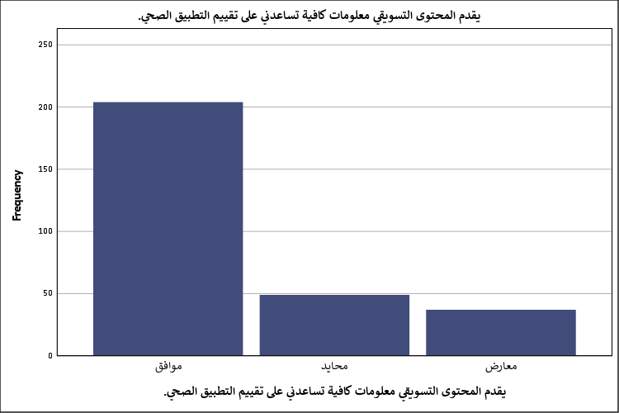
شكل توضيحي 7 : التمثيل البياني لتقديم المحتوى التسويقي معلومات كافية تساعدني على تقييم التطبيق الصحي.

- يؤثر المحتوى التسويقي الرقمي في اهتمامي بتحميل التطبيقات الصحية.
توضح البيانات المجمعة تفوق الفئة التأثيرية؛ حيث نال خيار الموافقين 178 تكراراً بنسبة 61.4%، بينما تساوت أعداد المعارضين والمحايدين عند 56 تكراراً لكل منهما بنسبة 19.3%. واستقر المتوسط الحسابي لهذا السؤال عند 2.42 والانحراف المعياري عند 0.795 وبخطأ معياري مقداره 0.047 ووسيط 3.00. ويلاحظ هنا هبوط المتوسط الحسابي مقارنة بالأسئلة السابقة مع ارتفاع نسبي في الانحراف المعياري نحو 0.80؛ مما يدل على تشتت أعمق وانقسام في سلوك القرار الشرائي والاستهلاكي للمستجيبين، ويرجع تحليل هذا الانقسام إحصائياً إلى أن التحميل الفعلي يتطلب عوامل إضافية تتجاوز الإعلان الصامت، مثل الحاجة الطبية الفلية والتوصية الشخصية؛ فالتسويق الرقمي قد ينشئ الاهتمام الأولي، لكنه يتأثر بمتغيرات الوساطة القائمة على الثقة والسرعة؛ مما يحتم على مديري الحملات ربط التسويق بحوافز تنزيل مباشرة.
جدول 9 : التحليل الإحصائي لتأثير المحتوى التسويقي الرقمي في اهتمامي بتحميل التطبيقات الصحية.
يؤثر المحتوى التسويقي الرقمي في اهتمامي بتحميل التطبيقات الصحية.
 |  | Frequency | Percent | Valid Percent | Cumulative Percent
Valid | موافق | 178 | 61.4 | 61.4 | 61.4
Valid | معارض | 56 | 19.3 | 19.3 | 80.7
Valid | محايد | 56 | 19.3 | 19.3 | 100.0
Valid | Total | 290 | 100.0 | 100.0

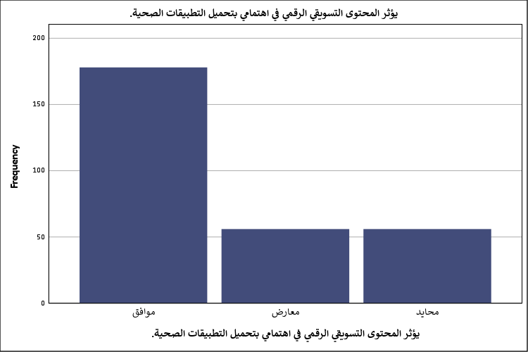
شكل توضيحي 8 : التمثيل البياني لتأثير المحتوى التسويقي الرقمي في اهتمامي بتحميل التطبيقات الصحية.

- المحور الثاني: التفاعل عبر قنوات التسويق الرقمي
- أتفاعل مع المحتوى التسويقي الخاص بالتطبيقات الصحية عبر وسائل التواصل الاجتماعي.
تسجل السلسلة التكرارية لهذه الفقرة تفوقاً ملحوظاً للسلوك التفاعلي؛ فقد أيد 209 مستجيبين موافقتهم بنسبة 72.1%، وتلاهم المحايدون بـ 47 مستجيباً بنسبة 16.2%، ثم المعارضون بـ 34 مستجيباً بنسبة 11.7%. وبلغ المتوسط الحسابي المكتسب 2.60 والانحراف المعياري 0.690 والخطأ المعياري 0.040 مع وسيط إحصائي يبلغ 3.00. وتظهر هذه الأرقام حالة من التوافق المرتفع الشامل بين المستهلكين نحو الانخراط التفاعلي كالإعجاب والتعليق وإعادة النشر، إذ تدعم قيمة الانحراف المنخفضة فرضية التجانس في الممارسات الرقمية اليومية للجمهور السعودي عبر منصات التواصل. وتفسر هذه النتيجة بالانتشار الهائل لوسائل التواصل الاجتماعي في المملكة العربية السعودية وسهولة الوصول إليها؛ مما قد ينعكس عملياً في إمكانية استغلال هذه القنوات لبناء مجتمعات صحية تفاعلية تعزز من الولاء السلوكي للتطبيقات.
جدول 10 : التحليل الإحصائي للتفاعل مع المحتوى التسويقي الخاص بالتطبيقات الصحية عبر وسائل التواصل الاجتماعي.
أتفاعل مع المحتوى التسويقي الخاص بالتطبيقات الصحية عبر وسائل التواصل الاجتماعي.
 |  | Frequency | Percent | Valid Percent | Cumulative Percent
Valid | موافق | 209 | 72.1 | 72.1 | 72.1
Valid | محايد | 47 | 16.2 | 16.2 | 88.3
Valid | معارض | 34 | 11.7 | 11.7 | 100.0
Valid | Total | 290 | 100.0 | 100.0

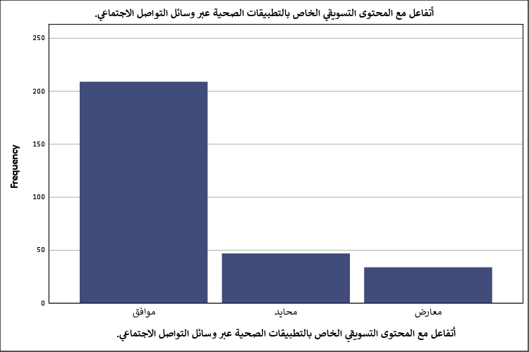
شكل توضيحي 9 : التمثيل البياني للتفاعل مع المحتوى التسويقي الخاص بالتطبيقات الصحية عبر وسائل التواصل الاجتماعي.

- أتابع الحسابات الرسمية للتطبيقات الصحية للحصول على المعلومات والتحديثات.
تظهر الأرقام القياسية توجهاً إيجابياً كبيراً بنسبة موافقة وصلت إلى 71.0% بواقع 206 مستجيبين، فيما بلغت نسبة المحايدين 16.9% بـ 49 مستجيباً، واستقرت نسبة المعارضين عند 12.1% بـ 35 مستجيباً. وسجل الحساب الإحصائي متوسطاً مقدار 2.59 وانحرافاً معيارياً يصل إلى 0.696 وبخطأ معياري للمتوسط 0.041 ووسيط قدره 3.00. وتدل السمة المتجانسة للبيانات وانخفاض التشتت المعياري على أن الحسابات الرسمية تشكل مصدراً رئيسياً وموثوقاً يحرص المستهلكون على متابعته لاستقاء الأخبار والمستجدات الطبية. ويمكن عزف هذا السلوك الميداني إلى رغبة الجمهور في تجنب الشائعات والمعلومات الطبية المغلوطة المترددة في الفضاء المفتوح؛ الأمر الذي يسهم في تمكين القائمين على التطبيقات من استخدام الحسابات الرسمية كقنوات توعوية وتسويقية عالية التأثير والفاعلية.
جدول 11 : التحليل الإحصائي لمتابعة الحسابات الرسمية للتطبيقات الصحية للحصول على المعلومات والتحديثات.
أتابع الحسابات الرسمية للتطبيقات الصحية للحصول على المعلومات والتحديثات.
 |  | Frequency | Percent | Valid Percent | Cumulative Percent
Valid | موافق | 206 | 71.0 | 71.0 | 71.0
Valid | محايد | 49 | 16.9 | 16.9 | 87.9
Valid | معارض | 35 | 12.1 | 12.1 | 100.0
Valid | Total | 290 | 100.0 | 100.0

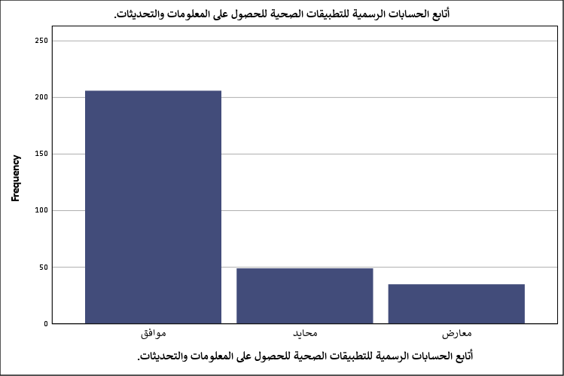
شكل توضيحي 10 : التمثيل البياني لمتابعة الحسابات الرسمية للتطبيقات الصحية للحصول على المعلومات والتحديثات.

- تؤثر تعليقات وتجارب المستخدمين عبر المنصات الرقمية في اهتمامي بالتطبيقات الصحية.
تحقق هذه الفقرة تكرارات مرتفعة لموقف الموافقين بنسبة 71.4% بـ 207 مستجيبين، بينما بلغت نسبة المعارضين 16.2% بواقع 47 مستجيباً، وبلغ المحايدون 36 مستجيباً بنسبة 12.4%. واستقر المتوسط الحسابي المباشر عند 2.55 وبانحراف معياري قدره 0.757 وخطأ معياري 0.044 وسيط حسابي قيمته 3.00. ويكشف الارتفاع النسبي للانحراف المعياري مقارنة بفقرات المتابعة الرسمية عن اختلاف ملموس في مدى تأثر أفراد العينة بما يُعرف بالتسويق عبر الكلمة المنقولة إلكترونياً، فبينما يراها البعض دليلاً اجتماعياً جازماً على كفاءة التطبيق، يحتمل أن ينظر إليها آخرون بشك، وحذر لاحتمالية وجود تقييمات وهمية. ويوضح هذا التشتت واقعاً عملياً يقضي بضرورة إدارة سمعة التطبيق الرقمية والرد الشفاف على الملاحظات السلبية لبناء دليل اجتماعي إيجابي يقنع القراء والزوار.
جدول 12 : التحليل الإحصائي لتأثير تعليقات وتجارب المستخدمين عبر المنصات الرقمية في اهتمامي بالتطبيقات الصحية.
تؤثر تعليقات وتجارب المستخدمين عبر المنصات الرقمية في اهتمامي بالتطبيقات الصحية.
 |  | Frequency | Percent | Valid Percent | Cumulative Percent
Valid | موافق | 207 | 71.4 | 71.4 | 71.4
Valid | معارض | 47 | 16.2 | 16.2 | 87.6
Valid | محايد | 36 | 12.4 | 12.4 | 100.0
Valid | Total | 290 | 100.0 | 100.0

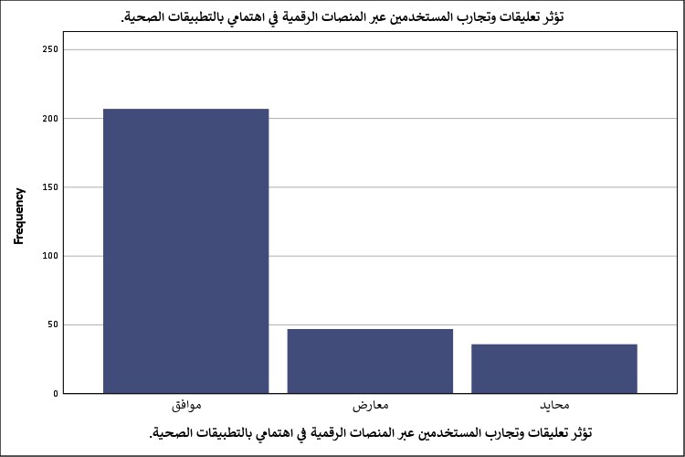
شكل توضيحي 11 : التمثيل البياني لتأثير تعليقات وتجارب المستخدمين عبر المنصات الرقمية في اهتمامي بالتطبيقات الصحية.

- أشارك المحتوى المتعلق بالتطبيقات الصحية مع الآخرين عند الاستفادة منه.
توضح النسبة المئوية للمستجيبين أرجحية إيجابية في السلوك المشاركي؛ حيث سجل خيار "موافق" 203 تكرارات بنسبة 70.0%، في حين اختار 45 مستجيباً خيار "محايد" بنسبة 15.5%، ورفض 42 مستجيباً العبارة بنسبة 14.5%. وبتحليل القيمة المتوسطة نجدها تسجل 2.56 والانحراف المعياري 0.734 والخطأ المعياري للمتوسط 0.043 ووسيط مقداره 3.00. وتشير هذه المقاييس الإحصائية إلى نزعة واضحة لدى المستخدمين لنشر الفائدة وتداول التوصيات الصحية في محيطهم الاجتماعي عند تحقق المنفعة الذاتية. فالانحراف المعياري البالغ 0.734 يعكس وجود تباين متوسط يتصل بمدى نشاط الفرد اجتماعياً ورغبته في مشاركة تجاربه الصحية. وربما يفسر هذا التباين بحساسية بعض البيانات الصحية أو الخصوصية الذاتية للمريض؛ مما قد يمنع البعض من المشاركة، وهو ما يحتم تصميم خاصيات مشاركة آمنة وتحفظ الخصوصية داخل التطبيقات.
جدول 13 : التحليل الإحصائي لمشاركة المحتوى المتعلق بالتطبيقات الصحية مع الآخرين عند الاستفادة منه.
أشارك المحتوى المتعلق بالتطبيقات الصحية مع الآخرين عند الاستفادة منه.
 |  | Frequency | Percent | Valid Percent | Cumulative Percent
Valid | موافق | 203 | 70.0 | 70.0 | 70.0
Valid | محايد | 45 | 15.5 | 15.5 | 85.5
Valid | معارض | 42 | 14.5 | 14.5 | 100.0
Valid | Total | 290 | 100.0 | 100.0

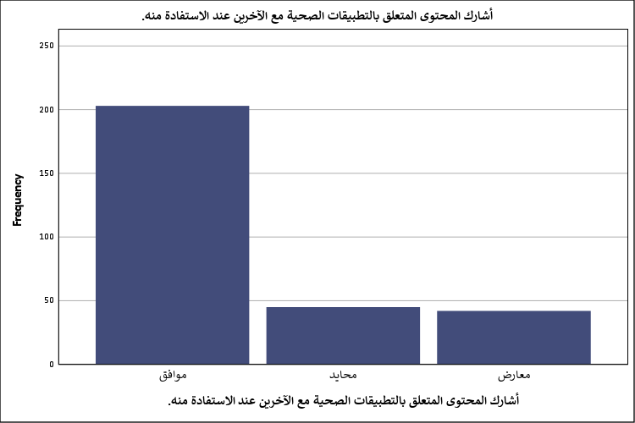
شكل توضيحي 12 : التمثيل البياني لمشاركة المحتوى المتعلق بالتطبيقات الصحية مع الآخرين عند الاستفادة منه.

- يساعد التواصل الرقمي وسرعة استجابة القائمين على التطبيق في زيادة ثقتي به.
تؤكد نتائج المسح الإحصائي أهمية عنصر الاستجابة السريعة؛ فقد وافق 202 مستجيب بنسبة 69.7%، والتزم 48 مستجيباً بالحياد بنسبة 16.6%، بينما عارض 40 مستجيباً هذه العبارة بنسبة 13.8%. ويسجل المتوسط الحسابي هنا 2.56 بانحراف معياري قدره 0.724 وخطأ معياري 0.043 ووسيط يبلغ 3.00. وتبرز البيانات أن الثقة الرقمية لا تُبنى فقط عبر الرسائل الإعلانية المصممة، بل تتطلب وجود خدمة عملاء رقمية متفاعلة وسريعة لمعالجة التساؤلات والمشكلات التقنية والصحية. ويمكن إرجاع التشتت المعياري المتوسط إلى تباين تجارب المبحوثين مع الدعم الفني بين مختلف التطبيقات؛ الأمر الذي يحتمل أن يؤثر مباشرة على استبقاء المستخدمين ومنعهم من إلغاء تثبيت التطبيقات بعد التجربة الأولى.
جدول 14 : التحليل الإحصائي لمساعدة التواصل الرقمي وسرعة استجابة القائمين على التطبيق في زيادة ثقتي به.
يساعد التواصل الرقمي وسرعة استجابة القائمين على التطبيق في زيادة ثقتي به.
 |  | Frequency | Percent | Valid Percent | Cumulative Percent
Valid | موافق | 202 | 69.7 | 69.7 | 69.7
Valid | محايد | 48 | 16.6 | 16.6 | 86.2
Valid | معارض | 40 | 13.8 | 13.8 | 100.0
Valid | Total | 290 | 100.0 | 100.0

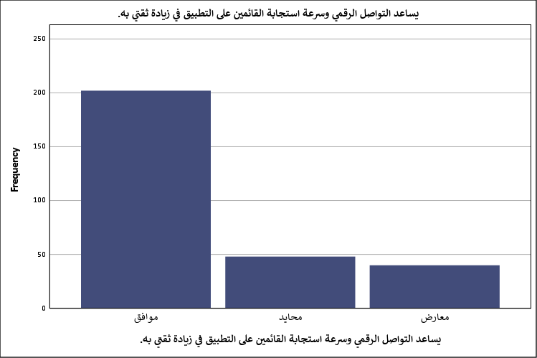
شكل توضيحي 13 : التمثيل البياني لمساعدة التواصل الرقمي وسرعة استجابة القائمين على التطبيق في زيادة ثقتي به.

- يسهم التفاعل عبر القنوات الرقمية في تشجيعي على استخدام التطبيقات الصحية.
تحصل هذه الفقرة على موافقة 203 مستجيبين بنسبة 70.0%، فيما سجل المحايدون 48 تكراراً بنسبة 16.6%، وانخفض المعارضون إلى 39 تكراراً بنسبة 13.4%. ويستقر المتوسط الحسابي للفقرة عند 2.57 والانحراف المعياري عند 0.719 والخطأ المعياري 0.042 بوسيط مقداره 3.00. وتدل التوزيعات الرقمية على وجود قناعة راسخة لدى أغلبية أفراد العينة بجدوى الاتصال ثنائي الاتجاه بين المنظومة الصحية والمستخدم في تحويل السلوك من مجرد مشاهدة إلى استخدام فعلي. ويبدو التفسير المنطقي لهذه النتيجة مرتباطاً بتعزيز المشاعر الإيجابية والأمان النفسي لدى المتلقي عندما يشعر بوجود جهة تهتم بتفاعلاته؛ وهو ما قد ينعكس عملياً على الاستمرار في استخدام التطبيق والاعتماد عليه في إدارة النمط الصحي الشخصي.
جدول 15 : التحليل الإحصائي لمساهمة التفاعل عبر القنوات الرقمية في تشجيعي على استخدام التطبيقات الصحية.
يسهم التفاعل عبر القنوات الرقمية في تشجيعي على استخدام التطبيقات الصحية.
 |  | Frequency | Percent | Valid Percent | Cumulative Percent
Valid | موافق | 203 | 70.0 | 70.0 | 70.0
Valid | محايد | 48 | 16.6 | 16.6 | 86.6
Valid | معارض | 39 | 13.4 | 13.4 | 100.0
Valid | Total | 290 | 100.0 | 100.0

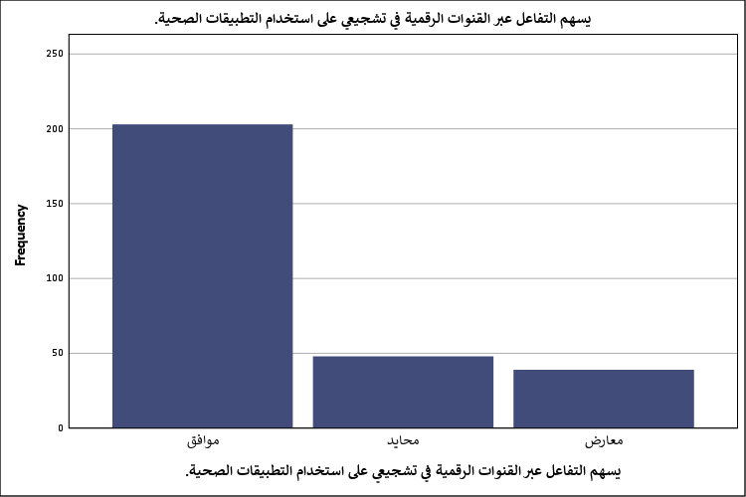
شكل توضيحي 14 : التمثيل البياني لمساهمة التفاعل عبر القنوات الرقمية في تشجيعي على استخدام التطبيقات الصحية.

- المحور الثالث: مصداقية التسويق الرقمي للتطبيقات الصحية
- أثق بالمعلومات التي تقدمها الحملات التسويقية للتطبيقات الصحية.
تبين البيانات التكرارية اتجاهاً إيجابياً عاماً يشوبه الحذر؛ إذ وافق 192 مستجيباً بنسبة 66.2%، في حين ارتفعت نسبة المحايدين لتصل إلى 20.3% بـ 59 مستجيباً، وسجل المعارضون 39 تكراراً بنسبة 13.4%. ويسجل الحساب القياسي متوسطاً مقداره 2.53 وانحرافاً معيارياً يصل إلى 0.721 وخطأ معياري 0.042 ووسيط إحصائي يبلغ 3.00. وتوضح هذه القراءات أن ثقة المستهلك في الإعلان الصحي أضعف نسبياً من تقييمه لجودة الشكل والتفاعل؛ فارتفاع فئة المحايدين بـ 20.3% يمثل منطقة ارتياب وتشكك تتطلب العمل الترويجي الممنهج لردعها. ويحتمل أن يعود ذلك إلى الخوف الطبيعي من المبالغات التسويقية أو ادعاء تقديم خدمات غير واقعية؛ مما ينعكس على بيئة العمل بضرورة توثيق كل ادعاء تسويقي بأدلة طبية ومعايير اعتماد معترف بها.
جدول 16 : التحليل الإحصائي للوثوق بالمعلومات التي تقدمها الحملات التسويقية للتطبيقات الصحية.
أثق بالمعلومات التي تقدمها الحملات التسويقية للتطبيقات الصحية.
 |  | Frequency | Percent | Valid Percent | Cumulative Percent
Valid | موافق | 192 | 66.2 | 66.2 | 66.2
Valid | محايد | 59 | 20.3 | 20.3 | 86.6
Valid | معارض | 39 | 13.4 | 13.4 | 100.0
Valid | Total | 290 | 100.0 | 100.0

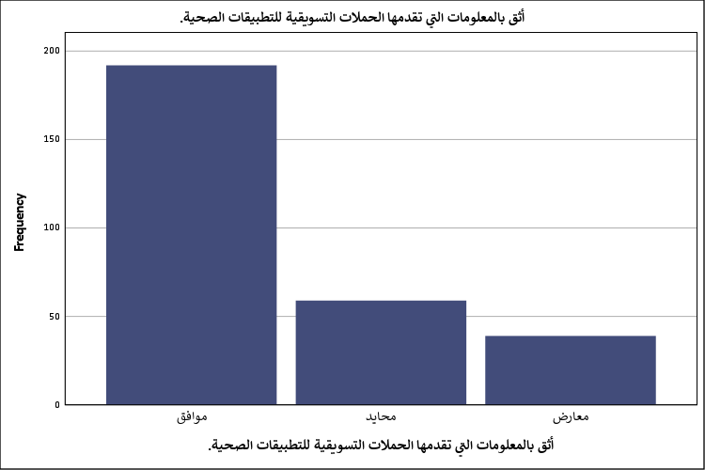
شكل توضيحي 15 : التمثيل البياني للوثوق بالمعلومات التي تقدمها الحملات التسويقية للتطبيقات الصحية.

- تعكس الحملات التسويقية الإمكانات الفعلية للتطبيقات الصحية (تطابق الواقع مع الإعلان).
تظهر النتائج الإحصائية انخفاضاً نسبياً في الاتساق؛ فقد أبدى 195 مستجيباً موافقتهم بنسبة 67.2%، بينما أبدى 54 مستجيباً معارضتهم بنسبة 18.6%، ووقف 41 مستجيباً في منطقة الحياد بنسبة 14.1%. وسجل المتوسط الحسابي للعبارة 2.49 وهو من أدنى المتوسطات في هذا المحور، مترافقاً مع انحراف معياري مرتفع قدره 0.790 وخطأ معياري 0.046 ووسيط 3.00. وتكشف القراءة المتعمقة للانحراف المعياري البالغ 0.790 عن تشتت واضح ووجود فئة غير قليلة تراوح 18.6% تعاني من فجوة توقعات بين ما ينشر في الإعلانات البرّاقة وما يتواجد فعلياً داخل التطبيق من بطء أو صعوبة استعراض. ويمكن ربط هذا الفارق بشرط الاتساق؛ إذ إن حدوث التباين بين الوعد التسويقي والأداء الميداني يؤدي إلى صدمة التوقعات ومغادرة المستخدم للتطبيق بسرعة.
جدول 17 : التحليل الإحصائي لتصدير الحملات التسويقية الإمكانات الفعلية للتطبيقات الصحية (تطابق الواقع مع الإعلان).
تعكس الحملات التسويقية الإمكانات الفعلية للتطبيقات الصحية (تطابق الواقع مع الإعلان).
 |  | Frequency | Percent | Valid Percent | Cumulative Percent
Valid | موافق | 195 | 67.2 | 67.2 | 67.2
Valid | معارض | 54 | 18.6 | 18.6 | 85.9
Valid | محايد | 41 | 14.1 | 14.1 | 100.0
Valid | Total | 290 | 100.0 | 100.0

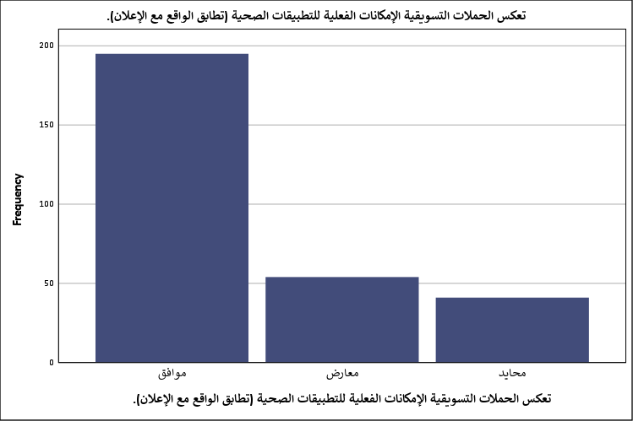
شكل توضيحي 16 : التمثيل البياني لتصدير الحملات التسويقية الإمكانات الفعلية للتطبيقات الصحية (تطابق الواقع مع الإعلان).

- تلتزم الحملات التسويقية بالشفافية في عرض مزايا وقيود التطبيقات الصحية.
تسجل القياسات الحسابية أعلى مستويات الموافقة والاتساق؛ حيث بلغت النسبة الإيجابية 76.9% بواقع 223 مستجيباً، وتلاها المحايدون بنسبة 14.1% بـ 41 مستجيباً، وانخفض المعارضون إلى 9.0% بواقع 26 مستجيباً فقط. ويظهر التحليل الرقمي متوسطاً حسابياً مرتفعاً قدره 2.68 وهو الأعلى إطلاقاً في هذا البعد، مع انحراف معياري منخفض مقداره 0.631 وخطأ معياري 0.037 ووسيط قدره 3.00. وتؤكد هذه الأرقام المتماسكة والالتواء السالب البالغ -1.781 أن العينة تشعر بقدر عالٍ من المصداقية والوضوح بخصوص عرض الحدود والإمكانيات المتاحة. ويبدو التفسير الأكاديمي لهذه القيمة المرتفعة متسقاً مع الرقابة الصارمة من الجهات الصحية والتشريعية في المملكة التي تفرض معايير الإفصاح الدقيق؛ الأمر الذي أدى عملياً إلى تعزيز الأمان النفسي والاطمئنان لدى المستهلك.
جدول 18 : التحليل الإحصائي لالتزام الحملات التسويقية بالشفافية في عرض مزايا وقيود التطبيقات الصحية.
تلتزم الحملات التسويقية بالشفافية في عرض مزايا وقيود التطبيقات الصحية.
 |  | Frequency | Percent | Valid Percent | Cumulative Percent
Valid | موافق | 223 | 76.9 | 76.9 | 76.9
Valid | محايد | 41 | 14.1 | 14.1 | 91.0
Valid | معارض | 26 | 9.0 | 9.0 | 100.0
Valid | Total | 290 | 100.0 | 100.0

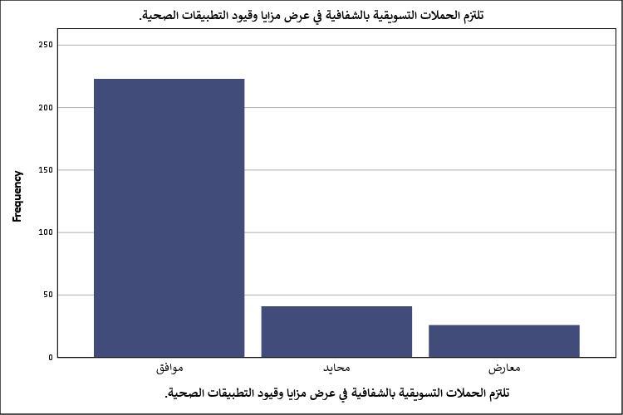
شكل توضيحي 17 : التمثيل البياني لالتزام الحملات التسويقية بالشفافية في عرض مزايا وقيود التطبيقات الصحية.

- يزيد ظهور الجهات الصحية الرسمية في الحملات التسويقية من ثقتي بالتطبيق.
توضح الشواهد الرقمية دور المؤسسات الرسمية الحاسم؛ فقد وافق 194 مستجيباً بنسبة 66.9%، والتزم الحياد 52 مستجيباً بنسبة 17.9%، بينما رفض العبارة 44 مستجيباً بنسبة 15.2%. وبلغ المتوسط الحسابي المكتسب 2.52 مصحوباً بانحراف معياري قدره 0.745 وبخطأ معياري 0.044 ووسيط يبلغ 3.00. وتدل هذه الأرقام على أن اعتماد الحملة التسويقية على الشراكات وشعارات الوزارات والهيئات الرسمية يمثل محركاً جوهرياً لرفع الموثوقية وتخفيض المخاطر المدركة لدى الجمهور، لكن وجود انحراف يصل إلى 0.745 يحتمل أن يعكس تفاوت أفراد العينة في تقييم مدى استقلالية التطبيقات التابعة للقطاع الخاص، حتى لو رعتها جهات رسمية. ويجعل هذا الإسقاط الواقعي من استراتيجية التحالف التسويقي مع القطاعات الحكومية أمراً حتمياً لضمان نجاح الترويج للتطبيقات المستحدثة.
جدول 19 : التحليل الإحصائي لزيادة ظهور الجهات الصحية الرسمية في الحملات التسويقية من ثقتي بالتطبيق.
يزيد ظهور الجهات الصحية الرسمية في الحملات التسويقية من ثقتي بالتطبيق.
 |  | Frequency | Percent | Valid Percent | Cumulative Percent
Valid | موافق | 194 | 66.9 | 66.9 | 66.9
Valid | محايد | 52 | 17.9 | 17.9 | 84.8
Valid | معارض | 44 | 15.2 | 15.2 | 100.0
Valid | Total | 290 | 100.0 | 100.0

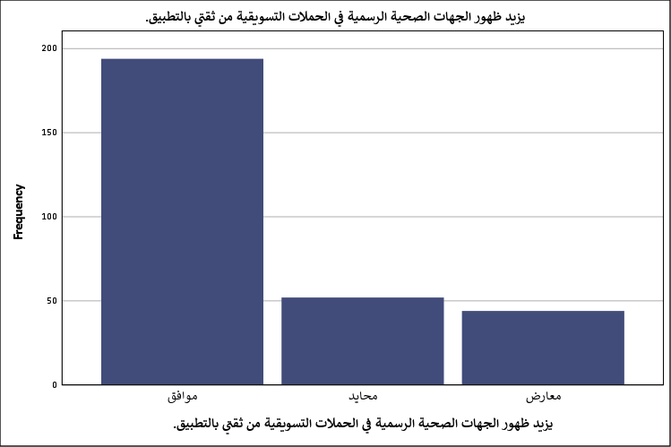
شكل توضيحي 18 : التمثيل البياني لزيادة ظهور الجهات الصحية الرسمية في الحملات التسويقية من ثقتي بالتطبيق.

- أشعر أن الحملات التسويقية تحترم خصوصية المستخدمين وبياناتهم الشخصية.
تظهر التوزيعات النسبية توازناً يميل للإيجابية؛ حيث بلغت موافقة المبحوثين 67.6% بواقع 196 مستجيباً، فيما عارض العبارة 50 مستجيباً بنسبة 17.2%، وحايد 44 مستجيباً بنسبة 15.2%. وتسجل الفقرة متوسطاً حسابياً مقداره 2.50 وانحرافاً معيارياً يبلغ 0.773 وخطأ معياري للمتوسط 0.045 ووسيطاً قدره 3.00. وتبرز قيمة الانحراف المعياري البالغة 0.773 تشتت الآراء وحساسية الجمهور البالغة تجاه الأمن السيبراني وسرية السجلات الطبية والشخصية، فالخوف من تسريب البيانات يعد عائقاً نفسياً يفسر معارضة نحو 17.2% للمضمون التسويقي. وبناءً عليه، يترتب على القائمين على الحملات الرقمية التركيز على استعراض معايير التشفير وشهادات الأمن الرقمي لإزالة هذه الشكوك لدى المستخدم المستهدف.
جدول 20 : التحليل الإحصائي للشعور أن الحملات التسويقية تحترم خصوصية المستخدمين وبياناتهم الشخصية.
أشعر أن الحملات التسويقية تحترم خصوصية المستخدمين وبياناتهم الشخصية.
 |  | Frequency | Percent | Valid Percent | Cumulative Percent
Valid | موافق | 196 | 67.6 | 67.6 | 67.6
Valid | معارض | 50 | 17.2 | 17.2 | 84.8
Valid | محايد | 44 | 15.2 | 15.2 | 100.0
Valid | Total | 290 | 100.0 | 100.0

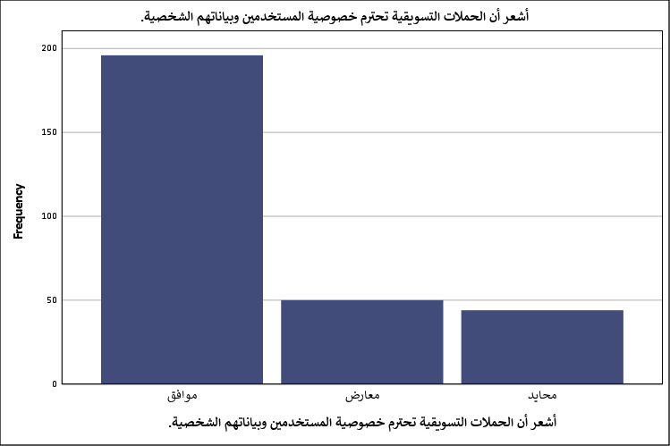
شكل توضيحي 19 : التمثيل البياني للشعور أن الحملات التسويقية تحترم خصوصية المستخدمين وبياناتهم الشخصية.

- المحور الرابع: استخدام المستهلك السعودي للتطبيقات الصحية الرقمية
- طبيعة استخدامك للتطبيقات الصحية
تكشف البيانات الوصفية لهذا المتغير عن نمط استهلاكي مفاجئ وغير متكافئ؛ إذ تصدر القائمة الأفراد الذين لا يستخدمون التطبيقات الصحية إطلاقاً بنسبة 47.6% بواقع 138 مستجيباً، وتلاهم من يستخدمونها للحصول على المعلومات التوعوية بنسبة 19.7% بـ 57 مستجيباً، ثم من يجمعون بين الخدمات والمعلومات بنسبة 19.0% بـ 55 مستجيباً، وأخيراً مستخدمو الخدمات الطبية المباشرة بنسبة 13.8% بواقع 40 مستجيباً. وتسجل الفقرة متوسطاً حسابياً يبلغ 3.00 وانحرافاً معيارياً كبيراً مقداره 1.108 وخطأ معياري 0.065 ووسيط 3.00. وتوضح قيمة التشتت المرتفعة جداً تباعداً هائلاً في الممارسات الفعلية للجمهور بين الانقطاع التام والاستخدام الشامل؛ ويُعزى هذا الفجوة الكبيرة في الغالب إلى الفئات العمرية المرتفعة في العينة أو إلى عدم الحاجة المرضية الملحة لدى النسبة الكبرى. وتتطلب هذه النتيجة ميدانياً إعادة تقييم جدوى الحملات الموجهة وتطوير رسائل تسويقية تستهدف تحويل غير المستخدمين البالغ نسبتهم ناهزت النصف إلى مستخدمين نشطين.
جدول 21 : التحليل الإحصائي لطبيعة استخدام التطبيقات الصحية
طبيعة استخدامك للتطبيقات الصحية
 |  | Frequency | Percent | Valid Percent | Cumulative Percent
Valid | لا أستخدم التطبيقات الصحية | 138 | 47.6 | 47.6 | 47.6
Valid | أستخدمها للحصول على المعلومات التوعوية والصحية (كالمقالات والنصا | 57 | 19.7 | 19.7 | 67.2
Valid | أستخدمها لكلا الغرضين (الخدمات والمعلومات) | 55 | 19.0 | 19.0 | 86.2
Valid | أستخدمها للحصول على الخدمات الطبية المباشرة (كحجز المواعيد والاس | 40 | 13.8 | 13.8 | 100.0
Valid | Total | 290 | 100.0 | 100.0

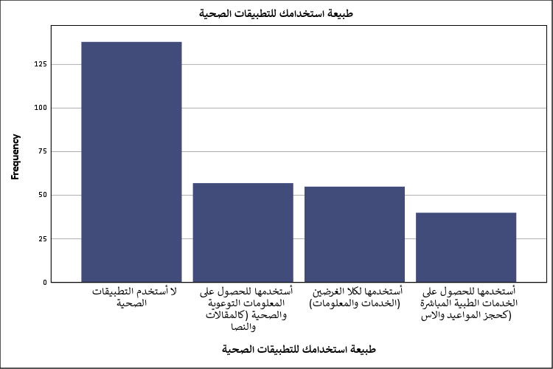
شكل توضيحي 20 : التمثيل البياني لطبيعة استخدام التطبيقات الصحية

- ما أكثر أشكال تفاعلك مع المحتوى الذي تقدمه التطبيقات الصحية؟
تتوزع استجابات المبحوثين بأسلوب متوازن ومتغارب عبر الأشكال التفاعلية المختلفة؛ فقد جاء حفظ المحتوى للرجوع إليه أولاً بنسبة 23.8% بـ 69 مستجيباً، وتبعه خيار عدم التفاعل إطلاقاً بنسبة 22.4% بـ 65 مستجيباً، ثم مشاهدة الفيديوهات التوعوية بنسبة 22.1% بـ 64 مستجيباً، ومشاركة المحتوى بنسبة 21.4% بـ 62 مستجيباً، وأخيراً قراءة النصائح بنسبة 10.3% بـ 30 مستجيباً. ويسجل السؤال متوسطاً حسابياً يبلغ 3.23 وانحرافاً معيارياً عالياً قدره 1.302 وخطأ معياري 0.076 ووسيطاً عند 3.00. ويشير الارتفاع الملحوظ في الانحراف المعياري إلى تشتت الشدة التفاعلية وتنوع التفضيلات السلوكية للمستهلكين بين السلبية المتمثلة في عدم التفاعل 22.4% والإيجابية المتمثلة في الحفظ والمشاركة. ويقتضي هذا الواقع العملي إفساح المجال لوسائط متعددة تنطوي على نصائح قصيرة وفيديوهات تفاعلية لتلائم كافة الأنماط والسلوكيات الرقمية.
جدول 22 : التحليل الإحصائي لأكثر أشكال تفاعلك مع المحتوى الذي تقدمه التطبيقات الصحية؟
ما أكثر أشكال تفاعلك مع المحتوى الذي تقدمه التطبيقات الصحية؟
 |  | Frequency | Percent | Valid Percent | Cumulative Percent
Valid | حفظ المحتوى للرجوع إليه لاحقًا | 69 | 23.8 | 23.8 | 23.8
Valid | لا أتفاعل مع المحتوى | 65 | 22.4 | 22.4 | 46.2
Valid | مشاهدة الفيديوهات أو المواد التوعوية | 64 | 22.1 | 22.1 | 68.3
Valid | مشاركة المحتوى مع الآخرين | 62 | 21.4 | 21.4 | 89.7
Valid | قراءة النصائح والإرشادات الصحية | 30 | 10.3 | 10.3 | 100.0
Valid | Total | 290 | 100.0 | 100.0

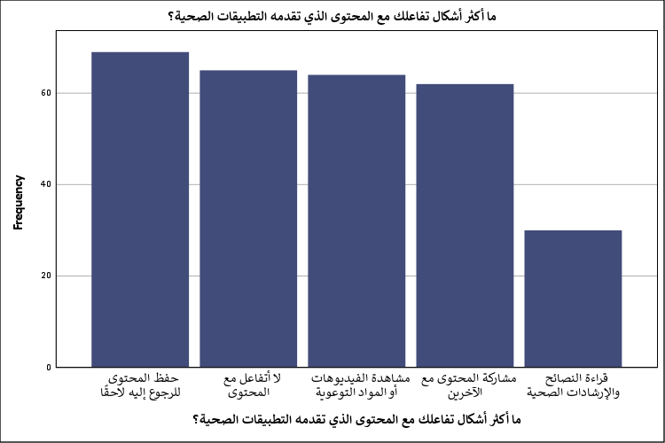
شكل توضيحي 21 : التمثيل البياني لأكثر أشكال تفاعلك مع المحتوى الذي تقدمه التطبيقات الصحية؟

- ما أكثر خدمة تستخدمها في التطبيقات الصحية؟
تظهر النتائج الإحصائية توزيعاً نسبياً متكافئاً بين الخدمات الاستهلاكية المتاحة؛ إذ احتل الاطلاع على النتائج والتقارير الطبية المرتبة الأولى بنسبة 24.5% بـ 71 مستجيباً، وجاءت متابعة النشاط البدني ثانية بنسبة 23.4% بـ 68 مستجيباً، ثم متابعة الأدوية والمؤشرات بنسبة 21.0% بـ 61 مستجيباً، بينما تساوى حجز المواعيد والاستشارات عن بعد بنسبة 15.5% لكل منهما بـ 45 مستجيباً لكل خيار. وسجل السؤال متوسطاً حسابياً مقداره 3.23 وانحرافاً معيارياً بـ 1.385 وخطأ معياري 0.081 ووسيطاً عند 3.00. وتبرز قيمة الانحراف المعياري العالية تشعب الاحتياجات الفردية لدى أفراد مجتمع الدراسة وعدم تركيزهم على خدمة واحدة دون غيرها. إذ يحتمل أن يرتبط ذلك بالتنوع الديموغرافي والاختلاف في الحالة الصحية. وتستوجب هذه النتيجة من مطوري التطبيقات تقديم واجهات تسويقية مرنة تبرز كافة الخدمات دون اختزال التطبيق في مجرد حجز المواعيد.
جدول 23 : التحليل الإحصائي لأكثر خدمة تستخدمها في التطبيقات الصحية؟
ما أكثر خدمة تستخدمها في التطبيقات الصحية؟
 |  | Frequency | Percent | Valid Percent | Cumulative Percent
Valid | الاطلاع على النتائج والتقارير الطبية | 71 | 24.5 | 24.5 | 24.5
Valid | متابعة النشاط البدني | 68 | 23.4 | 23.4 | 47.9
Valid | متابعة الأدوية أو المؤشرات الصحية | 61 | 21.0 | 21.0 | 69.0
Valid | حجز المواعيد الطبية | 45 | 15.5 | 15.5 | 84.5
Valid | الاستشارات الطبية عن بُعد | 45 | 15.5 | 15.5 | 100.0
Valid | Total | 290 | 100.0 | 100.0

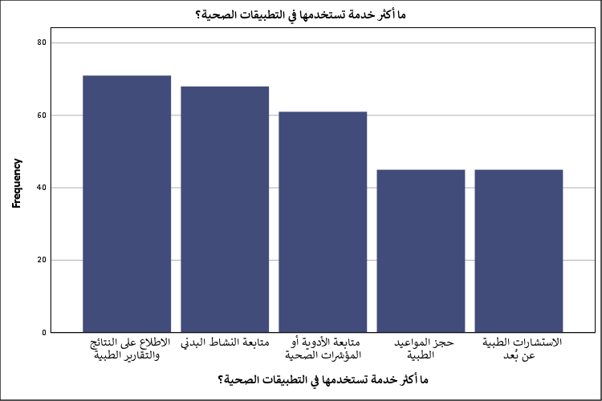
شكل توضيحي 22 : التمثيل البياني لأكثر خدمة تستخدمها في التطبيقات الصحية؟

- هل أسهمت الحملات التسويقية الرقمية في زيادة استخدامك للتطبيقات الصحية؟
تكشف القراءة الرقمية عن هيمنة خيار الإجابة المنفية بشكل واضح؛ فقد أجاب 212 مستجيباً بـ "لا" بنسبة 73.1%، بينما أجاب بـ "نعم" 45 مستجيباً بنسبة 15.5%، واختار "إلى حد ما" 33 مستجيباً بنسبة 11.4%. واستقر المتوسط الحسابي عند 2.58 والانحراف المعياري عند 0.746 والخطأ المعياري 0.044 والوسيط الإحصائي 3.00. وتدل هذه النتيجة المحورية على قصور واضح في أثر الحملات التسويقية الرقمية الحالية وفشلها في إحداث تغيير سلوكي مباشر يزيد من الاستخدام الفعلي للتطبيقات لدى نحو ثلاثة أرباع العينة. إذ إن الانحراف المعياري الواسع يبرز الفجوة الكبيرة بين القناعة الشكلية بالإعلان والممارسة الواقعية. ويبدو أن الحملات الرقمية تنجح في صنع الوعي لكنها تعجز عن دفع المستهلك نحو اتخاذ خطوة الاستخدام؛ الأمر الذي يوجب مراجعة أدوات الاستهداف وعرض القيمة المضافة للتطبيق.
جدول 24 : التحليل الإحصائي لمساهمة الحملات التسويقية الرقمية في زيادة استخدامك للتطبيقات الصحية؟
هل أسهمت الحملات التسويقية الرقمية في زيادة استخدامك للتطبيقات الصحية؟
 |  | Frequency | Percent | Valid Percent | Cumulative Percent
Valid | لا | 212 | 73.1 | 73.1 | 73.1
Valid | نعم | 45 | 15.5 | 15.5 | 88.6
Valid | إلى حد ما | 33 | 11.4 | 11.4 | 100.0
Valid | Total | 290 | 100.0 | 100.0

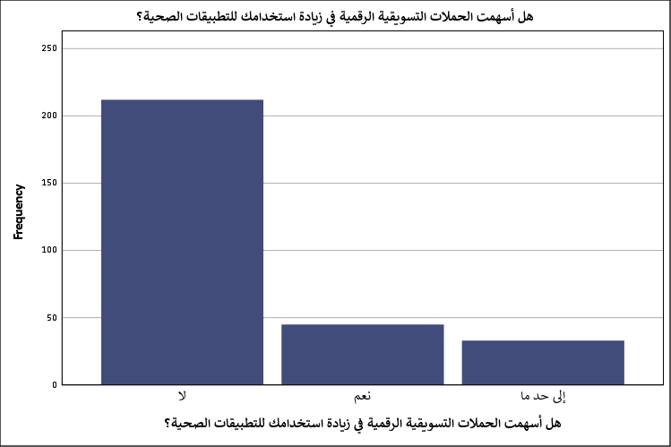
شكل توضيحي 23 : التمثيل البياني لمساهمة الحملات التسويقية الرقمية في زيادة استخدامك للتطبيقات الصحية؟

- هل تنوي الاستمرار في استخدام التطبيقات الصحية خلال الفترة القادمة؟
تسجل المؤشرات النسبية اتجاهاً سلبيات نقدياً فيما يتعلق بالنوايا المستقبلية؛ حيث صرح 199 مستجيباً بعدم نيتهم الاستمرار بنسبة 68.6%، بينما تساوى من أجابوا بـ "نعم" بـ 45 مستجيباً بنسبة 15.5%، ووقف 46 مستجيباً في موقف غير المحدد بنسبة 15.9%. ويصل المتوسط الحسابي للفقرة إلى 2.53 والانحراف المعياري إلى 0.749 والخطأ المعياري 0.044 ووسيط إحصائي 3.00. وتكشف هذه التوزيعات عن أزمة احتفاظ بالمستخدمين (Retention Rate)؛ إذ يظهر الانحراف المعياري المرتفع حالة صريحة من عدم الرضا أو زوال دواعي الاستخدام بعد انقضاء الحاجة الطبية المؤقتة، ويفسر هذا الإعراض المستقبلي بإمكانية وجود صعوبات في تجربة المستخدم أو تراجع الدافع التوعوي؛ مما يهدد الاستدامة الرقمية للتطبيقات الصحية ويطلب وضع استراتيجيات لتنشيط المستخدِمين الخاملين.
جدول 25 : التحليل الإحصائي لنية الاستمرار في استخدام التطبيقات الصحية خلال الفترة القادمة؟
هل تنوي الاستمرار في استخدام التطبيقات الصحية خلال الفترة القادمة؟
 |  | Frequency | Percent | Valid Percent | Cumulative Percent
Valid | لا | 199 | 68.6 | 68.6 | 68.6
Valid | غير محدد | 46 | 15.9 | 15.9 | 84.5
Valid | نعم | 45 | 15.5 | 15.5 | 100.0
Valid | Total | 290 | 100.0 | 100.0

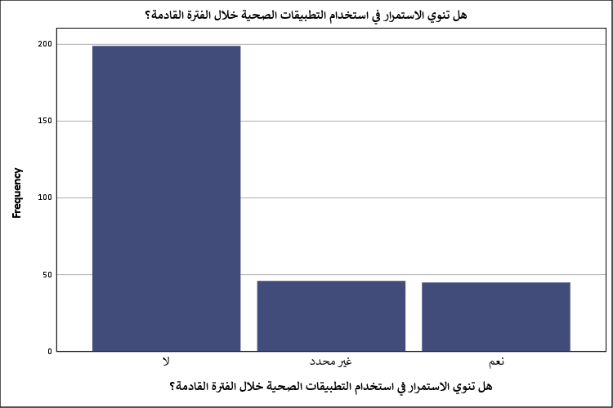
شكل توضيحي 24 : التمثيل البياني لنية الاستمرار في استخدام التطبيقات الصحية خلال الفترة القادمة؟

- البيانات الديموغرافية والعامة
- الجنس
تبين النتائج الديموغرافية اختلالاً كبيراً في التوزيع التكراري لصالح العنصر النسائي؛ حيث شكلت الإناث نسبة 90.0% بواقع 261 مستجيبة، بينما لم تتجاوز نسبة الذكور 10.0% بواقع 29 مستجيباً فقط. ويسجل هذا المتغير متوسطاً حسابياً يبلغ 1.90 وانحرافاً معيارياً منخفضاً جداً يصل إلى 0.301 وخطأ معياري 0.018، مع معامل التواء سالب مرتفع قدره -2.681 وتفرطح عالي جداً يبلغ 5.221. وتوضح هذه القيم التجمهر العالي والاستجابة المكثفة من قبل النساء لبيئة هذا الاستبيان، مما يقود إلى تجانس شديد في عينة الدراسة الناتجة. وربما يعزى ذلك إلى الاهتمام الفطري المتزايد لدى النساء بالرعاية الصحية العائلية ومتابعة التطبيقات الخاصةبالأسرة والمواعيد، بيد أن هذا التفاوت يفرض حذراً إحصائياً عند تعميم النتائج على المجتمع الكلي لتجنب التحيز النسوي في التقييم التسويقي.
جدول 26 : التحليل الإحصائي للجنس
الجنس
 |  | Frequency | Percent | Valid Percent | Cumulative Percent
Valid | أنثى | 261 | 90.0 | 90.0 | 90.0
Valid | ذكر | 29 | 10.0 | 10.0 | 100.0
Valid | Total | 290 | 100.0 | 100.0

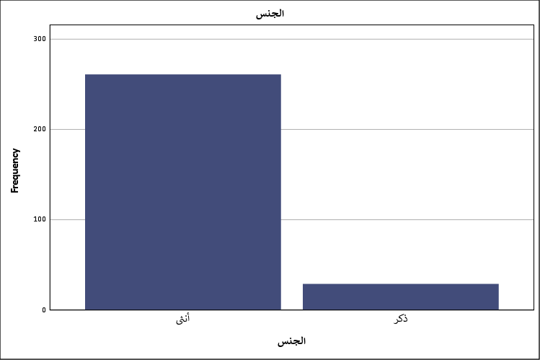
شكل توضيحي 25 : التمثيل البياني للجنس

- العمر
تظهر النتائج الديموغرافية هيمنة صريحة لفئة كبار السن؛ إذ سجلت الفئة العمرية "51 سنة فأكثر" 197 مستجيباً بنسبة 67.9%، وجاءت الفئة من "18 إلى 35 سنة" ثانية بـ 49 مستجيباً بنسبة 16.9%، ثم الفئة من "36 إلى 50 سنة" بـ 44 مستجيباً بنسبة 15.2%. وبلغ المتوسط الحسابي للسن 2.51 والانحراف المعياري 0.768 والخطأ المعياري للمتوسط 0.045 ووسيط قدره 3.00. وتفسر هذه الأرقام العلة الأساسية خلف بعض النتائج السابقة؛ فتركز العينة بـ 67.9% في عمر الخمسين وما فوق يوضح أسباب انخفاض التفاعل الرقمي وعدم النية في الاستمرار لقلة المهارات التقنية لدى هذه الفئة. ويسهم هذا التفسير العميق في توجيه بوصلة التسويق الرقمي نحو تصاميم مبسطة للغاية تتناسب مع الاحتياجات الخاصة والقدرات الرقمية لكبار السن.
جدول 27 : التحليل الإحصائي للعمر
العمر
 |  | Frequency | Percent | Valid Percent | Cumulative Percent
Valid | 51 سنة فأكثر | 197 | 67.9 | 67.9 | 67.9
Valid | من 18 إلى 35 سنة | 49 | 16.9 | 16.9 | 84.8
Valid | من 36 إلى 50 سنة | 44 | 15.2 | 15.2 | 100.0
Valid | Total | 290 | 100.0 | 100.0

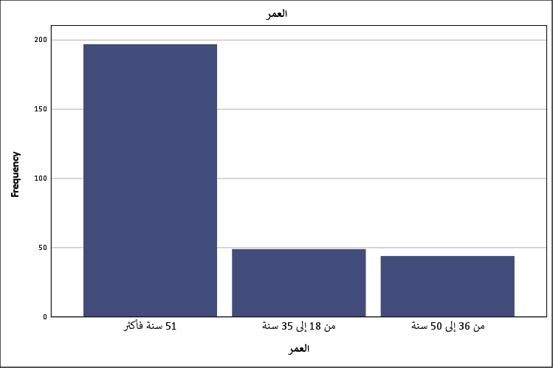
شكل توضيحي 26 : التمثيل البياني للعمر

- المستوى التعليمي
توضح المؤشرات الرقمية ارتفاعاً استثنائياً في المستوى الأكاديمي للعينة؛ إذ احتل حملة الدكتوراه المرتبة الأولى بـ 90 مستجيباً بنسبة 31.0%، وتلاهم حملة البكالوريوس بـ 69 مستجيباً بنسبة 23.8%، ثم الدبلوم بـ 49 مستجيباً بنسبة 16.9%، فالماجستير بـ 48 مستجيباً بنسبة 16.6%، وأخيراً الثانوية فأقل بـ 34 مستجيباً بنسبة 11.7%. وسجل المتغير متوسطاً مقداره 3.38 وانحرافاً معيارياً مرتفعاً قدره 1.380 وخطأ معياري 0.081 ووسيط 3.00. وتبرز قيمة التشتت المعياري العالية تنوع الدرجات العلمية مع تركز أكاديمي مرتفع يتجاوز 64% للحاصلين على الشهادات الجامعية والعليا. وتفسر هذه الخصائص النقدية العالية لدى العينة؛ فالمستجيب المتعلم يسائل مصداقية الإعلان ويبحث عن الشفافية بدقة، مما يفسر انخفاض اقتناعه بالإعلانات البسيطة وحاجته لبراهين علمية موثوقة.
جدول 28 : التحليل الإحصائي للمستوى التعليمي
المستوى التعليمي
 |  | Frequency | Percent | Valid Percent | Cumulative Percent
Valid | دكتوراه | 90 | 31.0 | 31.0 | 31.0
Valid | بكالوريوس | 69 | 23.8 | 23.8 | 54.8
Valid | دبلوم | 49 | 16.9 | 16.9 | 71.7
Valid | ماجستير | 48 | 16.6 | 16.6 | 88.3
Valid | الثانوية العامة أو أقل | 34 | 11.7 | 11.7 | 100.0
Valid | Total | 290 | 100.0 | 100.0

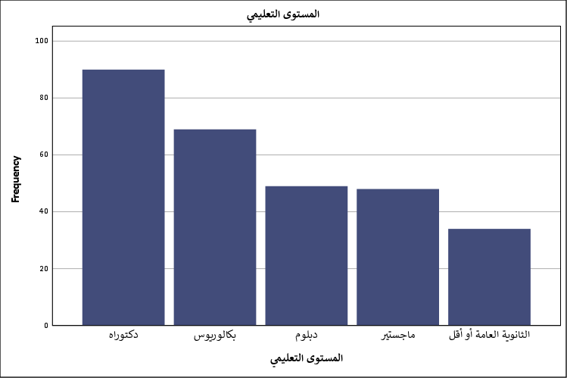
شكل توضيحي 27 : التمثيل البياني للمستوى التعليمي

- عدد مرات استخدام التطبيقات الصحية
تظهر التكرارات الحسابية تدرجاً تشتتياً عبر فئات الكثافة الاستخدامية؛ حيث أفاد 26.9% بـ "لا أستخدمها" بواقع 78 مستجيباً، واختار 20.3% خيار "نادراً" بـ 59 مستجيباً، في حين أفاد 18.6% بـ "دائماً" بـ 54 مستجيباً، واختار 17.6% "حسب الاحتياج" بـ 51 مستجيباً، وأخيراً "أحياناً" بنسبة 16.6% بـ 48 مستجيباً. وترافق المتوسط الحسابي البالغ 3.18 مع انحراف معياري هو الأعلى بين الأسئلة بـ 1.462 وخطأ معياري 0.086 ووسيط 3.00. ويكشف هذا الانحراف الضخم عن تباين حاد وغير متجانس بين المبحوثين يصل حد التناقض السلوكي بين الامتناع التام والاستخدام الدائم. ويبدو هذا التذبذب منطقياً بالنظر إلى تباين الحالة الصحية؛ إذ يقتصر الاستخدام المكثف على المصابين بأمراض مزمنة بينما يتراجع لدى الأصحاء، وهو ما يتطلب رسائل تسويقية نوعية لكل شريحة.
جدول 29 : التحليل الإحصائي لعدد مرات استخدام التطبيقات الصحية
عدد مرات استخدام التطبيقات الصحية
 |  | Frequency | Percent | Valid Percent | Cumulative Percent
Valid | لا أستخدمها | 78 | 26.9 | 26.9 | 26.9
Valid | نادراً | 59 | 20.3 | 20.3 | 47.2
Valid | دائماً | 54 | 18.6 | 18.6 | 65.9
Valid | حسب الاحتياج | 51 | 17.6 | 17.6 | 83.4
Valid | أحياناً | 48 | 16.6 | 16.6 | 100.0
Valid | Total | 290 | 100.0 | 100.0

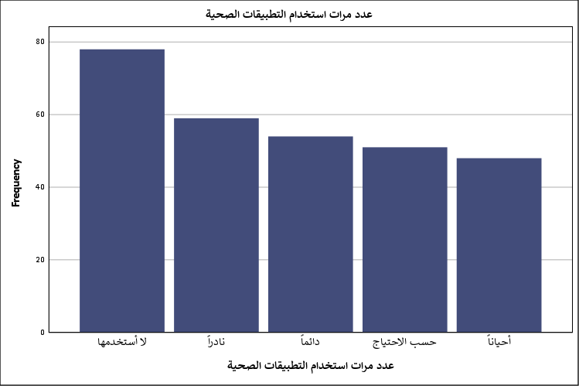
شكل توضيحي 28 : التمثيل البياني لعدد مرات استخدام التطبيقات الصحية

- أكثر تطبيق صحي تستخدمه
تسجل التكرارات تفوقاً للتطبيقات الخدمية الحكومية الشاملة؛ حيث تصدر تطبيق "أبشر" الخيارات بـ 81 مستجيباً بنسبة 27.9%، وتلته تطبيقات المستشفيات الحكومية والخاصة بـ 77 مستجيباً بنسبة 26.6%، ثم تطبيق "إسعفني" بـ 59 مستجيباً بنسبة 20.3%، وتطبيق "توكلنا" بـ 40 مستجيباً بنسبة 13.8%، وأخيراً تطبيق "صحتي" بـ 33 مستجيباً بنسبة 11.4%. وحقق المتغير متوسطاً حسابياً مقداره 3.37 وانحرافاً معيارياً يصل إلى 1.315 وخطأ معياري 0.077 ووسيطاً عند 3.00. وتدل هذه البيانات القياسية على تركز الاعتماد الرقمي على المنصات السيادية والتطبيقات التي تقدم خدمات رسمية مباشرة، إذ إن تقدم "أبشر" وتطبيقات المستشفيات يرجع للربط الإجباري بالخدمات المدنية والصحية. وتوضح هذه النتيجة الحاجة إلى دعم التطبيقات المخصصة كـ "صحتي" بتسويق رقمي مكثف يبرز وظائفها الوقائية المتخصصة.
جدول 30 : التحليل الإحصائي لأكثر تطبيق صحي تستخدمه
أكثر تطبيق صحي تستخدمه
 |  | Frequency | Percent | Valid Percent | Cumulative Percent
Valid | أبشر | 81 | 27.9 | 27.9 | 27.9
Valid | تطبيقات المستشفيات (حكومية/خاصة) | 77 | 26.6 | 26.6 | 54.5
Valid | إسعفني | 59 | 20.3 | 20.3 | 74.8
Valid | توكلنا | 40 | 13.8 | 13.8 | 88.6
Valid | صحتي | 33 | 11.4 | 11.4 | 100.0
Valid | Total | 290 | 100.0 | 100.0

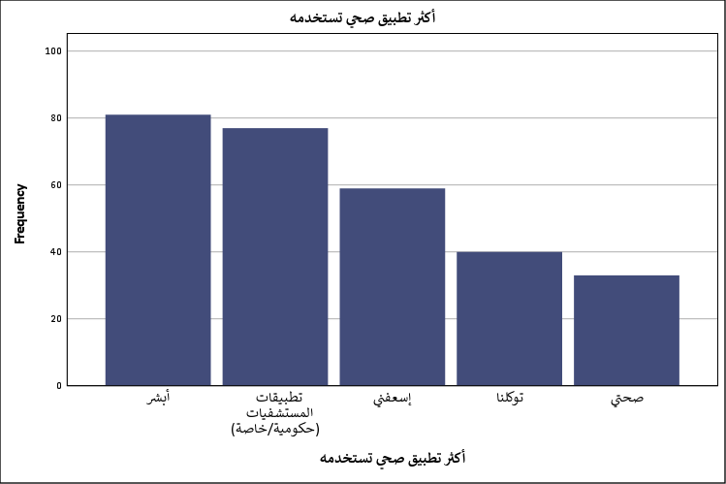
شكل توضيحي 29 : التمثيل البياني لأكثر تطبيق صحي تستخدمه

- اختبار المصداقية والموثوقية
تسجل المخرجات الإحصائية لاختبار الاتساق الداخلي الثبات المرتفع لأداة الدراسة؛ حيث بلغت قيمة معامل ألفا كرونباخ 0.916 لكافة الفقرات الـ 28 المكونة للاستبيان وعلى كامل العينة البالغة 290 مستجيباً دون استبعاد أي حالة بنسبة معالجة 100.0%. وتتجاوز هذه القيمة المرتفعة جداً الحد الأدنى المقبول أكاديمياً البالغ 0.70؛ مما يبرهن على الدرجة العالية من الموثوقية والتجانس المفهومي بين أسئلة الدراسة ومحاورها المختلفة. ويعني هذا القبول الإحصائي المباشر أن الاستبيان يمتلك قدرة قياسية متماسكة وصادقة صالح للتعميم والاعتماد عليه في استخلاص النتائج والانحدارات الاختيارية؛ إذ يضمن الثبات المرتفع تقليل أخطاء القياس ويوفر أرضية صلبة لتفسير العلاقات التبادلية بين جودة المحتوى والمصداقية وسلوك الاستخدام.
جدول 31 : ملخص التحليلات الإحصائية
Case Processing Summary
 |  | N | %
Cases | Valid | 290 | 100.0
Cases | Excludedª | 0 | .0
Cases | Total | 290 | 100.0
a. Listwise deletion based on all variables in the procedure.

جدول 32 : اختبار الثبات والموثوقية
Reliability Statistics
Cronbach's Alpha | N of Items
.916 | 28

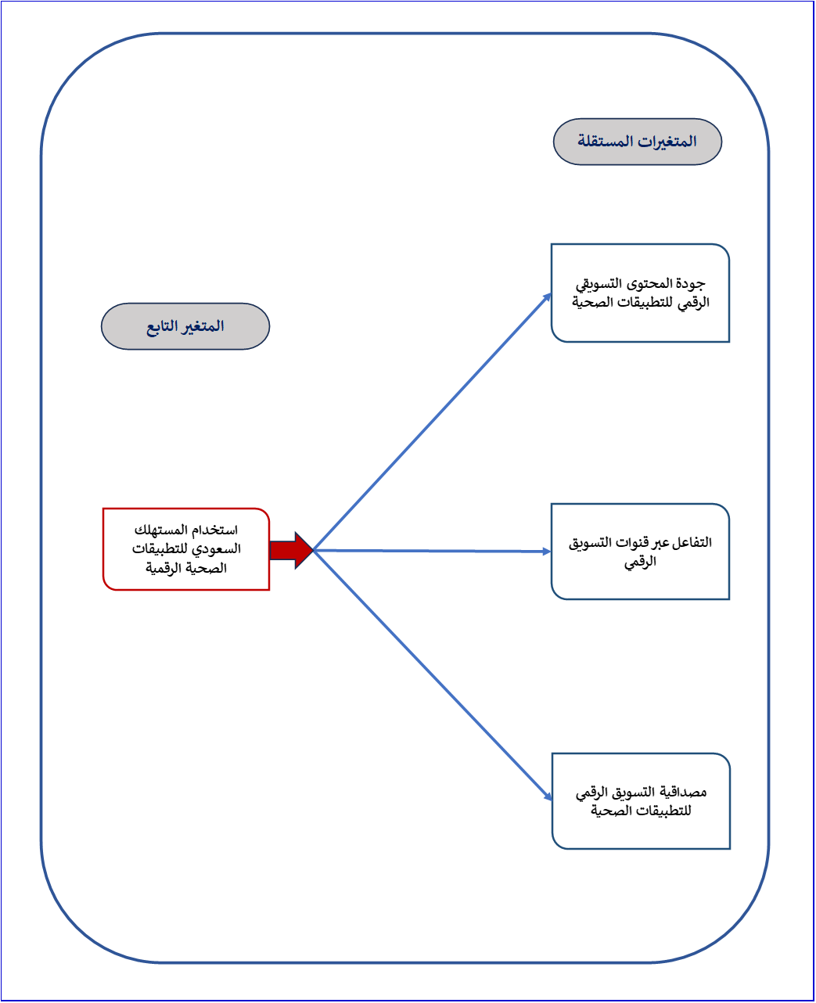
شكل توضيحي 30: متغيرات الدراسة التابعة والمستقلة

- تحليل الجداول المتقاطعة لمتغيرات الدراسة:
- اختبار كاي اسكوير للعلاقة بين استخدام المستهلك السعودي للتطبيقات الصحية الرقمية وجودة المحتوى التسويقي الرقمي للتطبيقات الصحية
تظهر النتائج الإحصائية لاختبار كاي اسكوير وجود علاقة ذات دلالة إحصائية معنوية؛ فقد سجلت قيمة بيرسون كاي اسكوير 17.294 بدرجات حرية 4 ومستوى دلالة إحصائي بلغت قيمته 0.002، متوافقة مع نسبة الاحتمال التي سجلت 20.020 ومستوى دلالة 0.000، واقترن ذلك بارتباط خطي قدره 16.666 ودلالة 0.000. ونظراً لأن مستوى الدلالة المتحقق 0.002 هو أقل من مستوى المعنوية المعتمد 0.05، فإن ذلك يثبت وجود ارتباط جوهري بين جودة المحتوى المتمثلة في الوضوح والجاذبية والوسائط وبين سلوك الاستخدام الاستهلاكي لدى الأفراد. وتؤكد الشرطية الإحصائية عدم وجود أي خلايا بتكرار متوقع أقل من 5؛ مما يعزز ثقة التحليل. وتفسر هذه النتيجة ميدانياً بأن الاهتمام بتجويد المضمون التسويقي يسهم مباشرة في رفع معدلات التفاعل والاعتماد على التطبيقات الصحية.
جدول 33 : اختبار كاي اسكوير للعلاقة بين استخدام المستهلك السعودي للتطبيقات الصحية الرقمية وجودة المحتوى التسويقي الرقمي للتطبيقات الصحية
Chi-Square Tests
 | Value | df | Asymptotic Significance (2-sided)
Pearson Chi-Square | 17.294ª | 4 | .002
Likelihood Ratio | 20.020 | 4 | .000
Linear-by-Linear Association | 16.666 | 1 | .000
N of Valid Cases | 290
a. 0 cells (0.0%) have expected count less than 5. The minimum expected count is 10.46.

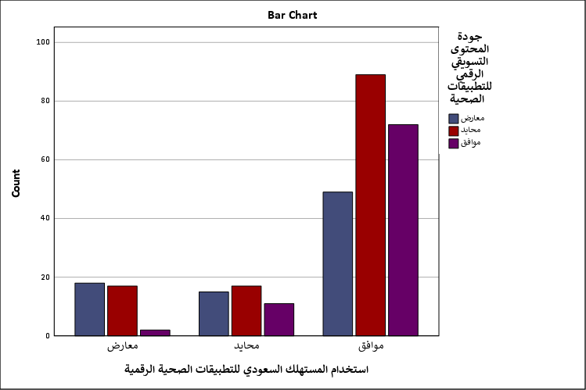
شكل توضيحي 31 : المقاييس المتماثلة لتحليل الجداول المتقاطعة للعلاقة بين استخدام المستهلك السعودي للتطبيقات الصحية الرقمية وجودة المحتوى التسويقي الرقمي للتطبيقات الصحية

- اختبار كاي اسكوير للعلاقة بين استخدام المستهلك السعودي للتطبيقات الصحية الرقمية والتفاعل عبر قنوات التسويق الرقمي
تكشف بيانات جدول التقاطع الاستدلالي عن ثبوت العلاقة المعنوية؛ إذ سجلت قيمة بيرسون كاي اسكوير 17.770 عند درجة حرية 4 ومستوى دلالة إحصائية قدره 0.001، مصحوبة بقيمة نسبة احتمال بلغت 17.949 وبدلالة 0.001، وارتباط خطي مباشر مقداره 14.802 بدلالة 0.000. وبما أن القيمة الاحتمالية جاءت أصغر من القبول الإحصائي 0.05، فإن هذا يؤكد التداخل الوثيق بين مستوى الانخراط التفاعلي للجمهور عبر الشبكات الاجتماعية وتزايد معدلات استخدامهم الاستهلاكي للتطبيقات. ويتطابق هذا المؤشر مع تحقق الفروض الإحصائية لحجم الخلايا المتوقعة بحد أدنى 10.59؛ وهو ما يعني عملياً أن فتح قنوات الحوار والرد السريع وتسهيل المشاركة ينعكس فوراً في تشجيع المبحوثين على تحويل التفاعل الترويجي إلى ممارسة طبية رقمية مستمرة.
جدول 34 : اختبار كاي اسكوير للعلاقة بين استخدام المستهلك السعودي للتطبيقات الصحية الرقمية والتفاعل عبر قنوات التسويق الرقمي
Chi-Square Tests
 | Value | df | Asymptotic Significance (2-sided)
Pearson Chi-Square | 17.770ª | 4 | .001
Likelihood Ratio | 17.949 | 4 | .001
Linear-by-Linear Association | 14.802 | 1 | .000
N of Valid Cases | 290
a. 0 cells (0.0%) have expected count less than 5. The minimum expected count is 10.59.

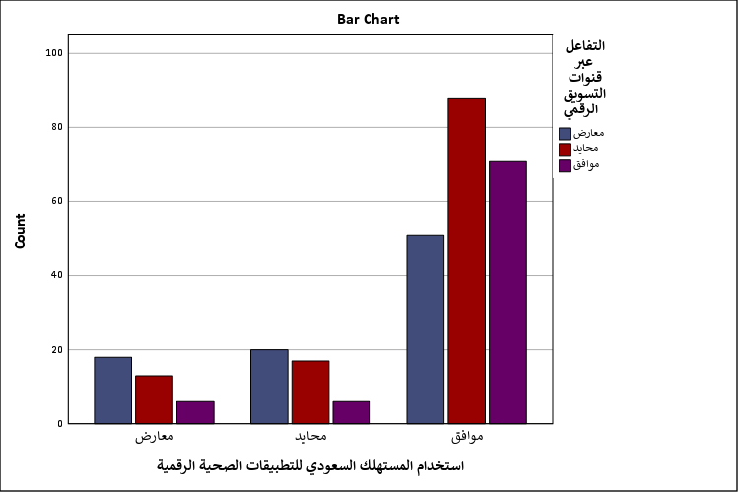
شكل توضيحي 32 : المقاييس المتماثلة لتحليل الجداول المتقاطعة للعلاقة بين استخدام المستهلك السعودي للتطبيقات الصحية الرقمية والتفاعل عبر قنوات التسويق الرقمي

- اختبار كاي اسكوير للعلاقة بين استخدام المستهلك السعودي للتطبيقات الصحية الرقمية ومصداقية التسويق الرقمي للتطبيقات الصحية
تسجل المؤشرات الرقمية لهذا الاختبار أعلى درجات التأثير والارتباط التبادلي؛ حيث بلغت قيمة بيرسون كاي اسكوير 34.468 عند درجات حرية 4 ومستوى دلالة مطلق قدره 0.000، مصحوبة بنسبة احتمال ارتفعت إلى 39.223 ودلالة 0.000، وارتباط خطي بواقع 27.282 عند مستوى دلالة 0.000. وتوضح هذه الأرقام العالية جداً مقارنة بالمحاور السابقة أن عنصر المصداقية المتضمن الشفافية وتطابق الإعلان مع الواقع يمثل المتغير الأكثر حسم التأثير في سلوك المستهلك السعودي. فالدلالة الإحصائية القاطعة 0.000 تبرهن على أن الثقة والموثوقية هما الحجر الزاوية لتبني التطبيقات؛ مما يعني واقعياً أن أي خلل في المصداقية أو مبالغة إعلانية سيؤدي فوراً إلى انهيار معدلات الاستخدام والإعراض التام عن التطبيق.
جدول 35 : اختبار كاي اسكوير للعلاقة بين استخدام المستهلك السعودي للتطبيقات الصحية الرقمية ومصداقية التسويق الرقمي للتطبيقات الصحية
Chi-Square Tests
 | Value | df | Asymptotic Significance (2-sided)
Pearson Chi-Square | 34.468ª | 4 | .000
Likelihood Ratio | 39.223 | 4 | .000
Linear-by-Linear Association | 27.282 | 1 | .000
N of Valid Cases | 290
a. 0 cells (0.0%) have expected count less than 5. The minimum expected count is 9.82.

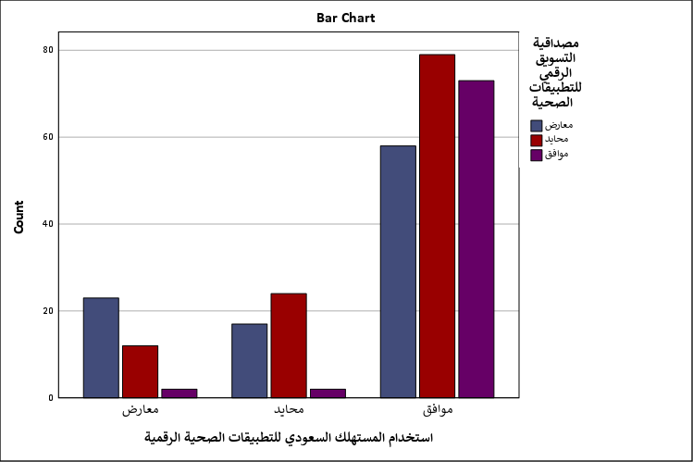
شكل توضيحي 33 : المقاييس المتماثلة لتحليل الجداول المتقاطعة للعلاقة بين استخدام المستهلك السعودي للتطبيقات الصحية الرقمية ومصداقية التسويق الرقمي للتطبيقات الصحية

- اختبار الانحدار المتعدد لمتغيرات الدراسة
تظهر نتائج تحليل الانحدار المتعدد قدرة تفسيرية جيدة للنموذج المقترح؛ إذ بلغت قيمة معامل الارتباط المكتسب R قدرها 0.424، بينما بلغت قيمة معامل التحديد R Square 0.179 والمعامل المعدل 0.171 وبخطأ معياري للتقدير قدره 0.642. وتوضح هذه القيمة أن المتغيرات المستقلة المتمثلة في جودة المحتوى والتفاعل والمصداقية تفسر مجتمعة ما نسبته 17.9% من التغيرات الحاصلة في المتغير التابع المتمثل في استخدام التطبيقات الصحية. وتؤكد نتائج تحليل التباين ANOVA جودة وفاعلية النموذج ككل؛ حيث بلغت قيمة F المحسوبة 20.840 بمستوى دلالة إحصائية مطلق قدره 0.000 وبمجموع مربعات انحدار قدره 25.795. وفيما يتصل بالمعاملات الفردية، أظهرت جميع المتغيرات تأثيراً معنوياً موجباً؛ إذ سجل ثبات النموذج B قيمة 1.366 (t=8.405, Sig=0.000)، وسجلت جودة المحتوى معاملاً B قدره 0.179 وبيتا 0.193 (t=3.570, Sig=0.000)، والتفاعل معاملاً B قدره 0.195 وبيتا 0.214 (t=3.987, Sig=0.000)، وجاءت المصداقية كأعلى المتغيرات تأثيراً بمعامل B قدره 0.251 وبيتا قياسية بلغت 0.275 (t=5.087, Sig=0.000). وتثبت هذه المخرجات التفاضلية أن التركيز على رفع مستوى المصداقية ي متبوعاً بالتفاعل المباشر يشكل الاستراتيجية التسويقية الأكثر نجاعة لزيادة الاستخدام الميداني.
جدول 36 : ملخص النموذج
Model Summary^{b}
Model | R | R Square | Adjusted R Square | Std. Errorof the Estimate
1 | .424ª | .179 | .171 | .642
a. Predictors: (Constant)، مصداقية التسويق الرقمي للتطبيقات الصحية، التفاعل عبر قنوات التسويق الرقمي، جودة المحتوى التسويقي الرقمي للتطبيقات الصحية
b. Dependent Variable: استخدام المستهلك السعودي للتطبيقات الصحية الرقمية

جدول 37 : تحليل التباين
ANOVAª
Model |  | Sum of Squares | df | Mean Square | F | Sig.
1 | Regression | 25.795 | 3 | 8.598 | 20.840 | .000^{b}
1 | Residual | 118.002 | 286 | .413
1 | Total | 143.797 | 289
a. Dependent Variable: استخدام المستهلك السعودي للتطبيقات الصحية الرقمية
b. Predictors: (Constant)، مصداقية التسويق الرقمي للتطبيقات الصحية، التفاعل عبر قنوات التسويق الرقمي، جودة المحتوى التسويقي الرقمي للتطبيقات الصحية

جدول 38 : معاملات تحليل الانحدار المتعدد
Coefficientsª
Model |  | Unstandardized Coefficients |  | Standardized Coefficients | t | Sig.
 |  | B | Std. Error | Beta | t | Sig.
1 | (Constant) | 1.366 | .163 |  | 8.405 | .000
1 | جودة المحتوى التسويقي الرقمي للتطبيقات الصحية | .179 | .050 | .193 | 3.570 | .000
1 | التفاعل عبر قنوات التسويق الرقمي | .195 | .049 | .214 | 3.987 | .000
1 | مصداقية التسويق الرقمي للتطبيقات الصحية | .251 | .049 | .275 | 5.087 | .000
a. Dependent Variable: استخدام المستهلك السعودي للتطبيقات الصحية الرقمية

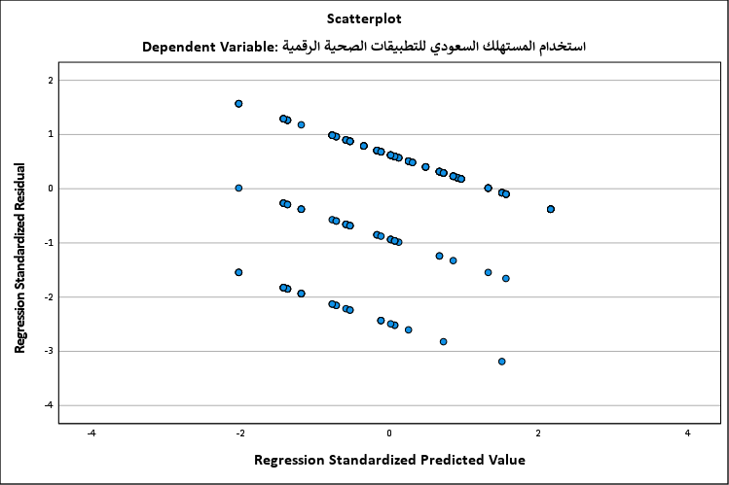
شكل توضيحي 34 : شكل الانتشار للبواقي

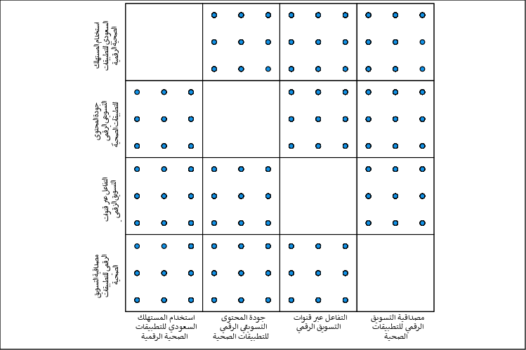
شكل توضيحي 35 : مصفوفة شكل الانتشار

- اختبار التباين الأحادي لمتغيرات الدراسة
تؤكد نتائج اختبار التباين الأحادي والمعالجة البايزية المتطورة قوة النموذج التفسيري للدراسة؛ حيث أظهر تحليل التباين الكلي ANOVA قيمة F بلغت 10.860 بمستوى دلالة إحصائية قدره 0.000، ومجموع مربعات انحدار قدره 26.913 بدرجات حرية 6 ومجموع مربعات متبقية قدره 116.883. وفي السياق ذاته، كشف ملخص نموذج معامل بايز (Bayes Factor) عن قيمة استثنائية مرتفعة جداً بلغت 2896132.963 بمعامل ارتباط R قدره 0.433 ومعامل تحديد R Square يبلغ 0.187 ومعدل معدل 0.170 وبخطأ معياري 0.64. وتوفر هذه القيمة البايزية الضخمة التي تتجاوز الملايين أدلة إحصائية قاطعة وراجحة لصالح فرضية النموذج الحالي مقارنة بالنموذج الصفري. وتدل هذه النتيجة النهائية المتقدمة على أن التفاعل المركب بين جودة المحتوى الرقمي ومصداقيته وآليات التواصل التفاعلي يشكل منظومة متكاملة ومترابطة تفسر السلوك الاستهلاكي للجمهور السعودي تجاه التطبيقات الصحية؛ مما يفرض على صناع القرار تصميم استراتيجيات تسويقية شاملة تدمج الأبعاد الثلاثة لضمان رفع كفاءة التحول الرقمي الصحي.
جدول 39 : اختبار التباين الأحادي
ANOVA^{a,b}
Source | Sum of Squares | df | Mean Square | F | Sig.
Regression | 26.913 | 6 | 4.486 | 10.860 | .000
Residual | 116.883 | 283 | .413
Total | 143.797 | 289
a. Dependent Variable: استخدام المستهلك السعودي للتطبيقات الصحية الرقمية
b. Model: (Intercept)، جودة المحتوى التسويقي الرقمي للتطبيقات الصحية، مصداقية التسويق الرقمي للتطبيقات الصحية، التفاعل عبر قنوات التسويق الرقمي

جدول 40 : ملخص نموذج معامل بايز
Bayes Factor Model Summary^{a,b}
Bayes Factor^{c} | R | R Square | Adjusted R Square | Std. Error of the Estimate
2896132.963 | .433 | .187 | .170 | .64
a. Method: JZS
b. Model: (Intercept)، جودة المحتوى التسويقي الرقمي للتطبيقات الصحية، مصداقية التسويق الرقمي للتطبيقات الصحية، التفاعل عبر قنوات التسويق الرقمي
c. Bayes factor: Testing model versus null model (Intercept).

خاتمة الدراسة
خلصت الدراسة إلى أن التسويق الرقمي للتطبيقات الصحية الرقمية يمثل عاملًا مهمًا في تعزيز استخدام المستهلك السعودي لهذه التطبيقات، حيث أظهرت نتائج التحليل الإحصائي وجود علاقة ذات دلالة إحصائية بين استخدام المستهلك السعودي للتطبيقات الصحية الرقمية والتفاعل عبر قنوات التسويق الرقمي، إذ بلغت قيمة اختبار كاي تربيع لبيرسون 17.770 عند درجات حرية 4 ومستوى دلالة 0.001. كما أظهرت نتائج تحليل الانحدار المتعدد وجود تأثير ذي دلالة إحصائية لجودة المحتوى التسويقي الرقمي، والتفاعل عبر قنوات التسويق الرقمي، ومصداقية التسويق الرقمي في استخدام المستهلك السعودي للتطبيقات الصحية الرقمية.
وتشير هذه النتائج إلى أن فاعلية التسويق الرقمي لا تعتمد على مجرد الترويج للتطبيقات الصحية، وإنما ترتبط بجودة المعلومات المقدمة، ومصداقيتها، ومدى قدرة المنصات الرقمية على تحقيق تفاعل فعال مع المستخدمين. كما أن تقديم محتوى واضح وحديث وجذاب يساعد المستهلك على التعرف على مزايا التطبيقات الصحية وتكوين اتجاه إيجابي نحو استخدامها.
وبناءً على ذلك، تؤكد الدراسة أهمية توظيف استراتيجيات التسويق الرقمي بصورة متكاملة لدعم انتشار التطبيقات الصحية الرقمية في المملكة العربية السعودية، مع التركيز على بناء الثقة، وتحسين تجربة المستخدم، وتقديم محتوى تسويقي موثوق يتناسب مع احتياجات المستهلك السعودي. كما تساهم الدراسة في سد جانب من الفجوة البحثية المتعلقة بدراسة العلاقة بين التسويق الرقمي واستخدام التطبيقات الصحية الرقمية في البيئة السعودية.

توصيات الدراسة
في ضوء النتائج التي توصلت إليها الدراسة، يمكن تقديم التوصيات الآتية:
- تطوير جودة المحتوى التسويقي الرقمي للتطبيقات الصحية، بحيث يكون واضحًا وحديثًا ودقيقًا، ويقدم للمستخدم معلومات كافية عن الخدمات والمزايا التي يوفرها التطبيق.
- تعزيز مصداقية الرسائل التسويقية الرقمية من خلال تقديم معلومات موثوقة وشفافة، وتجنب المبالغة في الوعود أو عرض معلومات غير دقيقة.
- زيادة التفاعل مع المستخدمين عبر القنوات الرقمية، وخاصة وسائل التواصل الاجتماعي، من خلال الرد على الاستفسارات ومتابعة الملاحظات والتعليقات والاستفادة منها في تطوير الخدمات.
- الاهتمام بتجربة المستخدم وسهولة استخدام التطبيقات الصحية، لأن سهولة الوصول إلى الخدمات والمعلومات تمثل عنصرًا مهمًا في تشجيع المستخدم على تجربة التطبيق والاستمرار في استخدامه.
- تعزيز الثقة وحماية الخصوصية وأمن البيانات الصحية، مع توضيح سياسات الخصوصية للمستخدمين بطريقة بسيطة وواضحة، نظرًا لحساسية البيانات الصحية.
- استخدام الحملات التسويقية الرقمية بصورة أكثر استهدافًا، بحيث تتناسب الرسائل والمحتوى مع احتياجات واهتمامات الفئات المختلفة من المستهلكين السعوديين.
- الاستفادة من تقييمات وتجارب المستخدمين في تطوير المحتوى والخدمات الرقمية، باعتبار أن آراء وتجارب المستخدمين عبر المنصات الرقمية يمكن أن تؤثر في اتجاهات المستهلكين نحو التطبيقات الصحية.
- تنشيط المستخدمين غير النشطين من خلال حملات توعوية وتذكيرية مدروسة، خصوصًا في ظل انخفاض نية الاستمرار في الاستخدام التي أظهرتها نتائج الدراسة.

مقترحات لدراسات مستقبلية
استنادًا إلى نتائج الدراسة والفجوة البحثية التي تناولتها، تقترح الدراسة إجراء البحوث المستقبلية الآتية:
- إجراء دراسات مستقبلية تتناول أثر الثقة الإلكترونية والخصوصية وأمن المعلومات في تبني المستهلك السعودي للتطبيقات الصحية الرقمية.
- دراسة أثر تجربة المستخدم وسهولة الاستخدام في استمرار المستهلكين في استخدام التطبيقات الصحية الرقمية.
- إجراء دراسات مقارنة بين التطبيقات الصحية الحكومية والتطبيقات الصحية الخاصة للتعرف على الاختلافات في سلوك المستخدمين وتفضيلاتهم.
- دراسة أثر وسائل التواصل الاجتماعي والمؤثرين والتقييمات الإلكترونية في قرار المستهلك بتجربة التطبيقات الصحية الرقمية.
- توسيع نطاق الدراسات المستقبلية لتشمل عينات أكبر ومناطق جغرافية مختلفة داخل المملكة العربية السعودية، بما يساعد على زيادة إمكانية تعميم النتائج.
- إجراء دراسات طولية تتبع تغير سلوك المستهلك ودرجة استخدامه للتطبيقات الصحية الرقمية عبر فترات زمنية مختلفة.
- دراسة العلاقة بين التسويق الرقمي ورضا المستخدم ونيته في الاستمرار باستخدام التطبيقات الصحية الرقمية، خاصة في ضوء انخفاض نية الاستمرار التي ظهرت في نتائج الدراسة الحالية.
- بناء نماذج بحثية مستقبلية تجمع بين جودة المحتوى التسويقي، والمصداقية، والتفاعل الرقمي، وسهولة الاستخدام، والثقة، والخصوصية بهدف الوصول إلى فهم أكثر شمولًا للعوامل المؤثرة في تبني التطبيقات الصحية الرقمية.

المراجع
Abbas Albarq. (2026). Determinants of Patient Adoption of Smartwatches and Mobile Health Applications: An Extended Technology Acceptance Model Study in Saudi Arabia. تم الاسترداد من https://www.mdpi.com/2078-2489/17/6/532
AbdulazizAljarbou Asma. (2023). The Impact of Electronic Commerce on Consumer Satisfaction and Consumer Preferences for Retail Stores in Saudi Arabia. تم الاسترداد من https://www.researchgate.net/publication/368963247_The_Impact_of_Electronic_Commerce_on_Consumer_Satisfaction_and_Consumer_Preferences_for_Retail_Stores_in_Saudi_Arabia
Abid Aouatef. (2023). مساهمة التسويق الرقمي في تحسين جودة الخدمات الصحية في الجزائر: من وجهة نظر المريض. تم الاسترداد من https://www.researchgate.net/publication/396157712_msahmt_altswyq_alrqmy_fy_thsyn_jwdt_alkhdmat_alshyt_fy_aljzayr_mn_wjht_nzr_almryd
Abid Haleem. (2021). Telemedicine for healthcare: Capabilities, features, barriers, and applications. تم الاسترداد من https://pmc.ncbi.nlm.nih.gov/articles/PMC8590973/
Alia Almoajel. (2025). Digital Health in Saudi Arabia: A Descriptive Study of User Perspectives, Adoption Rates, Benefits, and Challenges of Digital Health Applications. تم الاسترداد من https://www.jmlph.net/index.php/jmlph/article/view/229
Angelos I Stoumpos. (2023). Digital Transformation in Healthcare: Technology Acceptance and Its Applications. تم الاسترداد من https://pmc.ncbi.nlm.nih.gov/articles/PMC9963556/
Angelos I. Stoumpos. (2023). Digital Transformation in Healthcare: Technology Acceptance and Its Applications. تم الاسترداد من https://www.researchgate.net/publication/368558171_Digital_Transformation_in_Healthcare_Technology_Acceptance_and_Its_Applications
Areej Algumzi. (2021). Evolving factors influencing consumers’ attitudes towards the use of eHealth applications: implications on the future of Neom. تم الاسترداد من https://pmc.ncbi.nlm.nih.gov/articles/PMC8194573/
Chaoyue Wang. (2023). Digital Media Empower The Marketing Promotion of Health Management: A Case Study of KEEP APP. تم الاسترداد من https://www.researchgate.net/publication/370590651_Digital_Media_Empower_The_Marketing_Promotion_of_Health_Management_A_Case_Study_of_KEEP_APP
Chaoyue Wang. (2023). Digital Media Empower The Marketing Promotion of Health Management: A Case Study of KEEP APP. تم الاسترداد من https://www.researchgate.net/publication/370590651_Digital_Media_Empower_The_Marketing_Promotion_of_Health_Management_A_Case_Study_of_KEEP_APP
Francisco Lupiáñez-Villanueva. (2020). Influence of the Business Revenue, Recommendation, and Provider Models on Mobile Health App Adoption: Three-Country Experimental Vignette Study. تم الاسترداد من https://pmc.ncbi.nlm.nih.gov/articles/PMC7303831
Gokhan Aydin. (2024). Insights into mobile health application market via a content analysis of marketplace data with machine learning. تم الاسترداد من https://arxiv.org/abs/2402.10789
Izuchukwu Chukwuma Obasi. (2025). The Impact of Digitalization and Information and Communication Technology on the Nature and Organization of Work and the Emerging Challenges for Occupational Safety and Health. تم الاسترداد من https://pmc.ncbi.nlm.nih.gov/articles/PMC11942091/
Lizandré Gertze. (2023). Factors influencing the acceptance and use of a South African online bank. تم الاسترداد من https://sajim.co.za/index.php/sajim/article/view/1759/2636
Mamdouh Abdel latif Al Mawahreh. (2021). How Does Digital Marketing Influence Consumer Behavior? Examining the Mediating Role of Digital Entrepreneurship in the Healthcare and Pharmaceuticals Sector. تم الاسترداد من https://bpasjournals.com/library-science/index.php/journal/article/view/1522
Mansour Alyahya. (2020). Impacts of Digital Marketing on the Pharmacies Community in Saudi Arabia and Determining the Future Model of the Industry: A Cross-Sectional Questionnaire-based Study. تم الاسترداد من https://www.researchgate.net/publication/347325350_Impacts_of_Digital_Marketing_on_the_Pharmacies_Community_in_Saudi_Arabia_and_Determining_the_Future_Model_of_the_Industry_A_Cross-Sectional_Questionnaire-based_Study
Mariam Sharaf. (2024). Prospective acceptability of using mHealth interventions for oral health promotion in a sample of Egyptian women: A cross-sectional study. تم الاسترداد من https://journals.sagepub.com/doi/10.1177/20552076241301272
Mariyappan. (2022). Usage of digital marketing and medical mobile application in online medical consulting services during pandemic with reference to consumers in Chennai city. تم الاسترداد من https://sciencescholar.us/journal/index.php/ijhs/article/view/7740
Marvello Yang. (2024). Predicting m-health acceptance from the perspective of unified theory of acceptance and use of technology. تم الاسترداد من https://www.nature.com/articles/s41598-023-50436-2
Naif. (2023). The Usage of Digital Health Mobile-Based Applications among Saudi Population. تم الاسترداد من https://www.mdpi.com/2227-9032/11/10/1413
Naif AlAli. (2023). The Usage of Digital Health Mobile-Based Applications among Saudi Population. تم الاسترداد من https://pmc.ncbi.nlm.nih.gov/articles/PMC10218251/
Nasser Aljohani. (2025). Digital Health Transformation in Saudi Arabia: Examining the Impact of Health Information Seeking on M-Health Adoption during the COVID-19 Pandemic. تم الاسترداد من https://etasr.com/index.php/ETASR/article/view/8747
Noha Hassan. (2024). "Adoption of Digital Health Technologies by Consumers: Investigating the Factors that Influence the Usage of Digital Health Tools ". تم الاسترداد من The results indicate a significant positive relationship between the adoption of digital health technologies and both technology acceptance and usage behavior. Moreover, technology acceptance was found to mediate the relationship between digit
Noof AlWatban. (2024). The Emergence and Growth of Digital Health in Saudi Arabia: A Success Story. تم الاسترداد من https://link.springer.com/chapter/10.1007/978-3-031-62332-5_3
Noura MS Eid. (2026). Digital health adoption in nutrition care: A national cross-sectional, Arabic-validated survey and cluster analysis of patient experience and willingness to use telenutrition in Saudi Arabia. تم الاسترداد من https://journals.sagepub.com/doi/10.1177/20552076261419237
Oluwafemi Akanfe. (2025). Technology Advancements Shaping the Financial Inclusion Landscape: Present Interventions, Emergence of Artificial Intelligence and Future Directions. تم الاسترداد من https://link.springer.com/article/10.1007/s10796-025-10597-z
Pathan Azher Khan. (2026). Telemedicine and digital health: The future for pharmaceutical companies and health care. تم الاسترداد من https://pmc.ncbi.nlm.nih.gov/articles/PMC12880784/
Pritam Kumar. (2025). Digital marketing approaches and their role in fostering healthy eating behaviors: A systematic literature review. تم الاسترداد من https://www.researchgate.net/publication/395530028_Digital_marketing_approaches_and_their_role_in_fostering_healthy_eating_behaviors_A_systematic_literature_review
Rajaa Taha Al-Qahtani. (2024). العوامل الإجتماعية و الإقتصادية للإستهلاك المظهري في المجتمع السعودي. تم الاسترداد من https://www.researchgate.net/publication/382941196_alwaml_alajtmayt_w_alaqtsadyt_llasthlak_almzhry_fy_almjtm_alswdy_Factors_of_conspicuous_consumption_in_the_Saudi_society
Richard Heeks. (2017). Information and Communication Technology for Development (ICT4D). تم الاسترداد من https://www.researchgate.net/publication/345673991_Information_and_Communication_Technology_for_Development_ICT4D
Sahalu Balarabe Junaid. (2022). Recent Advancements in Emerging Technologies for Healthcare Management Systems: A Survey. تم الاسترداد من https://pmc.ncbi.nlm.nih.gov/articles/PMC9601636/
Salamah Najah. (2023). Craving towards a Personalized Advertisement: Identifying Preferences and Attitudes of Saudi Consumers toward Its Effectiveness. تم الاسترداد من https://www.researchgate.net/publication/372612450_Craving_towards_a_Personalized_Advertisement_Identifying_Preferences_and_Attitudes_of_Saudi_Consumers_toward_Its_Effectiveness
Shaojing Fan. (2023). A Comprehensive Picture of Factors Affecting User Willingness to Use Mobile Health Applications. تم الاسترداد من https://arxiv.org/abs/2305.05962
Subhajit Hazra. (2025). Capitalization of digital healthcare: The cornerstone of emerging medical practices. تم الاسترداد من https://www.sciencedirect.com/science/article/pii/S2949866X24001229
Tagreed Sadeek Al-Sulimani. (2024). Understanding Factors Influencing Diabetic Patients’ Intention to Use Digital Health Services in Saudi Arabia Using the Technology Acceptance Model. تم الاسترداد من https://www.mdpi.com/1660-4601/21/7/889
حسين رحيمي كلور. (2024). تأثير التسويق الإلكتروني في تعزيز الصحة واللياقة دراسة استطلاعي لآراء عينة عشوائية من مستخدمي تطبيقات الصحة واللياقة الإلكترونية والمحتوى الرقمي. تم الاسترداد من https://admics.uomustansiriyah.edu.iq/index.php/admeco/article/view/1289?articlesBySimilarityPage

